信用监管系统
经营异常名录管理、严重违法失信企业管理
功能模块

操作手册

前言
本手册是信用监管系统“信用惩戒”功能模块的用户操作手册，适用于任何操作本系统的人员查阅。本文档的内容主要是描述信用监管系统“信用惩戒”功能模块的用户操作流程，建议每位需要操作该系统功能模块的用户先认真阅读本手册。

1.系统登录
用户使用浏览器访问https://10.194.188.237/integration，输入手机号/验证码登录“广州市市场监督管理局信用监管综合系统”进行相关业务的办理。
不建议使用IE访问该系统。用户如需进行系统功能测试，请访问培训环境登录测试：https://10.194.188.238/integration。

（广州市市场监督管理局信用监管综合系统登录页面）

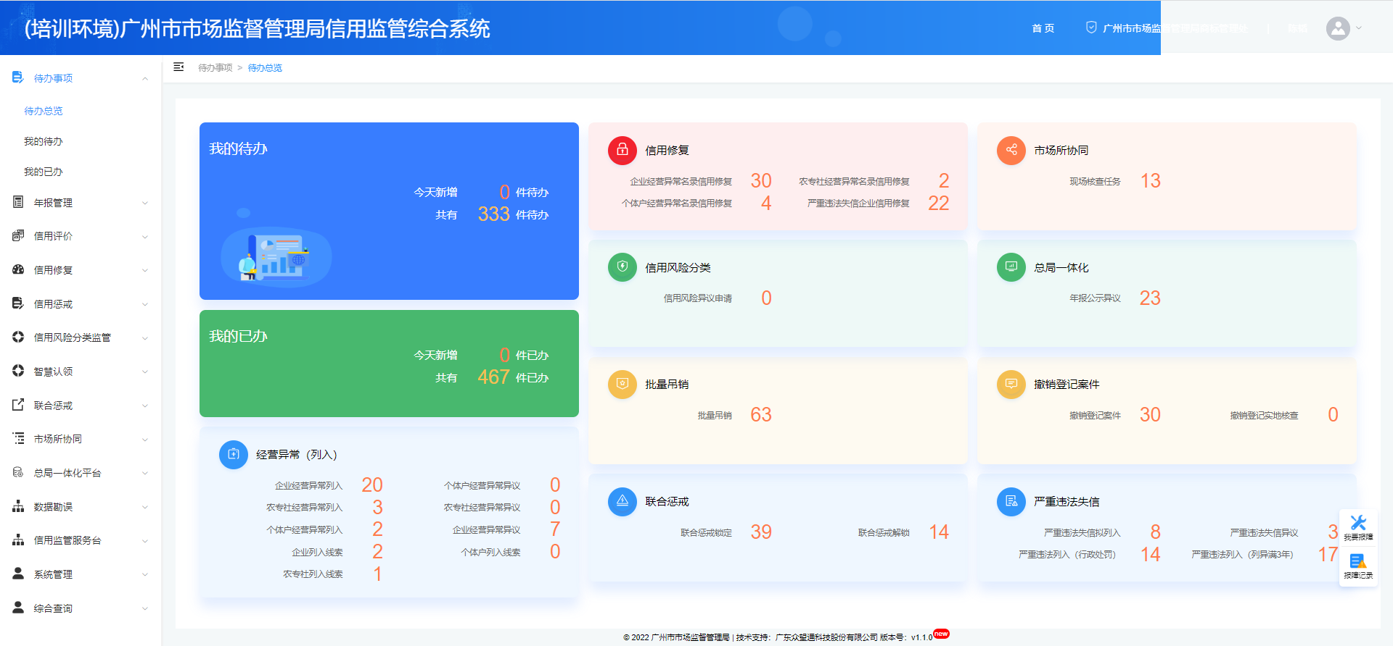
（广州市市场监督管理局信用监管综合系统首页）

用户也可以使用浏览器访问http://10.201.62.80/portal，输入手机号/验证码登录“智慧市场监管数字化治理平台”进行相关业务的办理。
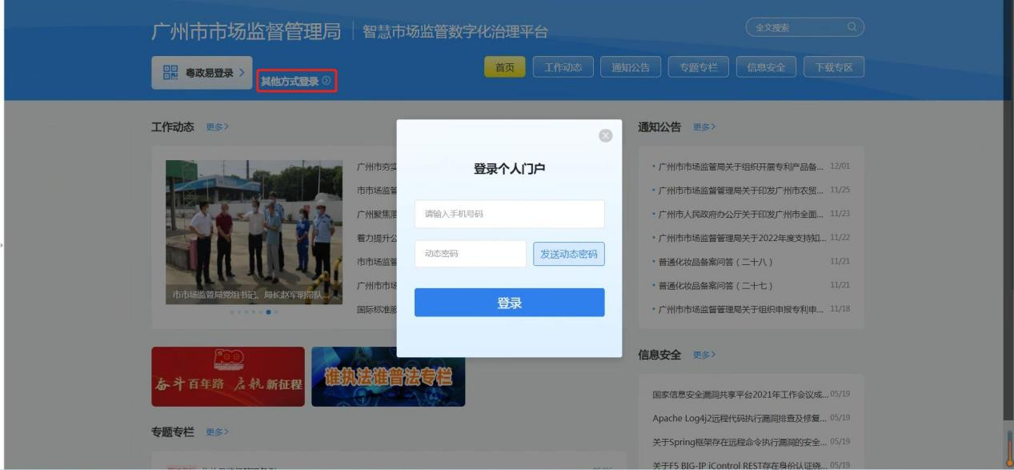
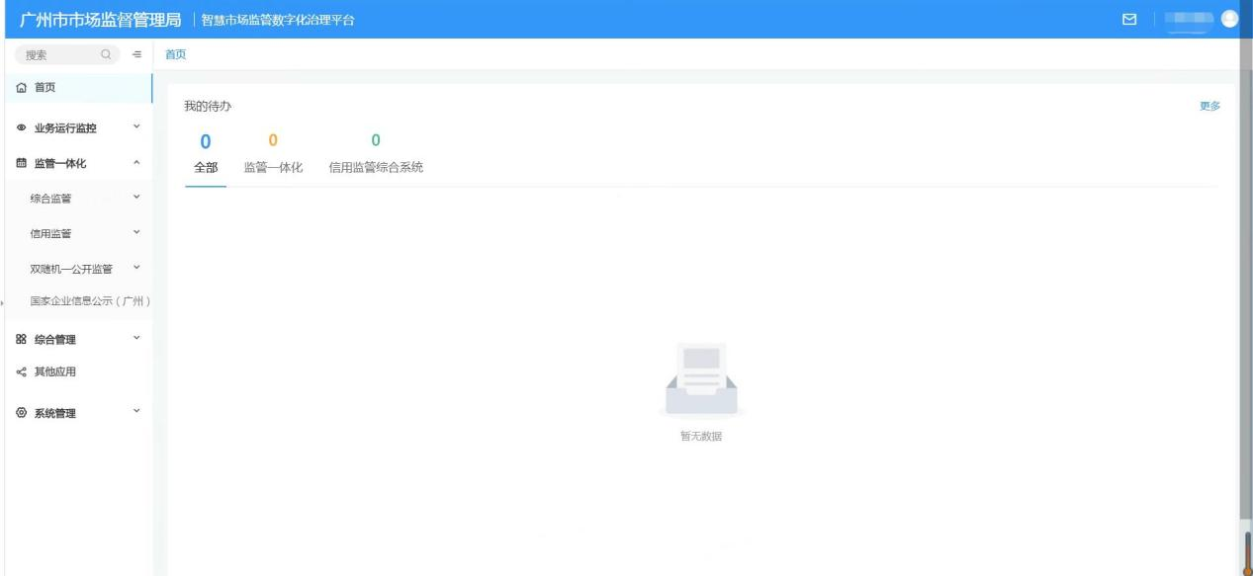

经营异常名录管理
经营异常名录管理主要分为“企业经营异常名录列入”、“企业经营异常名录异议”、“个体户经营异常状态标记”、“农专社经营异常名录列入四个业务”。

企业经营异常名录列入

企业经营异常名录列入（个案办理）
列入经营异常名录个案办理业务，主要线索来源于双随机线索推送和市场所协同-现场核查线索推送，各区局信用科经办岗（初审岗）以及市局信用处经办岗业务人员可以通过“查线索”发起列异业务，回退线索时，双随机线索和现场核查线索都退至市场所协同，可在市场所协同待办中查看（具体操作流程可以参考市场所协同操作手册）。业务人员收到举报如企业名称不适宜等情况需要列入经营异常的，可通过“查主体”发起列异业务。
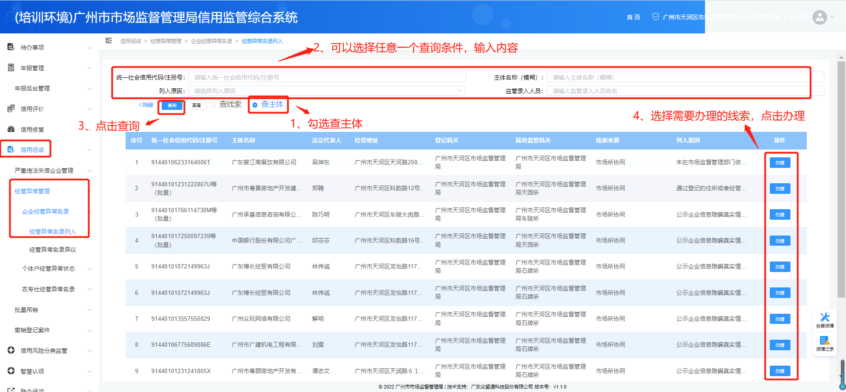

点击菜单【信用惩戒】-【经营异常管理】-【企业经营异常名录】的经营异常名录列入，点击“查线索”按钮，查看线索列表。
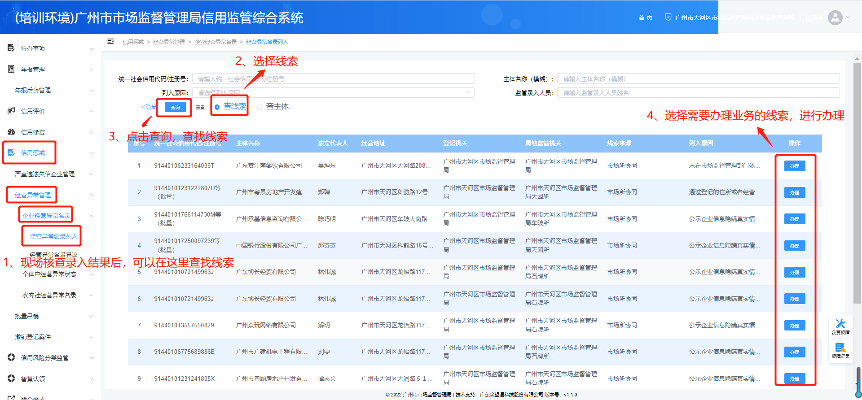

选择线索后点击【办理】按钮，确认启动待办，该条线索生成一条待办，可以直接进入受理页面，也可以通过【我的待办】进入受理页面。
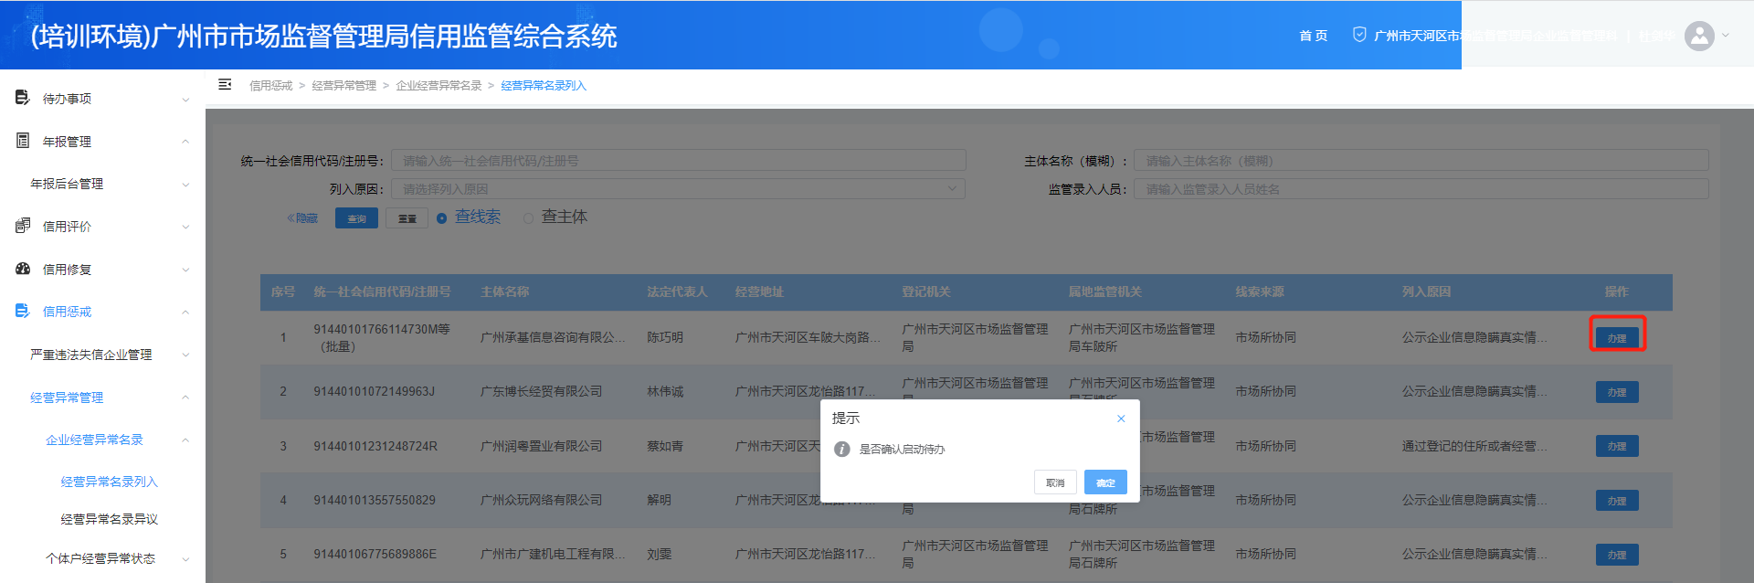
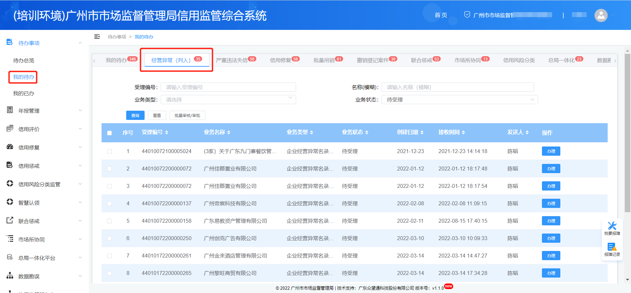

同家市场主体因地址原因/未年报/未公示/弄虚作假已列异未移出的情况下，系统进行提示，业务人员自行判断是否继续启动待办。是的话点击“确认”按钮，启动待办；否的话点击“取消”按钮。
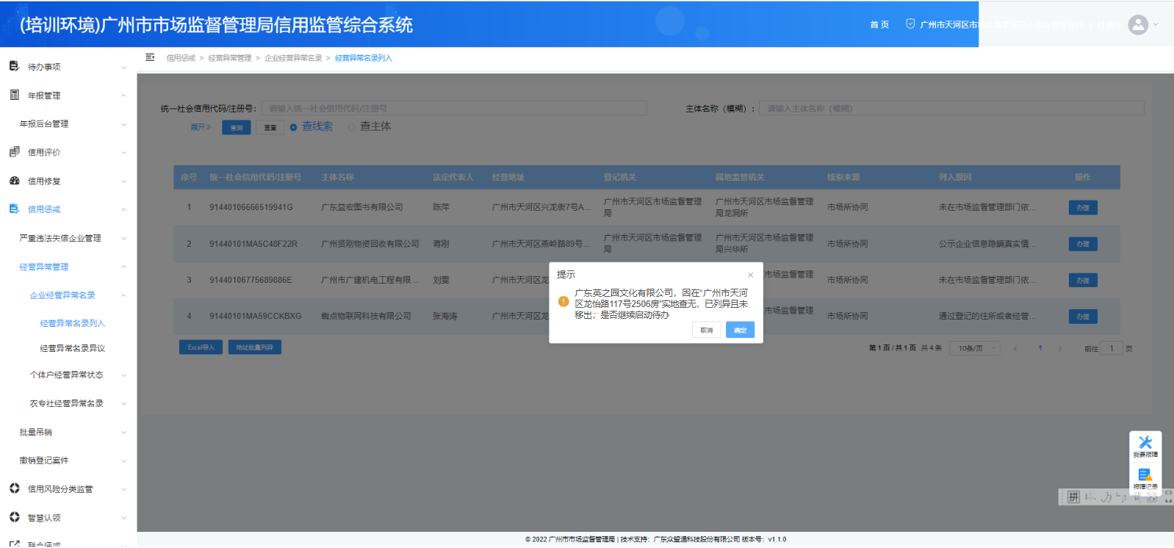

业务经办环节
进入业务受理页，经办岗录入决定书内容、上传相关文件材料，选择审核人，点击【提交】按钮，系统会判断同家市场主体是否出现同个原因已在列异中，是的话系统提示。业务人员自行判断是否继续发起列异流程，是的点击“确认”按钮，业务流转至审核环节；否的话点击“取消”按钮，业务人员自行选择结束流程或作废线索。
结束流程时，线索会重新展示在线索列表；作废线索时，线索不再展示在线索列表。
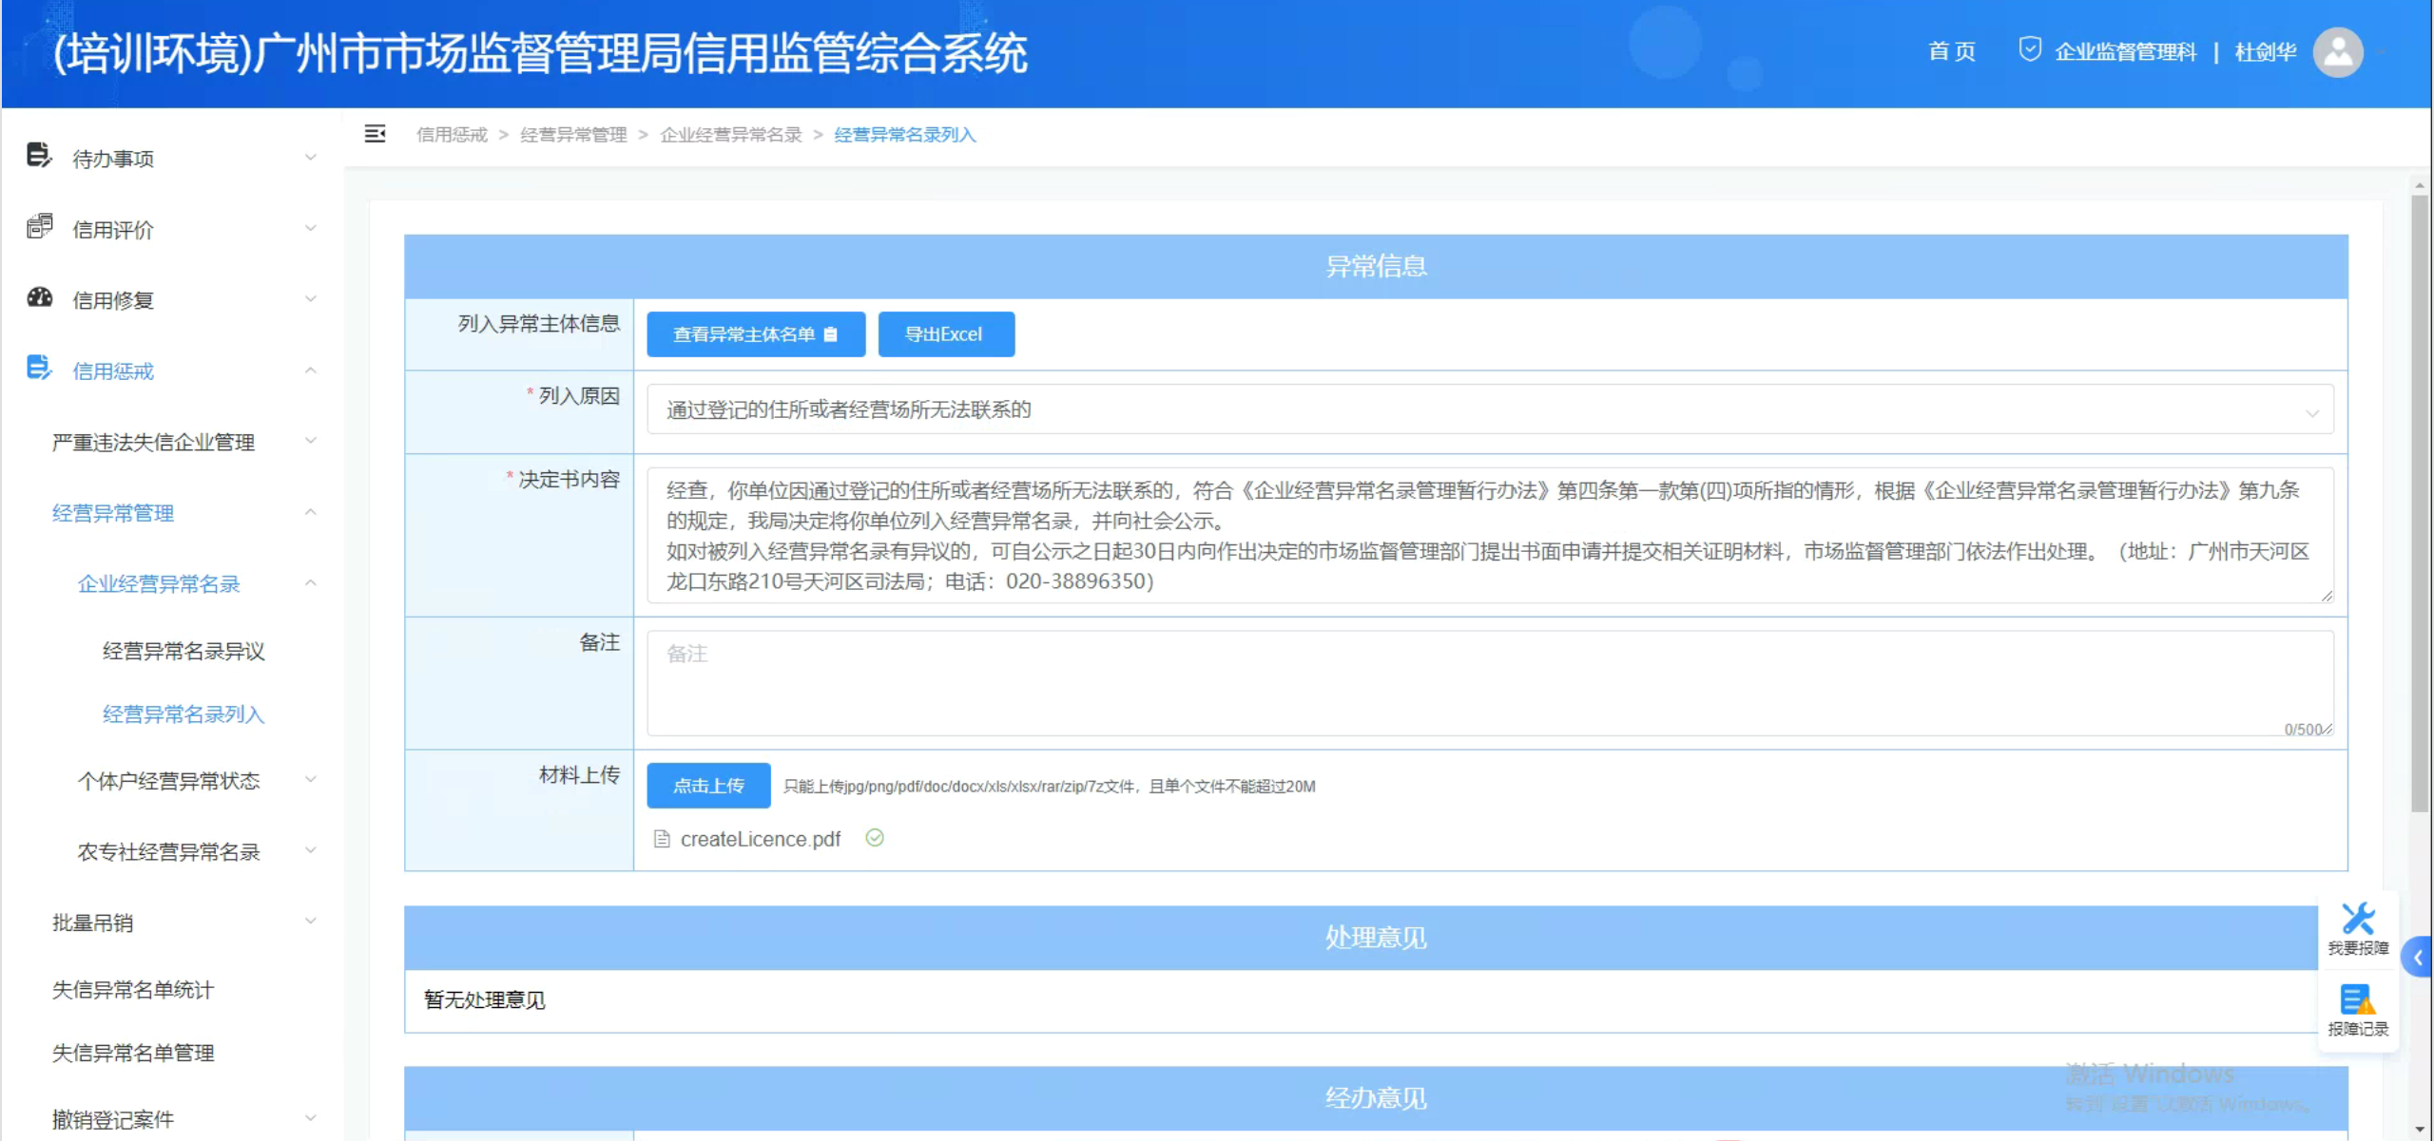
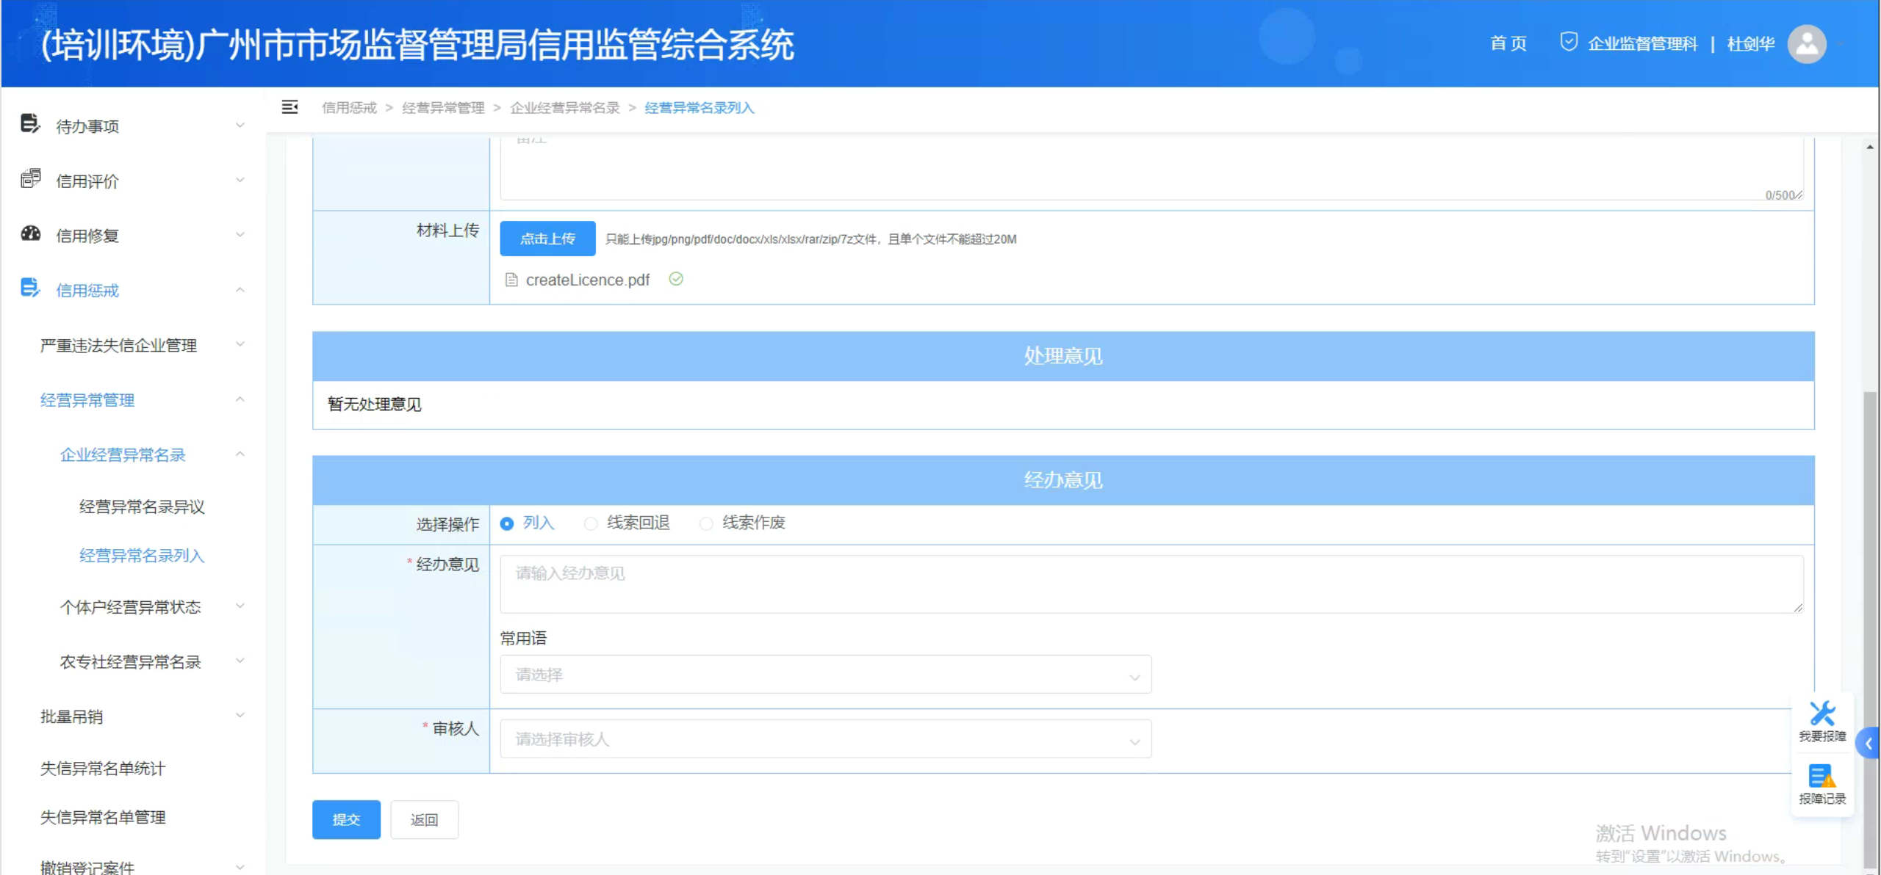
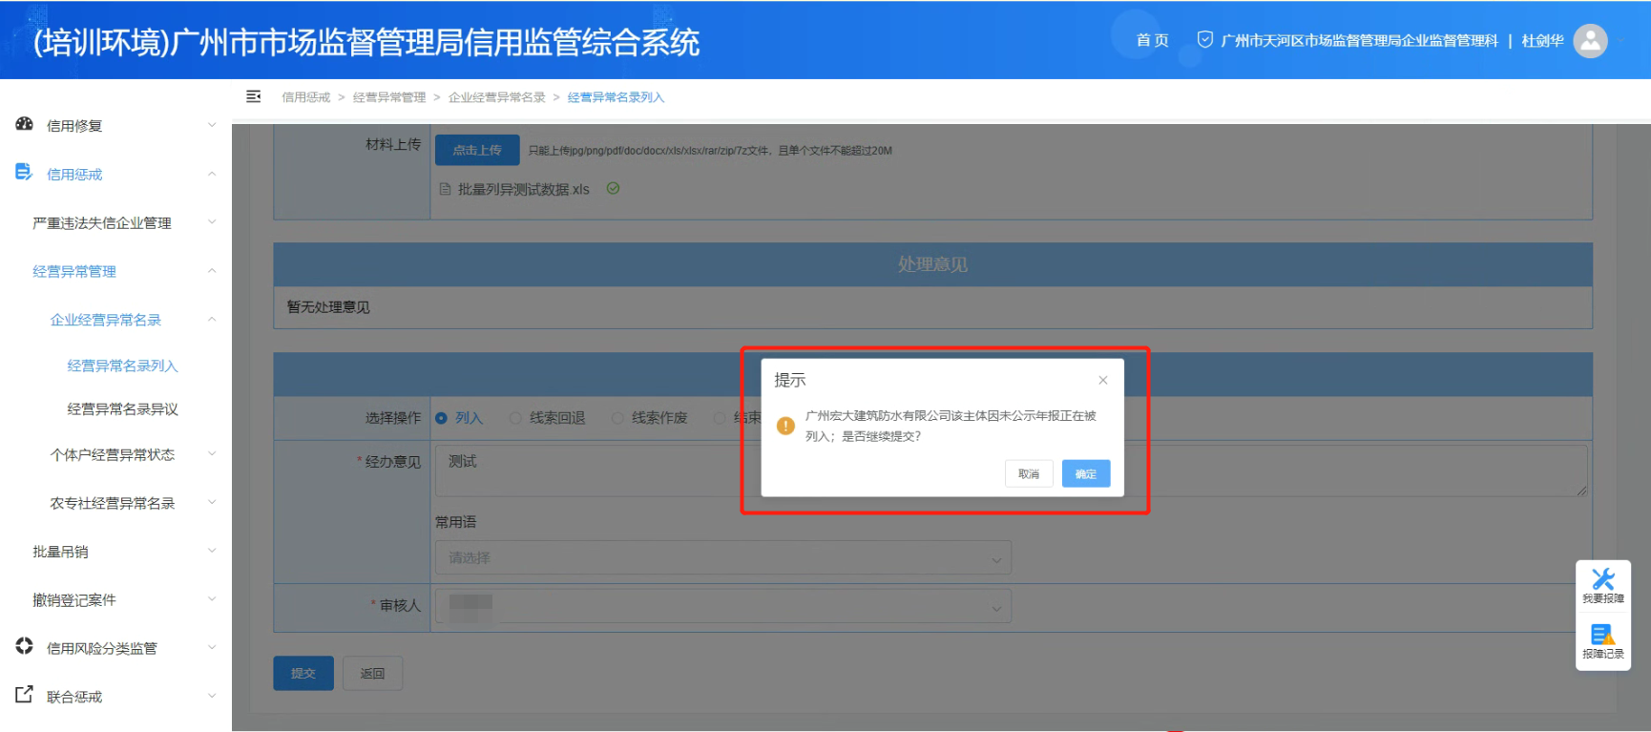

业务审核环节
审核岗点击【我的待办】-【经营异常（列入）】，点击【办理】，进入审核界面。
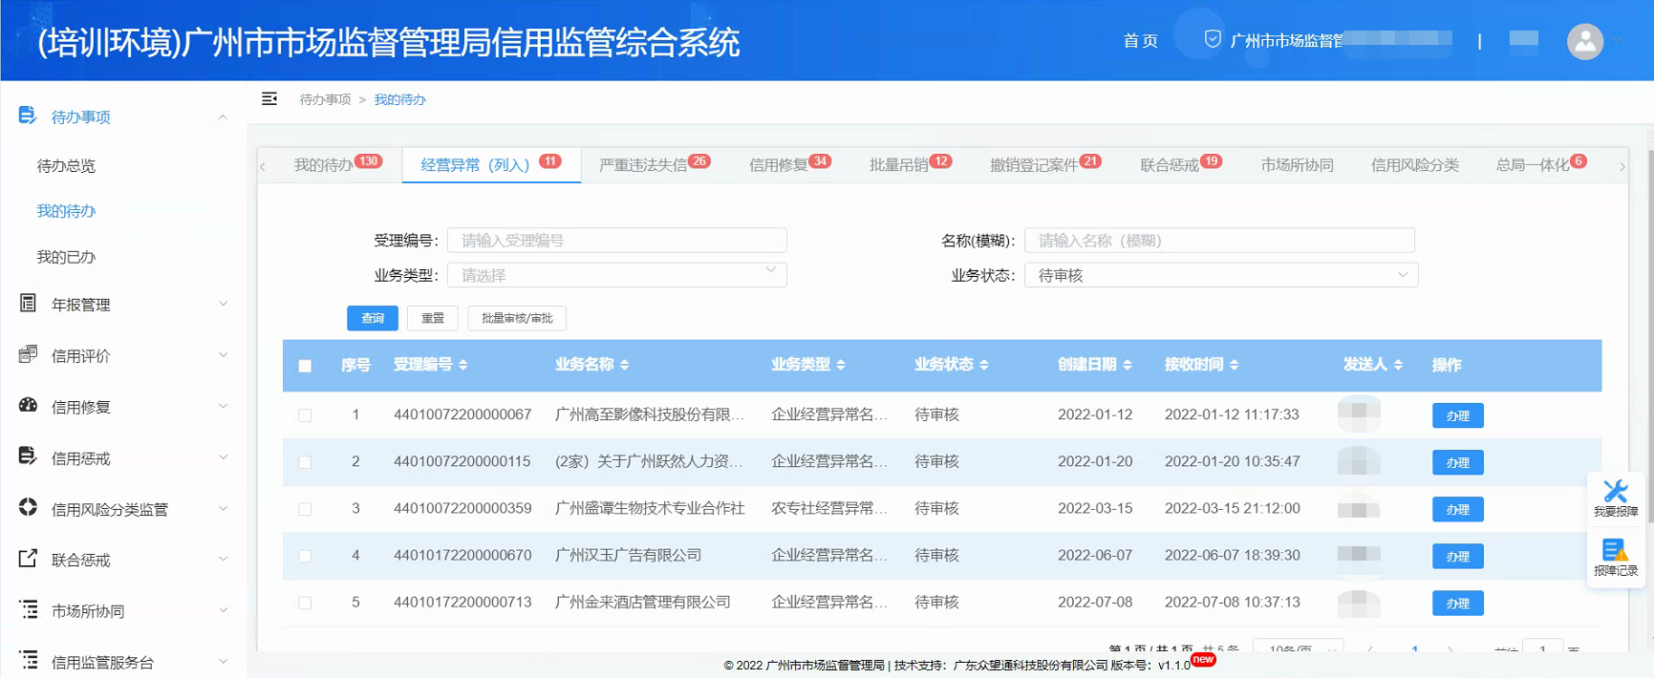

审核岗查看并审核业务后，选择审批人，点击【提交】，业务流转至审批岗。
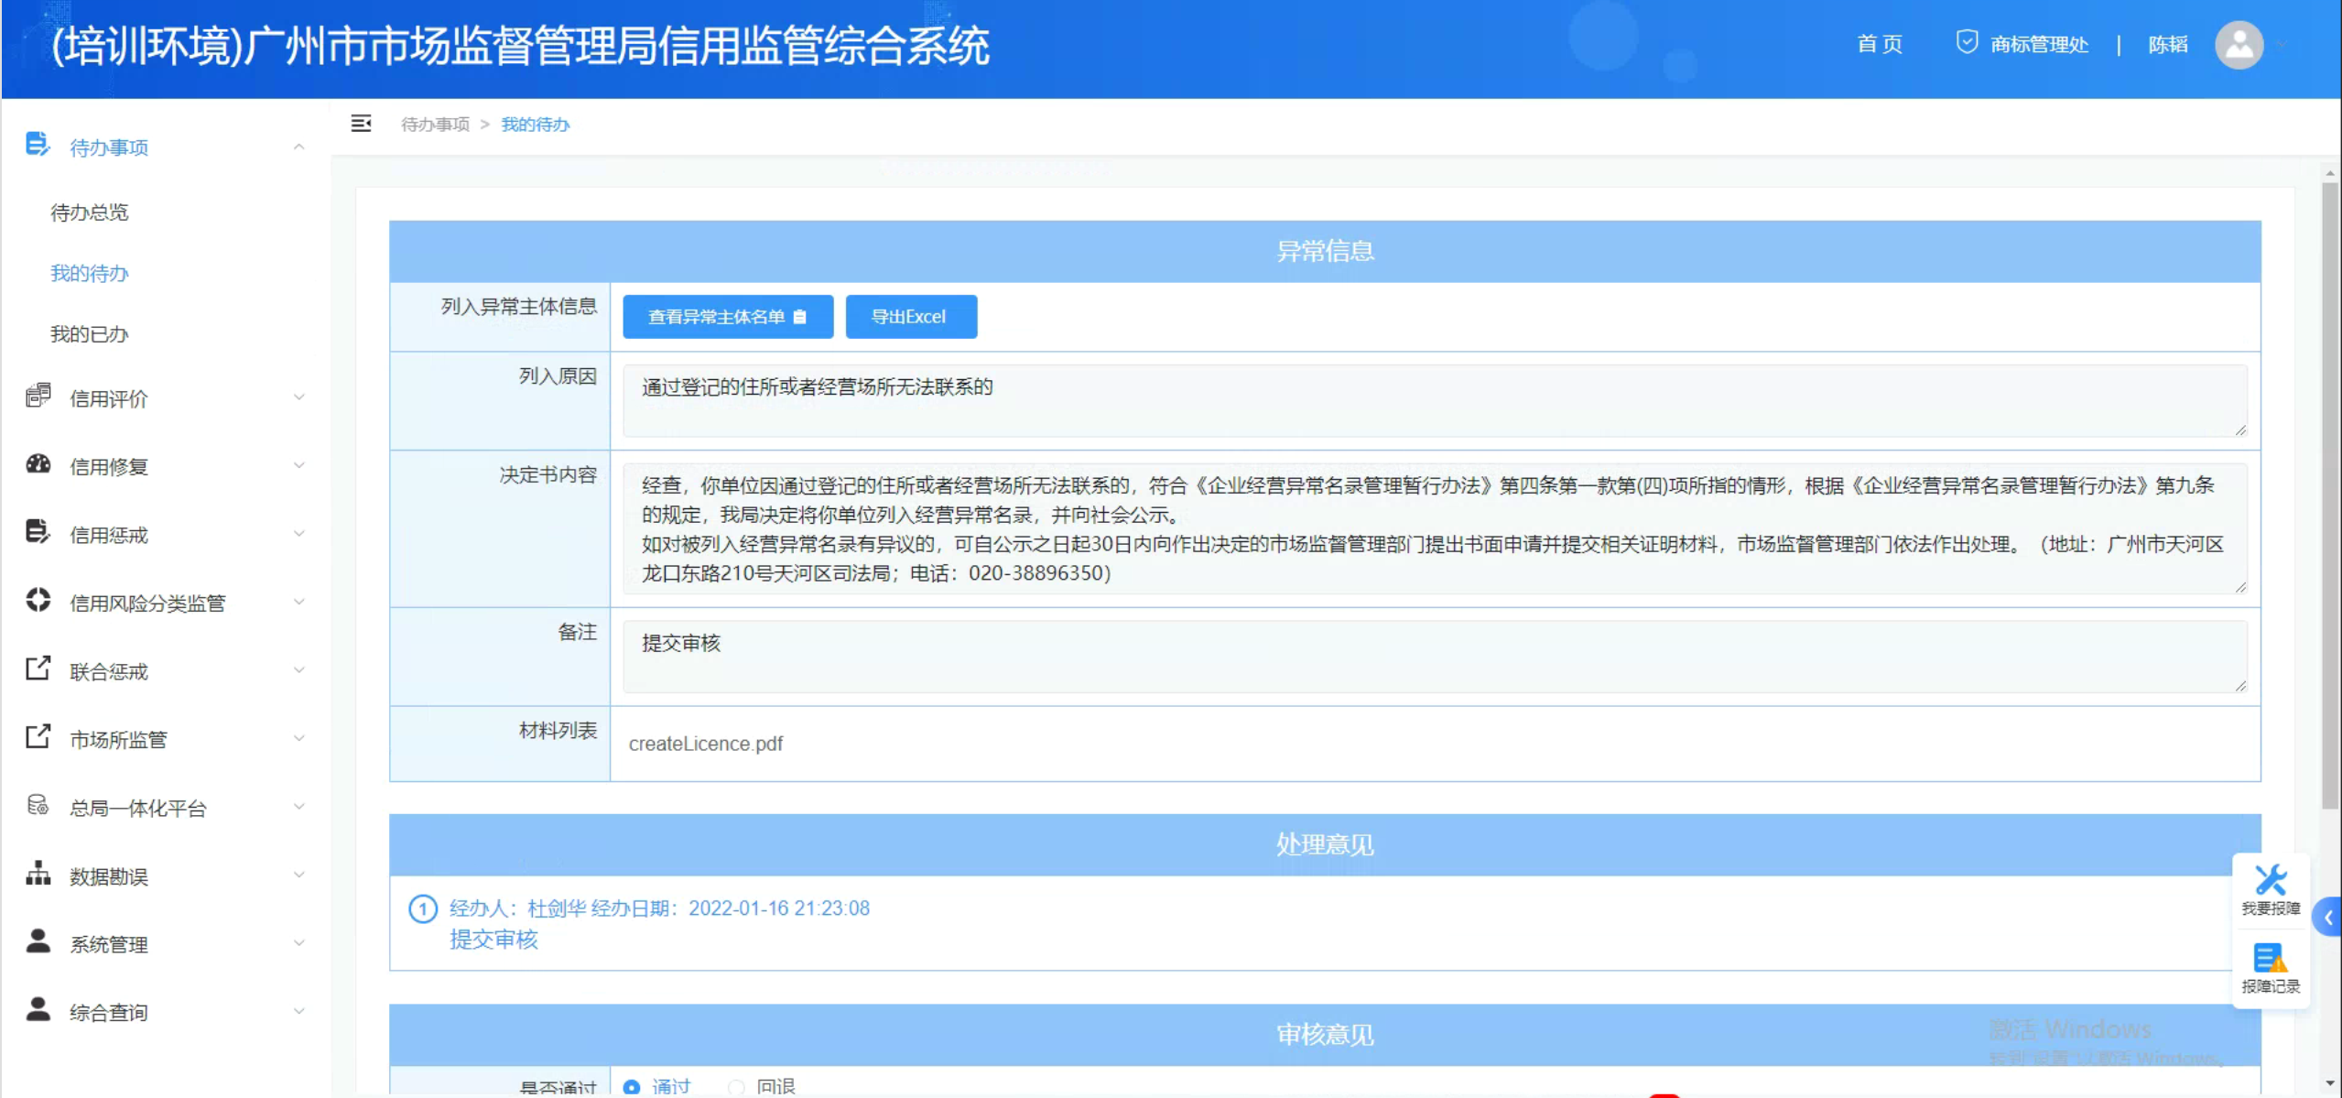
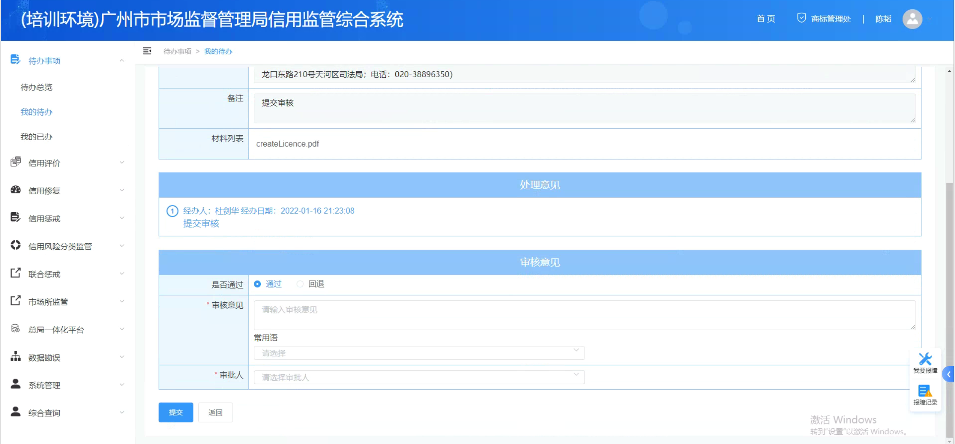

业务审批环节
审批岗点击【我的待办】-【经营异常（列入）】，点击【办理】，进入审批界面。查看并审批业务后，可以提交审批，也可回退至审核岗修改。
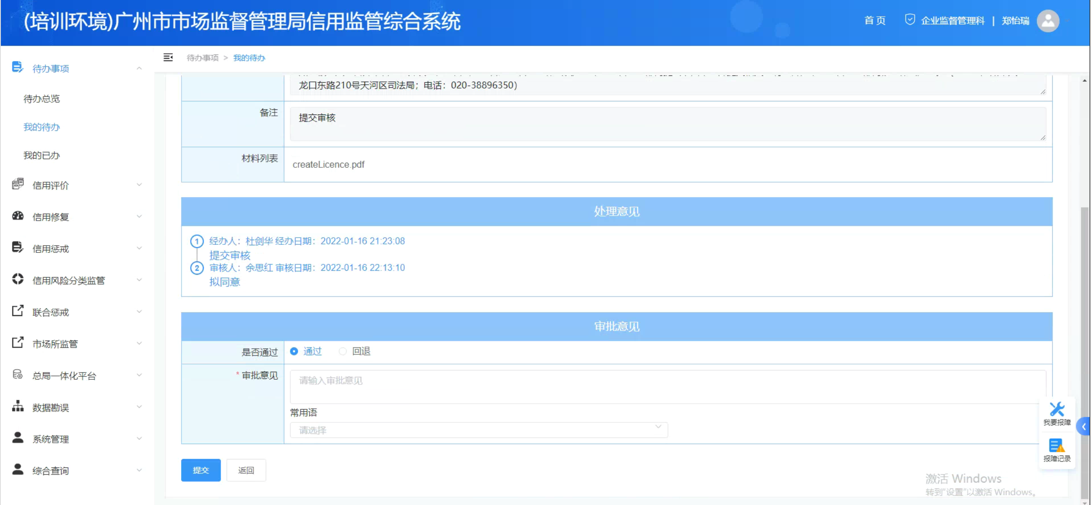

文书查看
点击【我的已办】，可通过受理号、企业名称查询，点击【打印】。
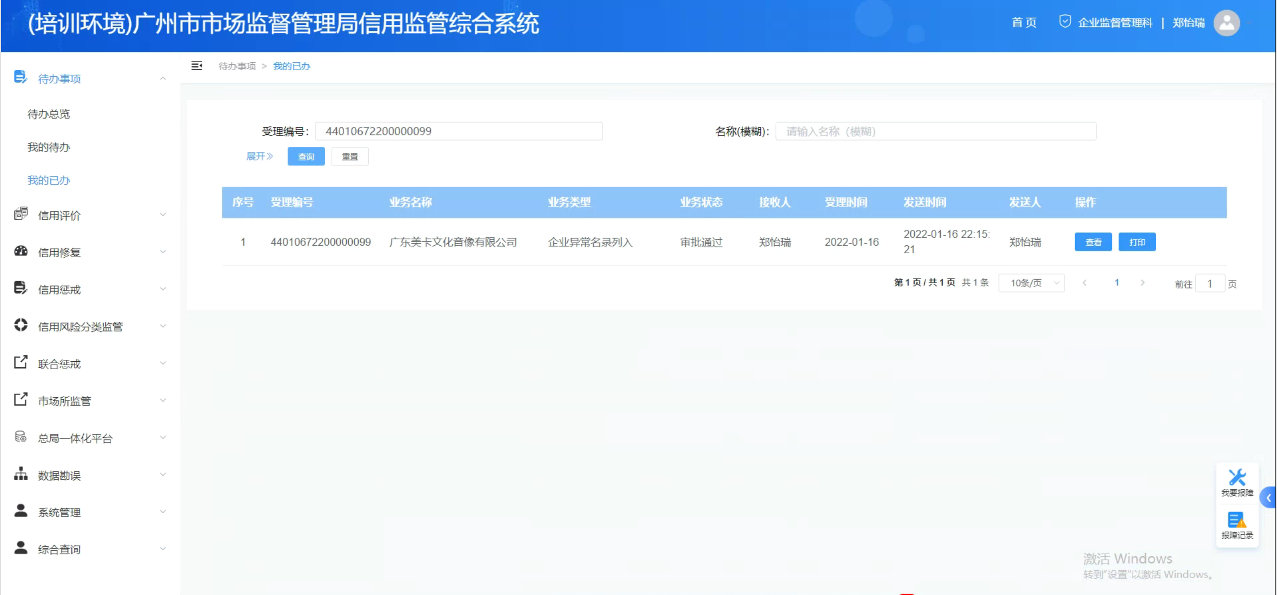
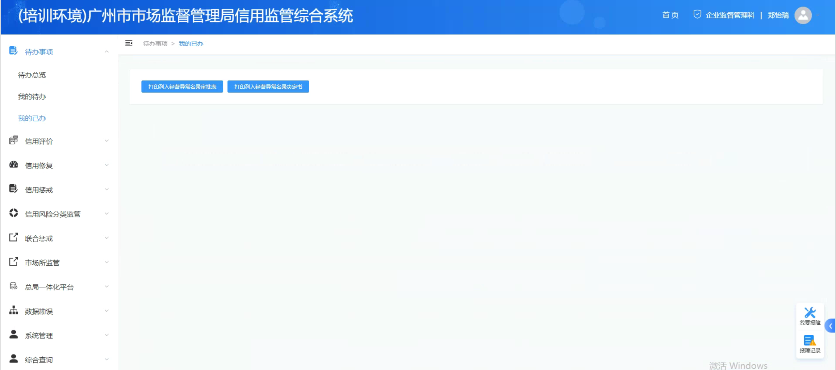

选择打印列入经营异常名录审批表。
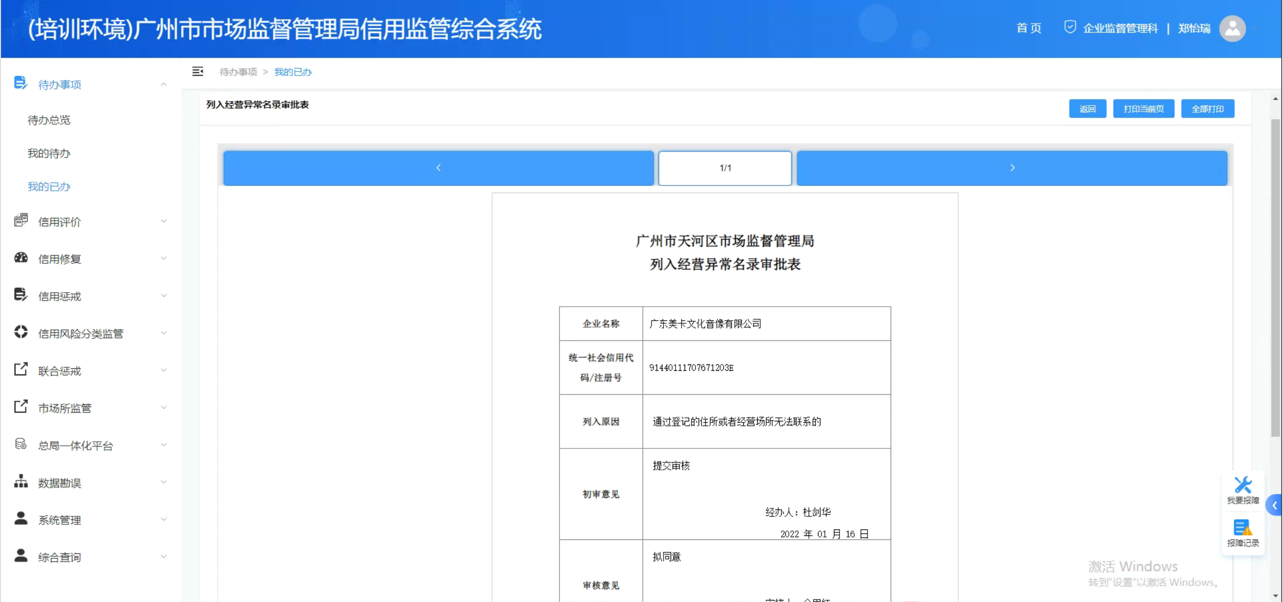

打印列入经营异常名录决定书。
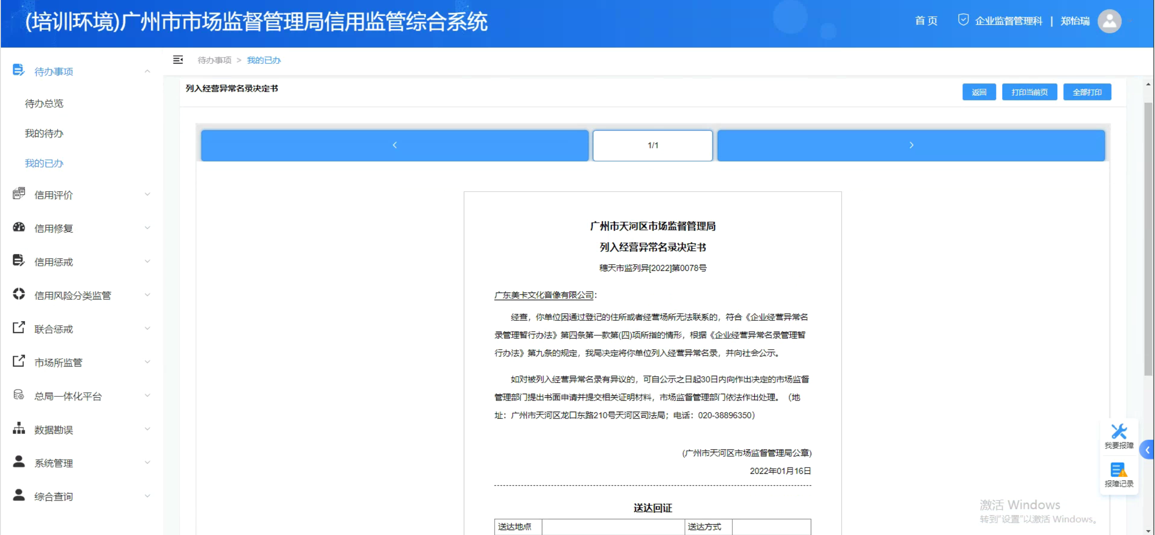
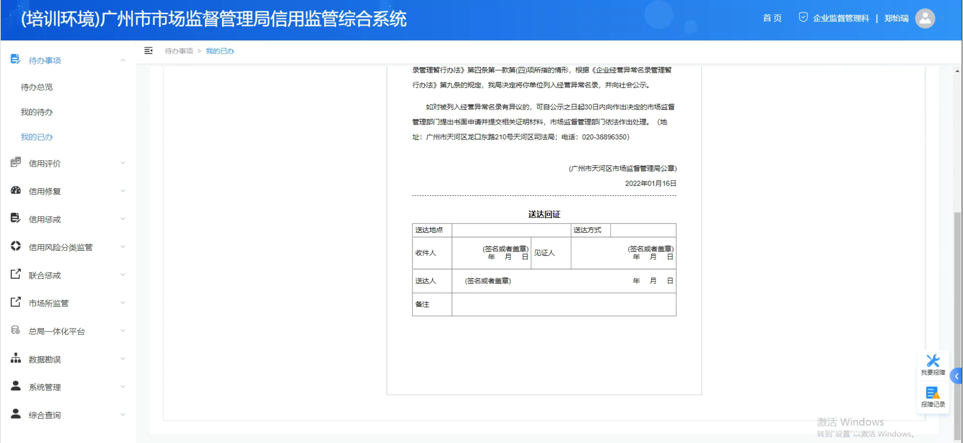

企业经营异常名录列入（批量办理）
业务人员可以通过【市场所协同】-【现场核查】批量新增现场核查，查询地址或者导入需要地址批量列异的名单，多家企业生成一条检查任务，录入地址原因后，系统自动生成一条批量列异的线索展示在线索列表中。（具体操作步骤可参考市场所协同的操作手册）
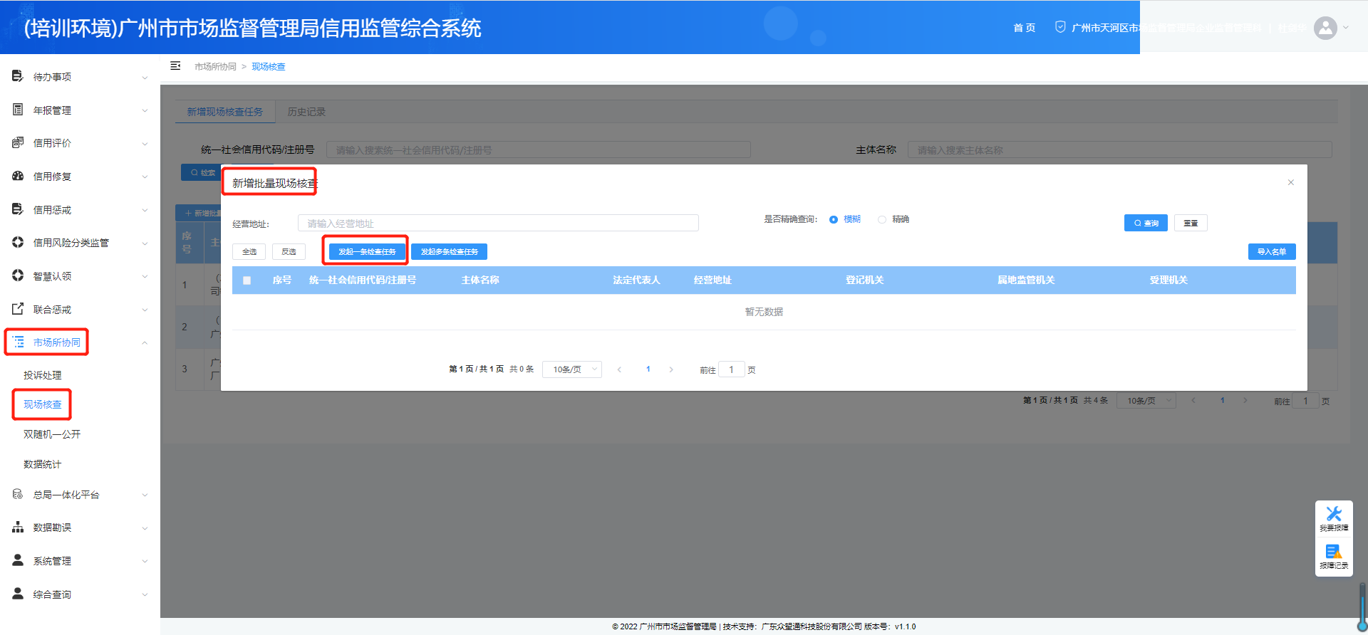
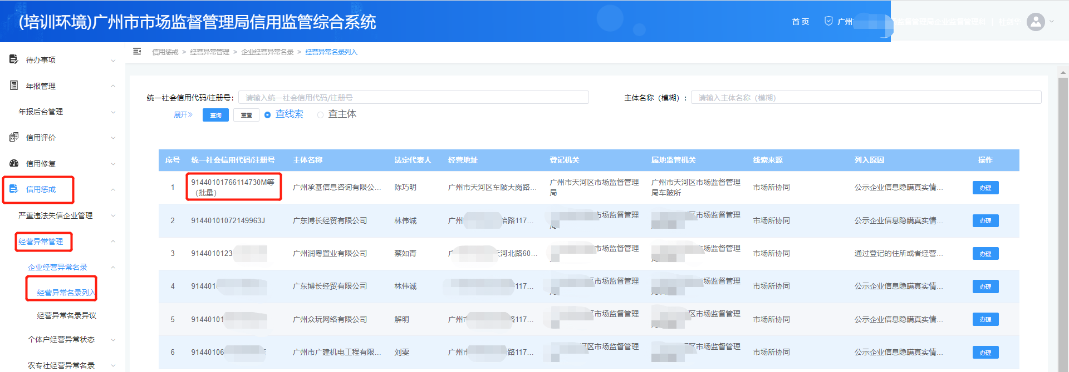

2.1.2.2. 业务经办
业务经办人进入受理页面，可以通过点击“查看异常主体名单”，对该批批量地址列异的企业进行核查，并且可以选择不需列异的企业进行剔除操作。
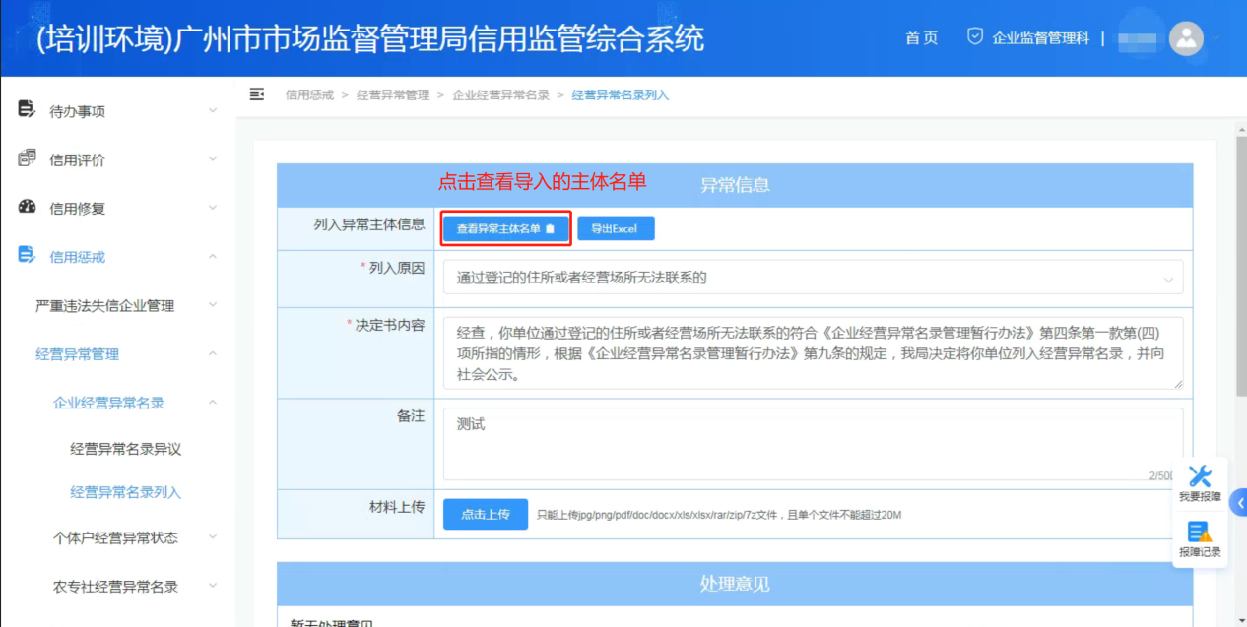
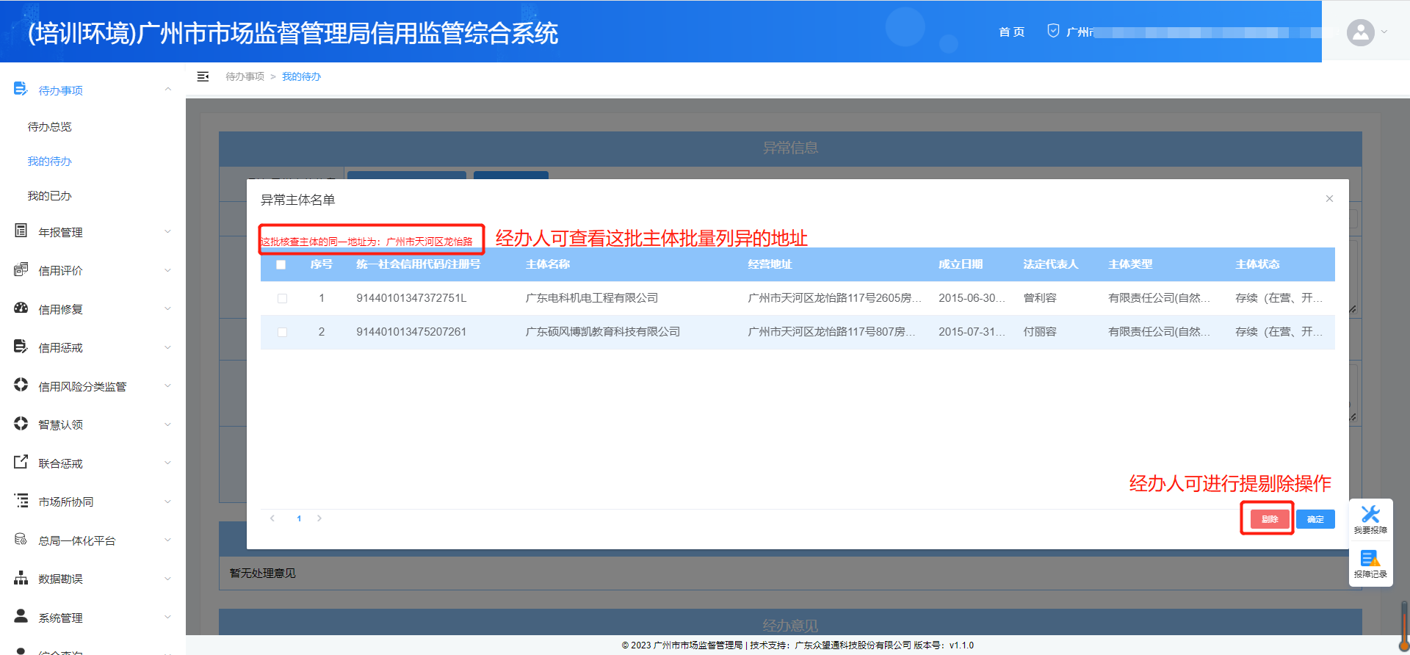

经办人选择列入原因、确认决定书内容、上传相关材料后，填写经办意见并提交给业务审核人。
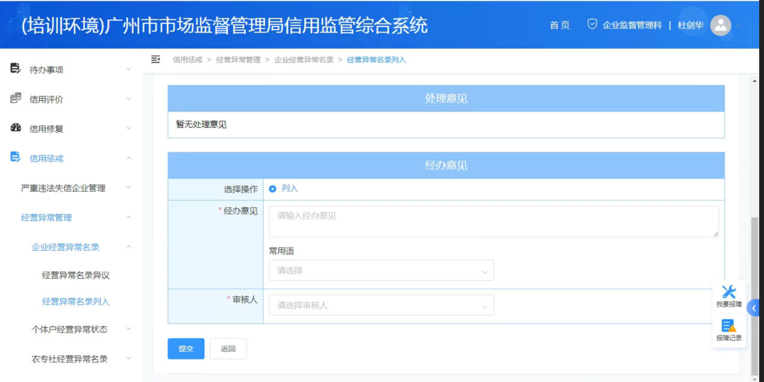

2.1.2.3. 业务审核审批
业务审核人、业务审批人通过【我的待办】-【经营异常（列入）】列表，点击办理，进行业务的审核或审批操作。

业务审核人填写审核意见后，可以提交审批，也可以退回经办人修改。
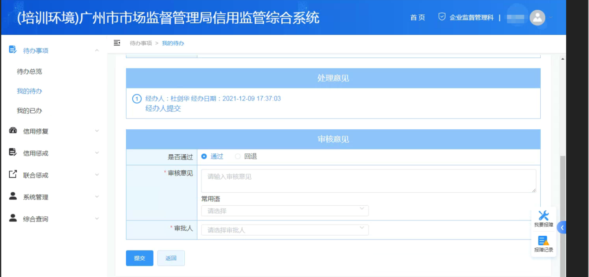

业务审批人填写审批意见后，可以提交审批，也可以退回审核人修改。
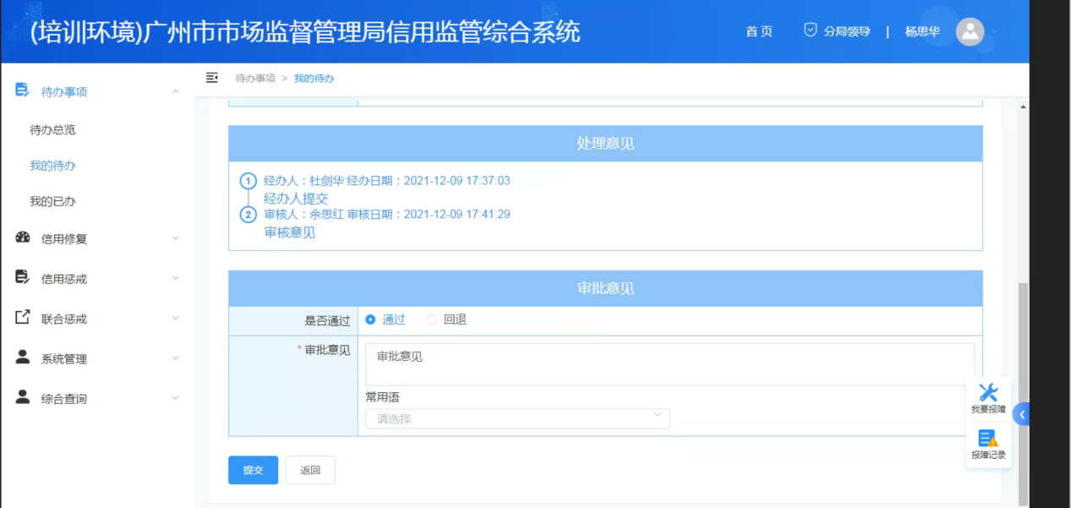

2.1.2.4. 查看结果文书
审批完成后，业务经办人、审核人、审批人可以通过【我的已办】列表，点击查询，来查看已办结的业务。点击打印可以查看业务审批通过之后系统生成的审批表、决定书。
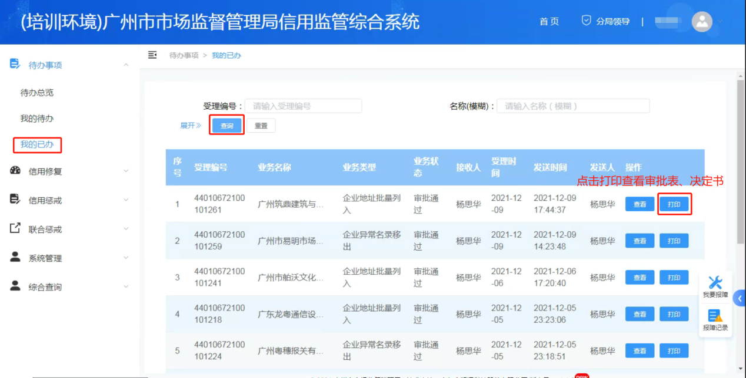
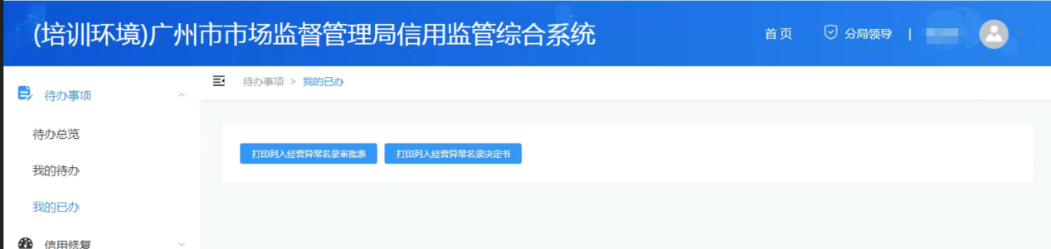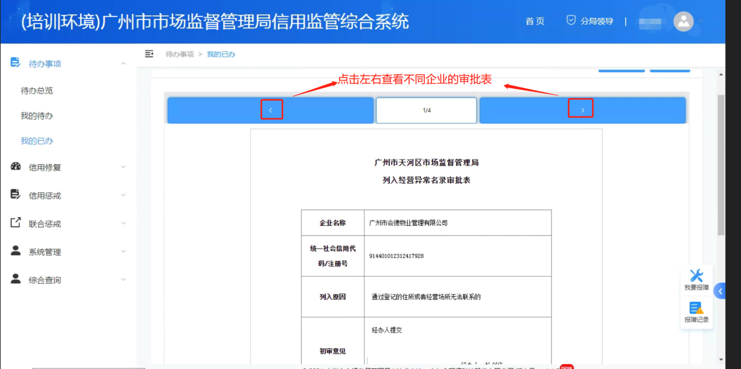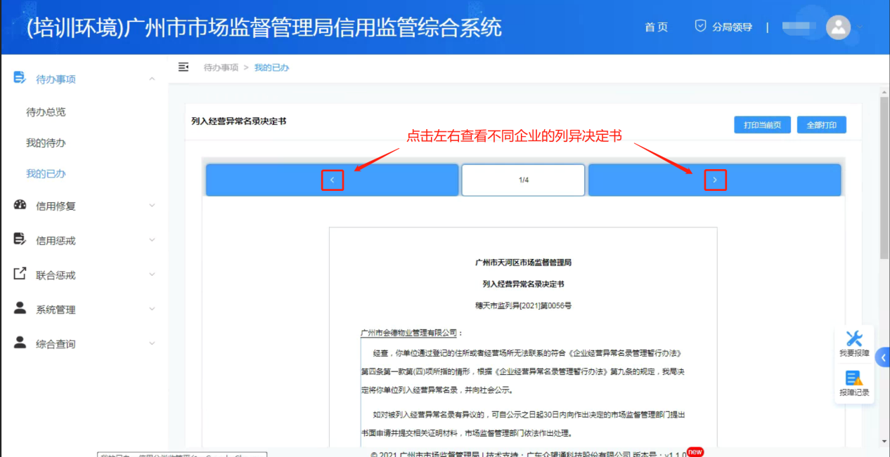

企业经营异常名录异议
经营异常名录异议业务，分为异议申请经办、异议申请审批、异议核实经办、异议核实审批四个环节。
点击菜单【信用惩戒】-【经营异常管理】-【企业经营异常名录】的经营异常名录异议，查看线索列表，选择线索后点击【办理】按钮，确认启动待办，该条线索生成一条待办，可以直接进入受理页面，也可以通过【我的待办】进入受理页面。

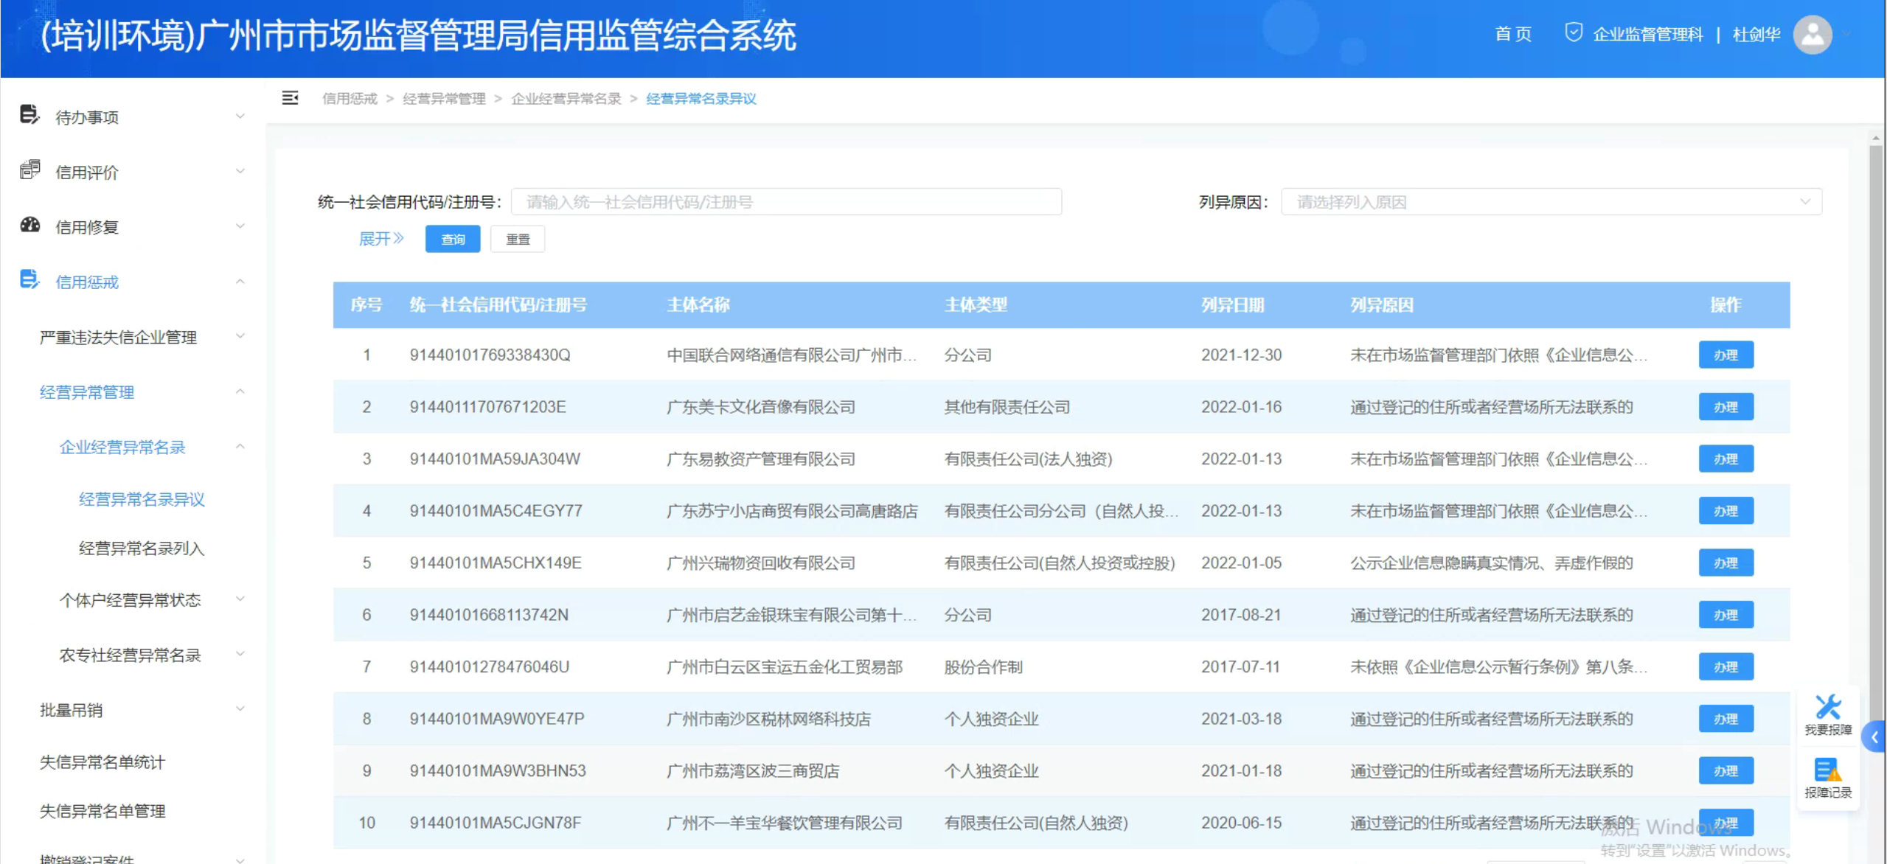

业务申请受理环节
经办岗进入受理页面，异议申请业务经办岗录入信息及上传相关材料，选择审核人，点击【提交】。
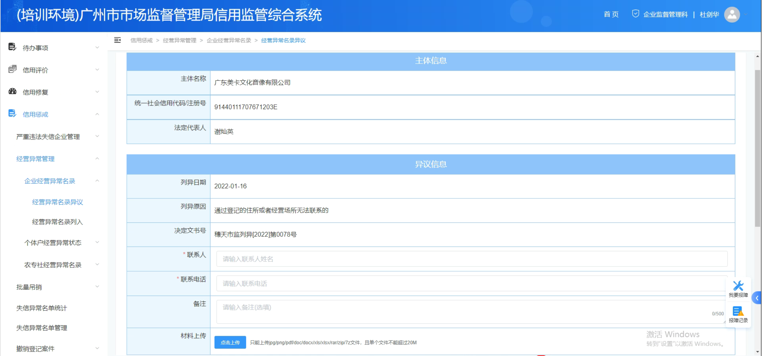
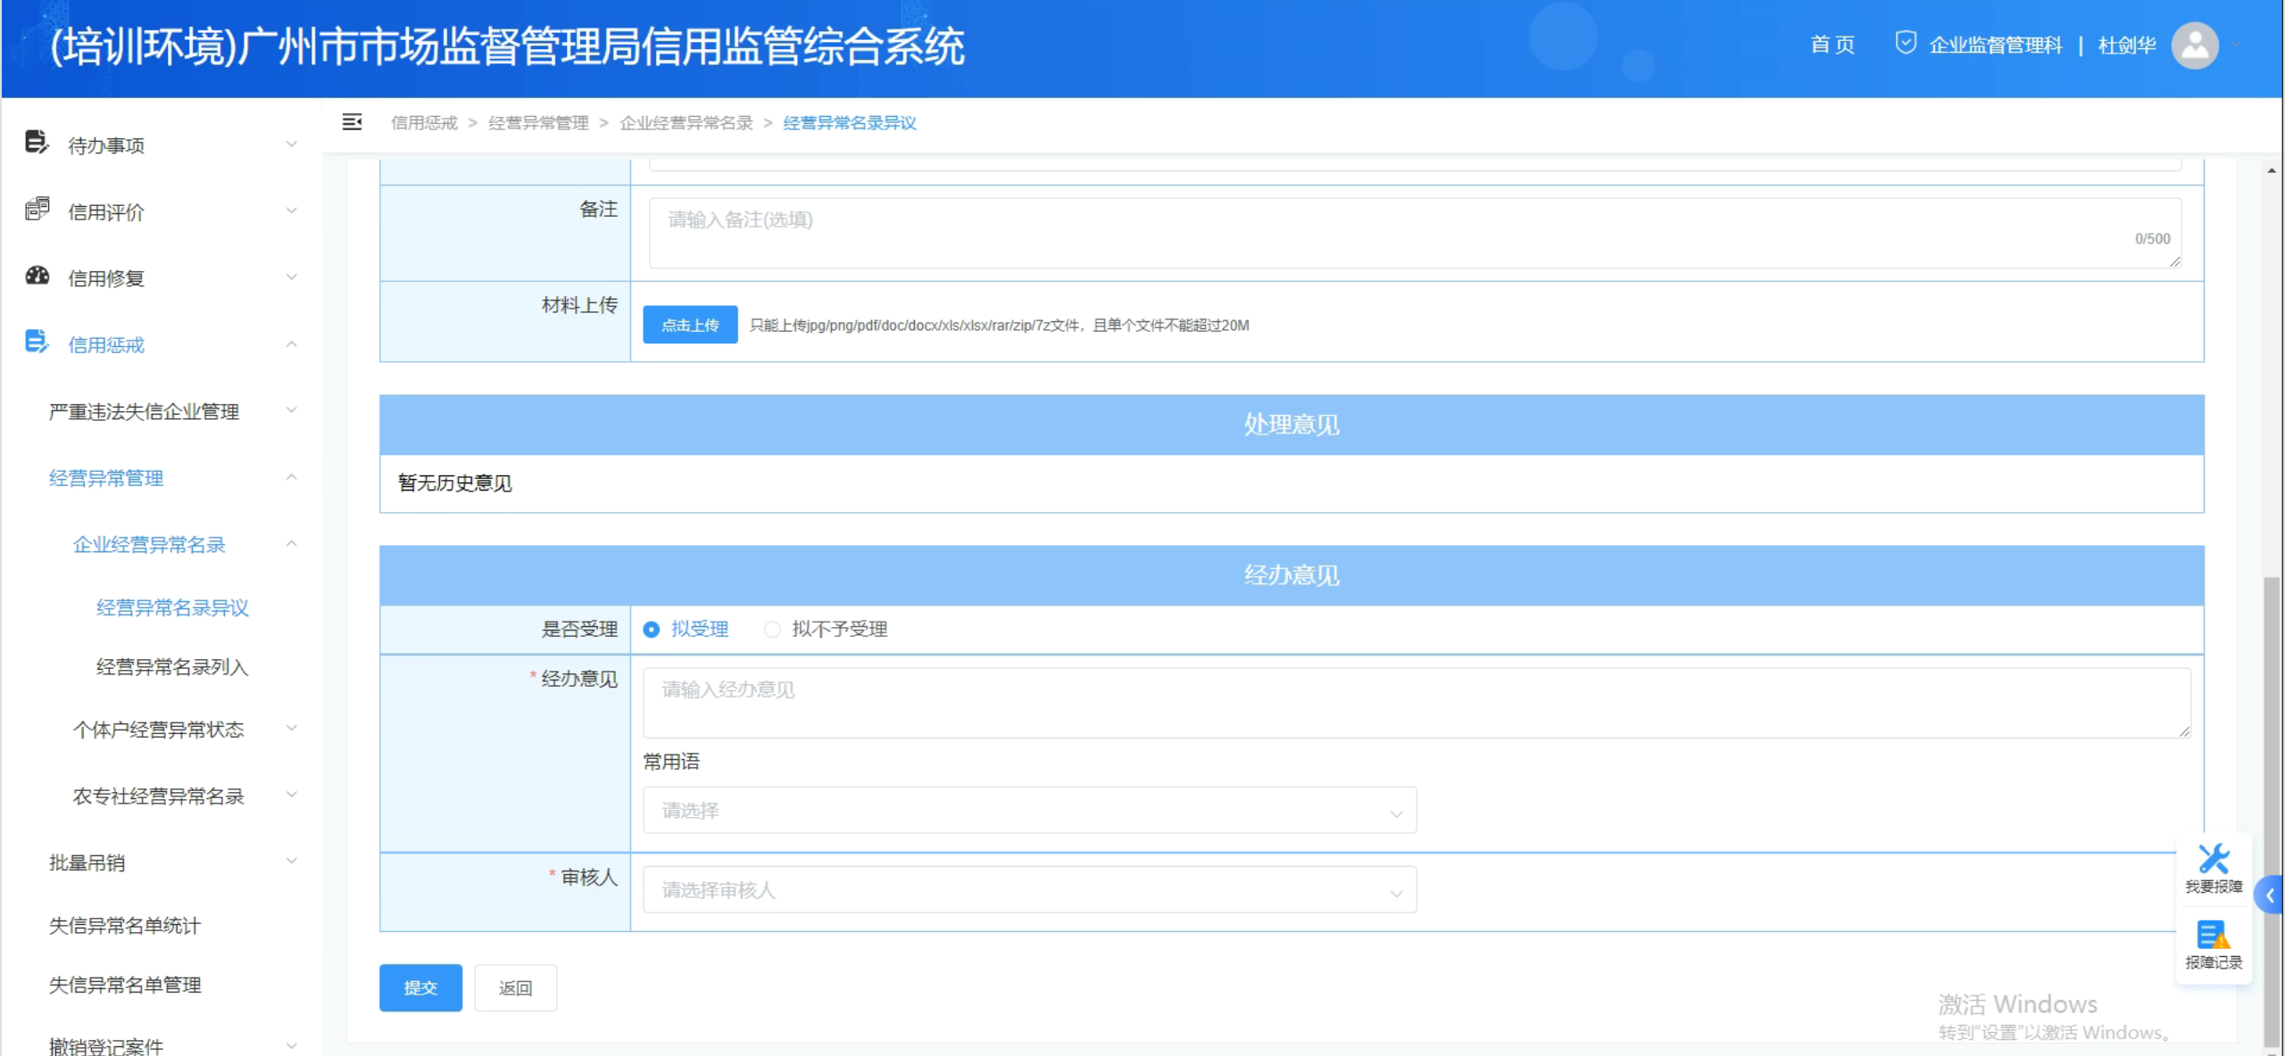

业务申请审批环节
业务审核岗从【我的待办】中查看并审核该业务，做出是否予以受理的决定。
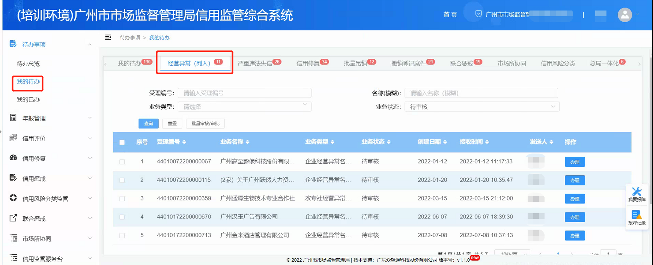

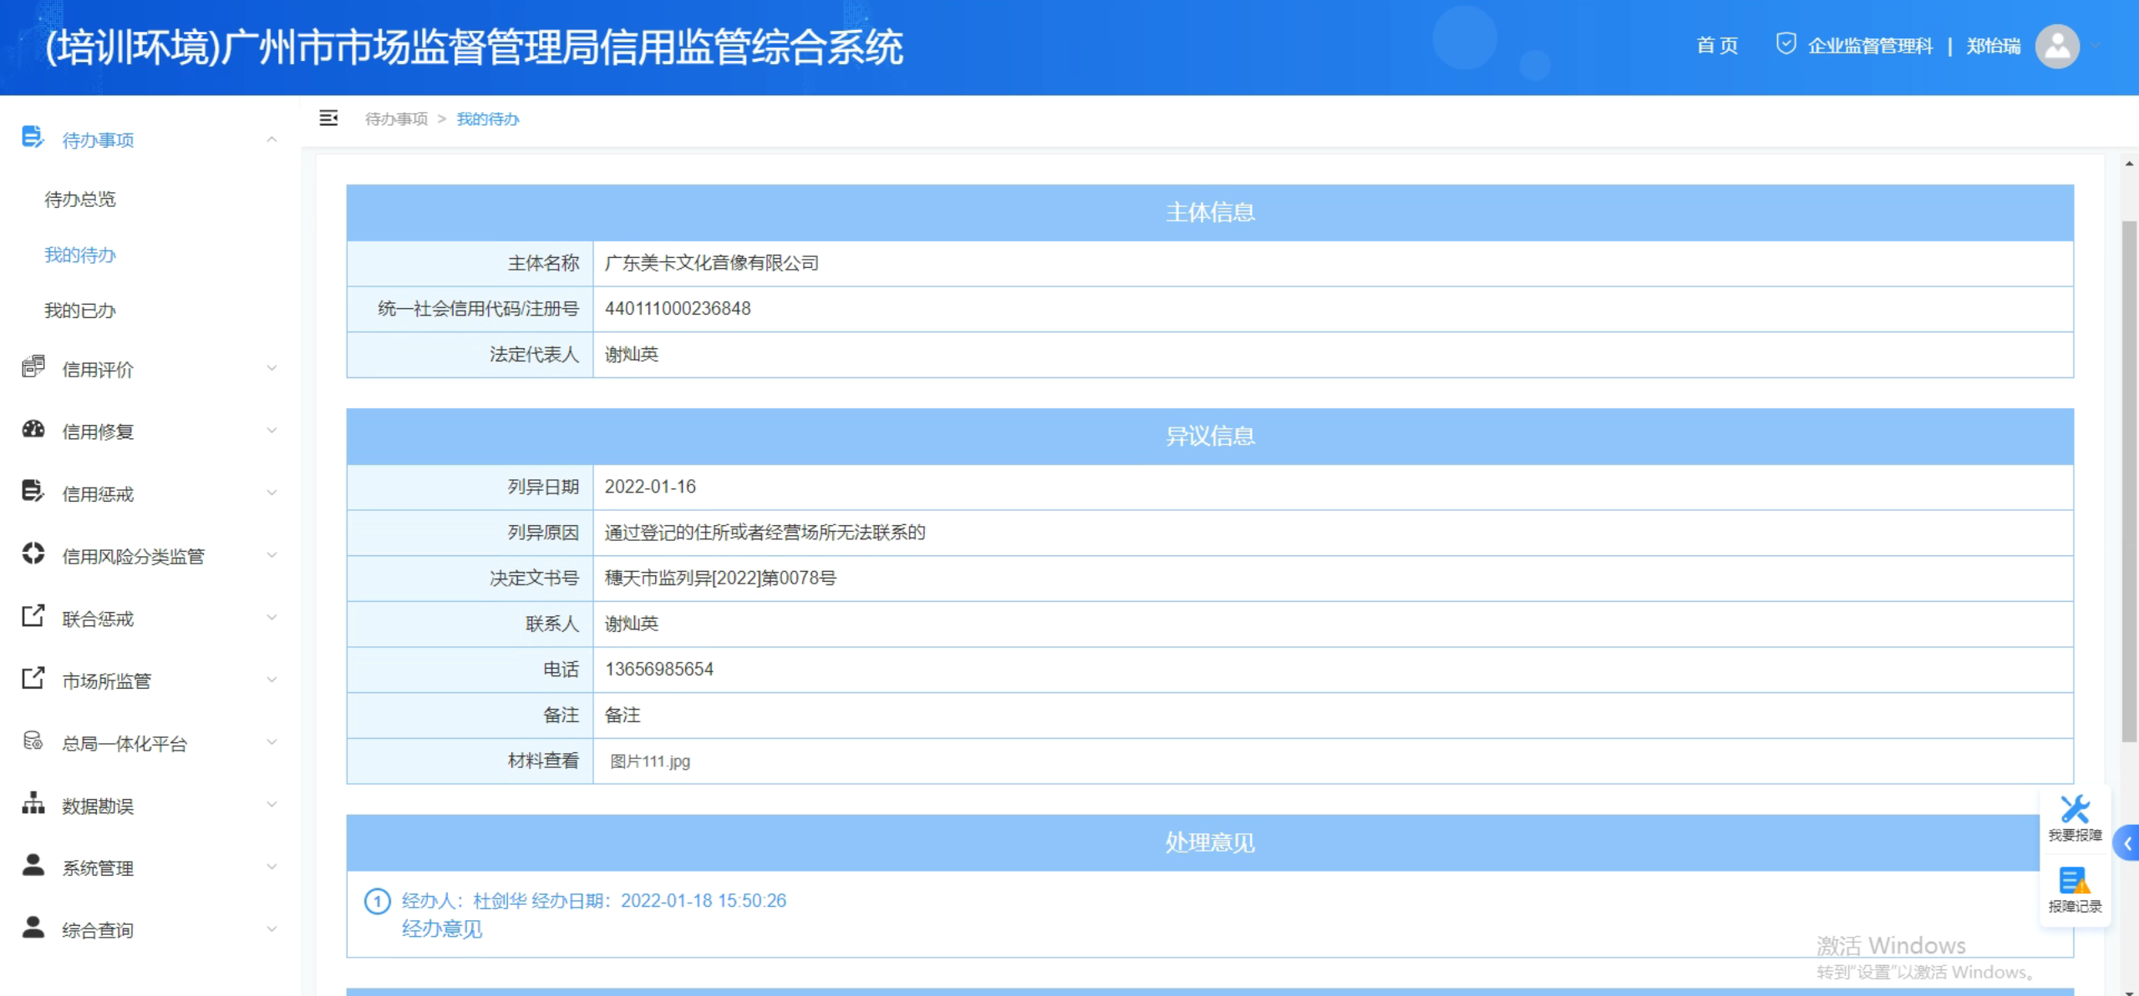
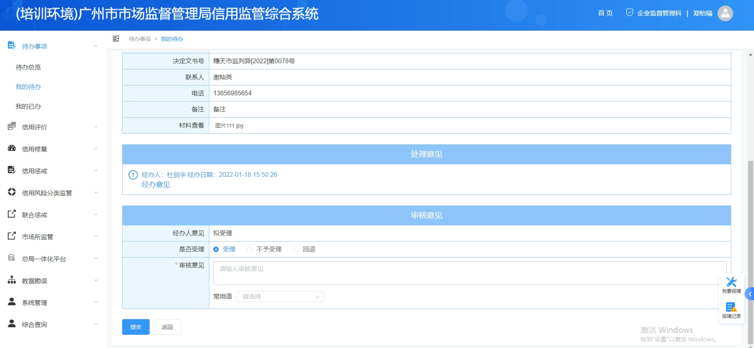

通知书打印
异议申请业务予以受理，系统会自动生成“予以受理通知书”，如不予受理，则生成“不予受理通知书”，可从【我的已办】找到该笔业务，点击打印去进行打印操作。
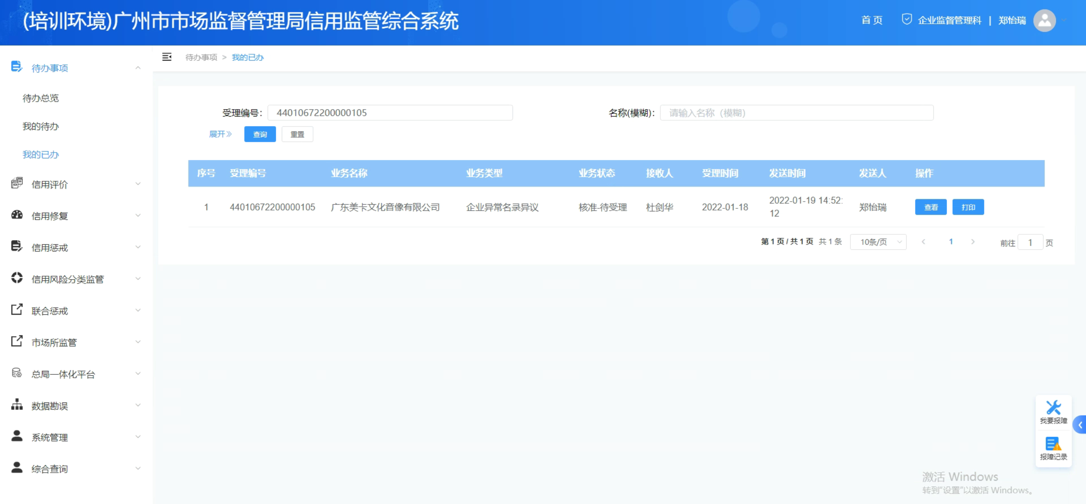
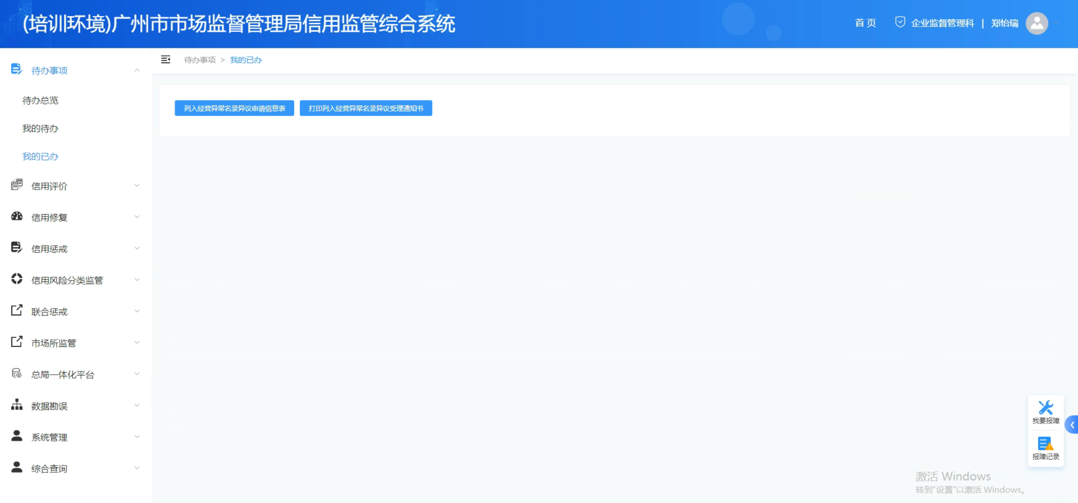

打印“异议申请信息表”。
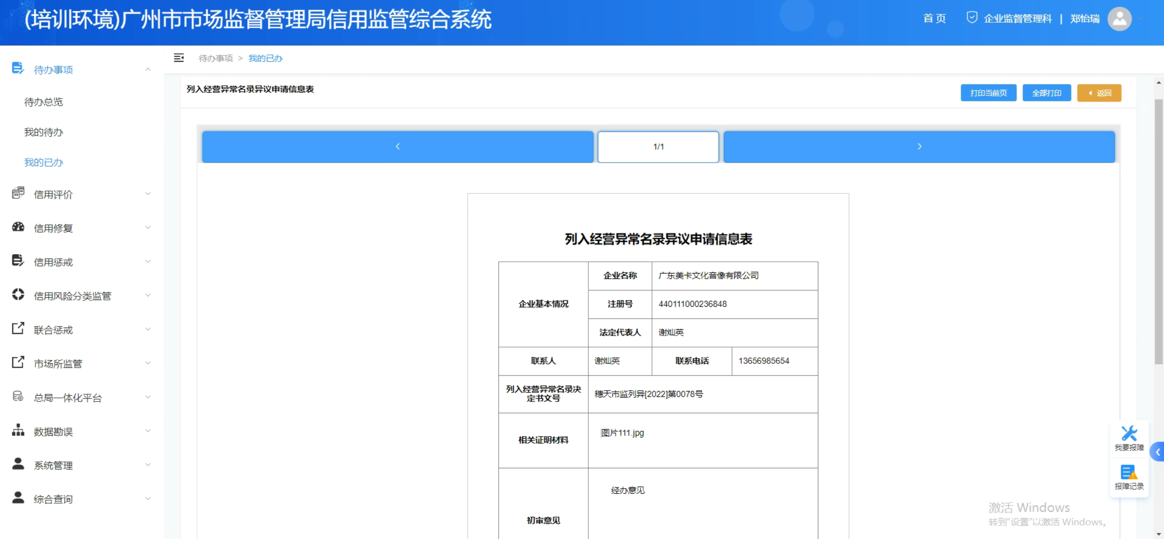

打印“异议受理通知书”。
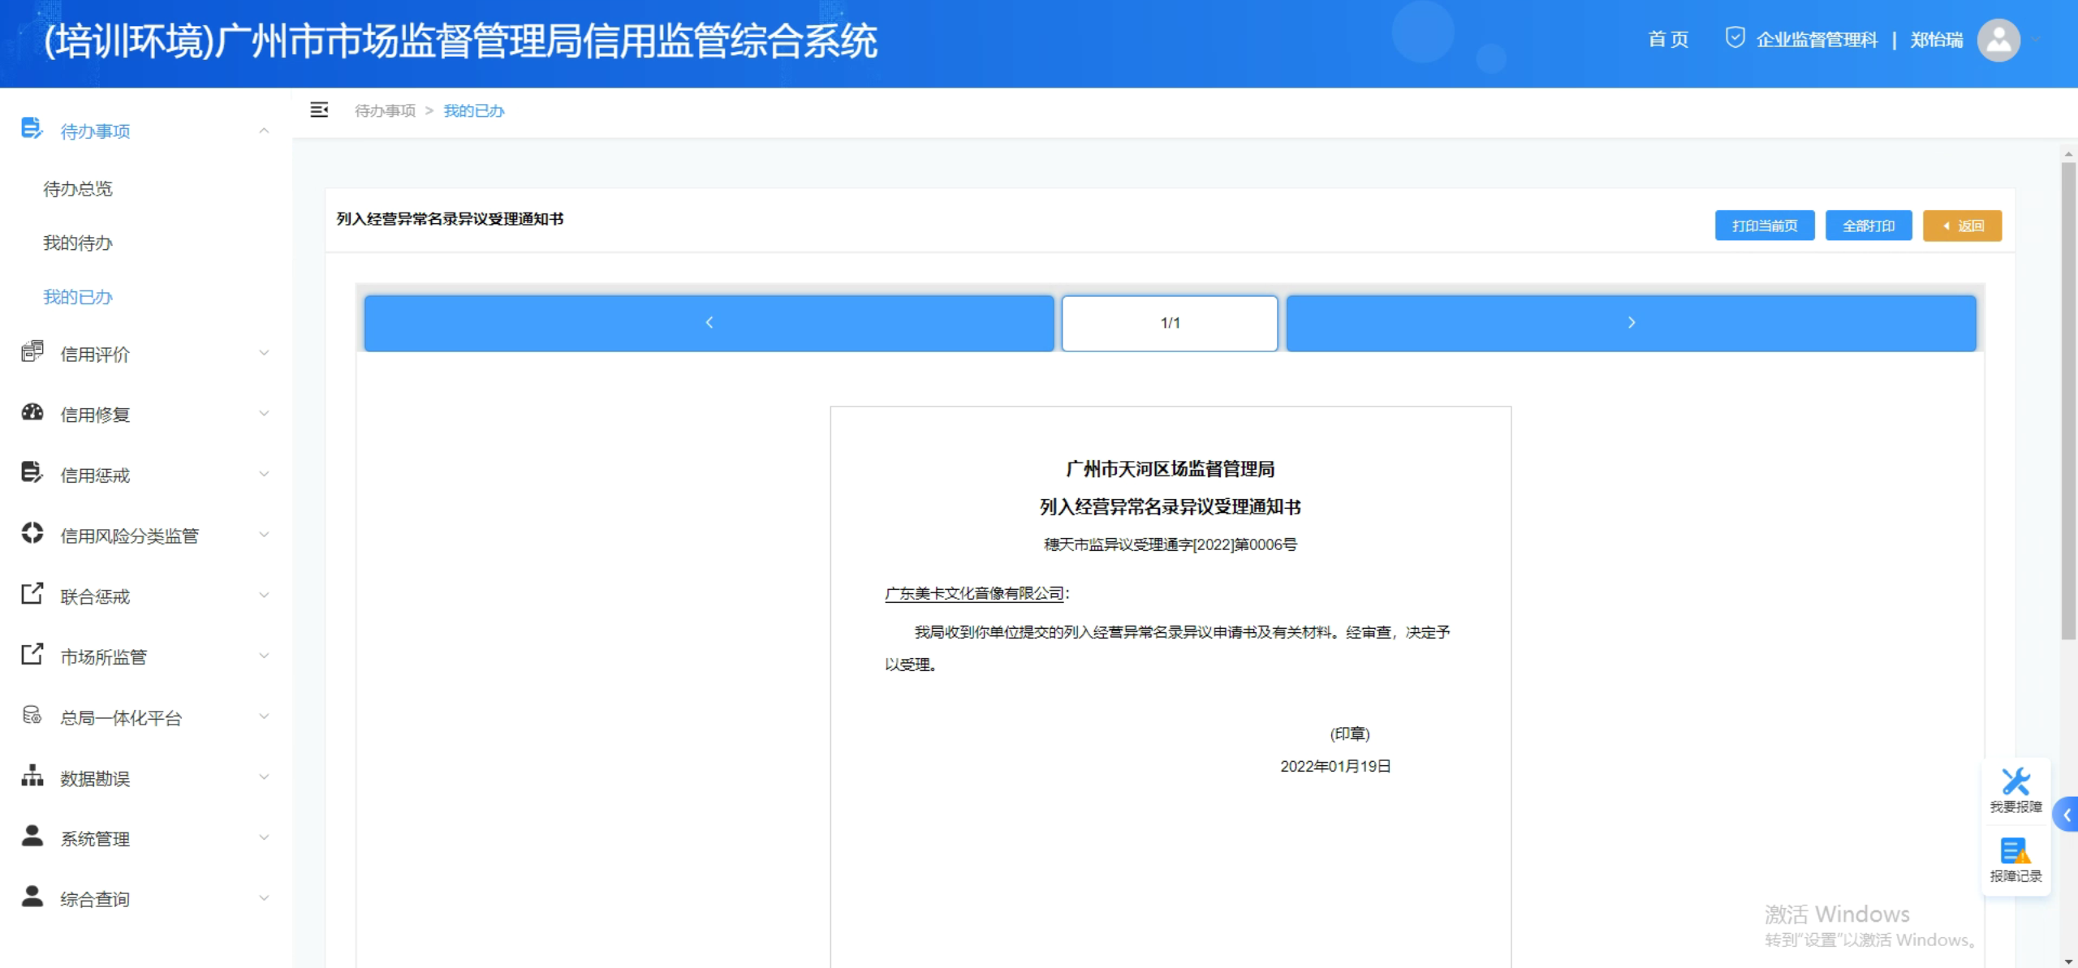

业务核准受理环节
异议核实业务经办岗录入信息及上传相关材料，选择审核人，点击【提交】。

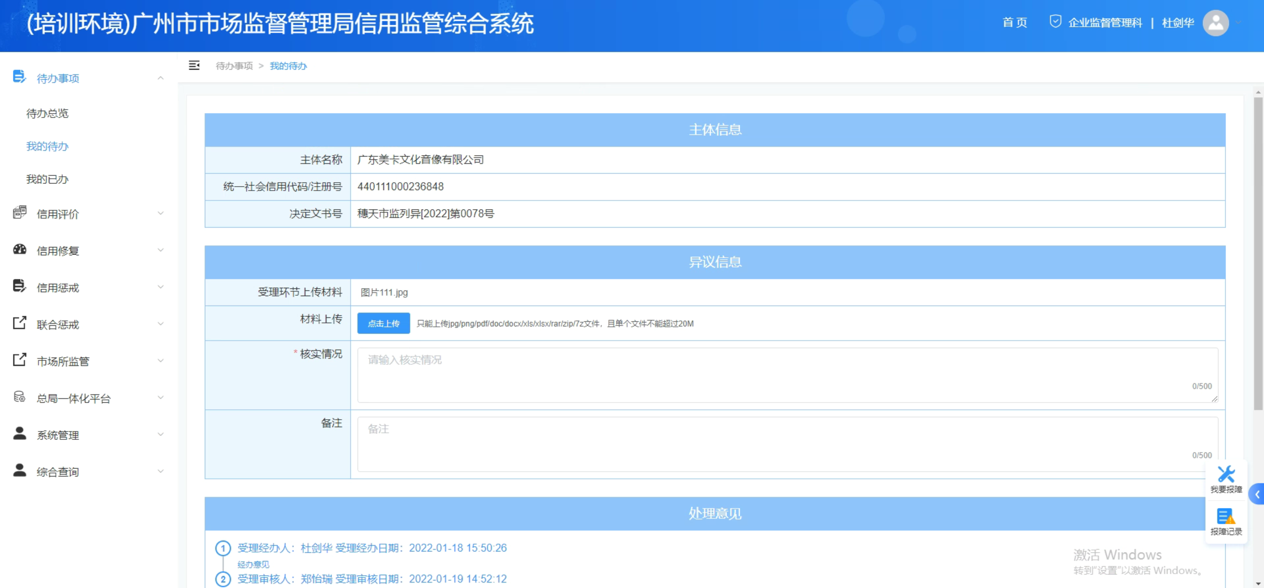
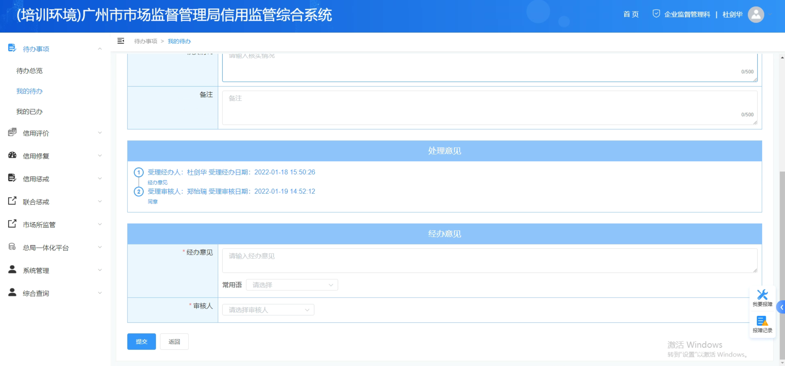

业务核准审批环节
业务审核岗从【我的待办】中查看并审核该业务，做出决定。
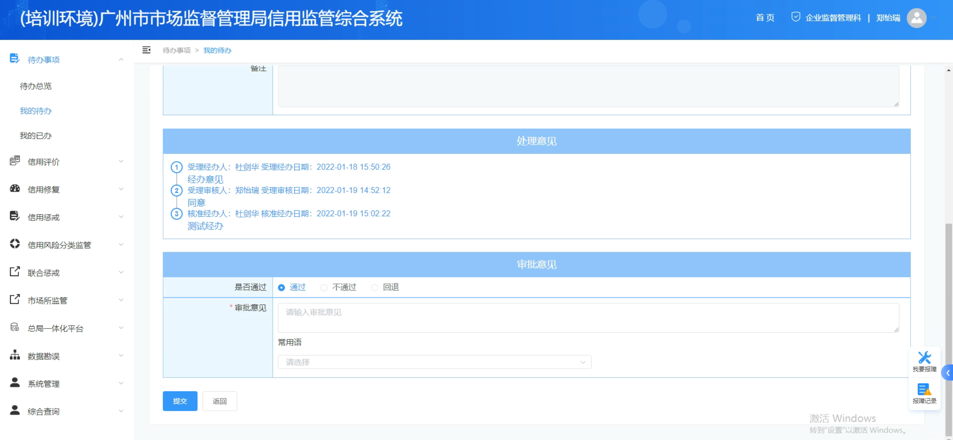

文书查看
异议核实通过后，系统自动生成“异议核实结果告知书”。
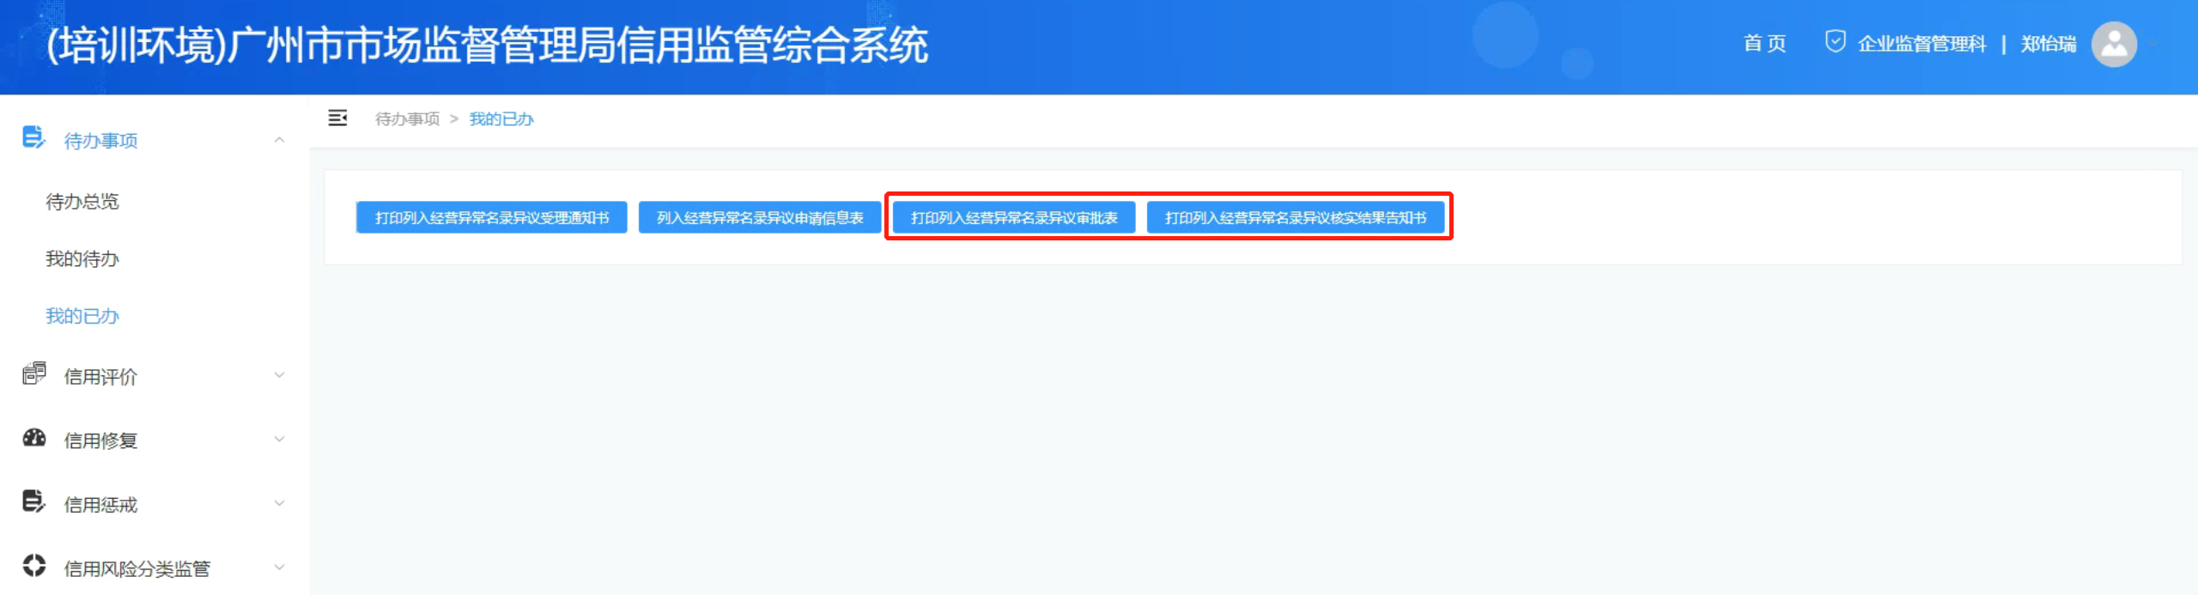

打印“异议核实审批表”。
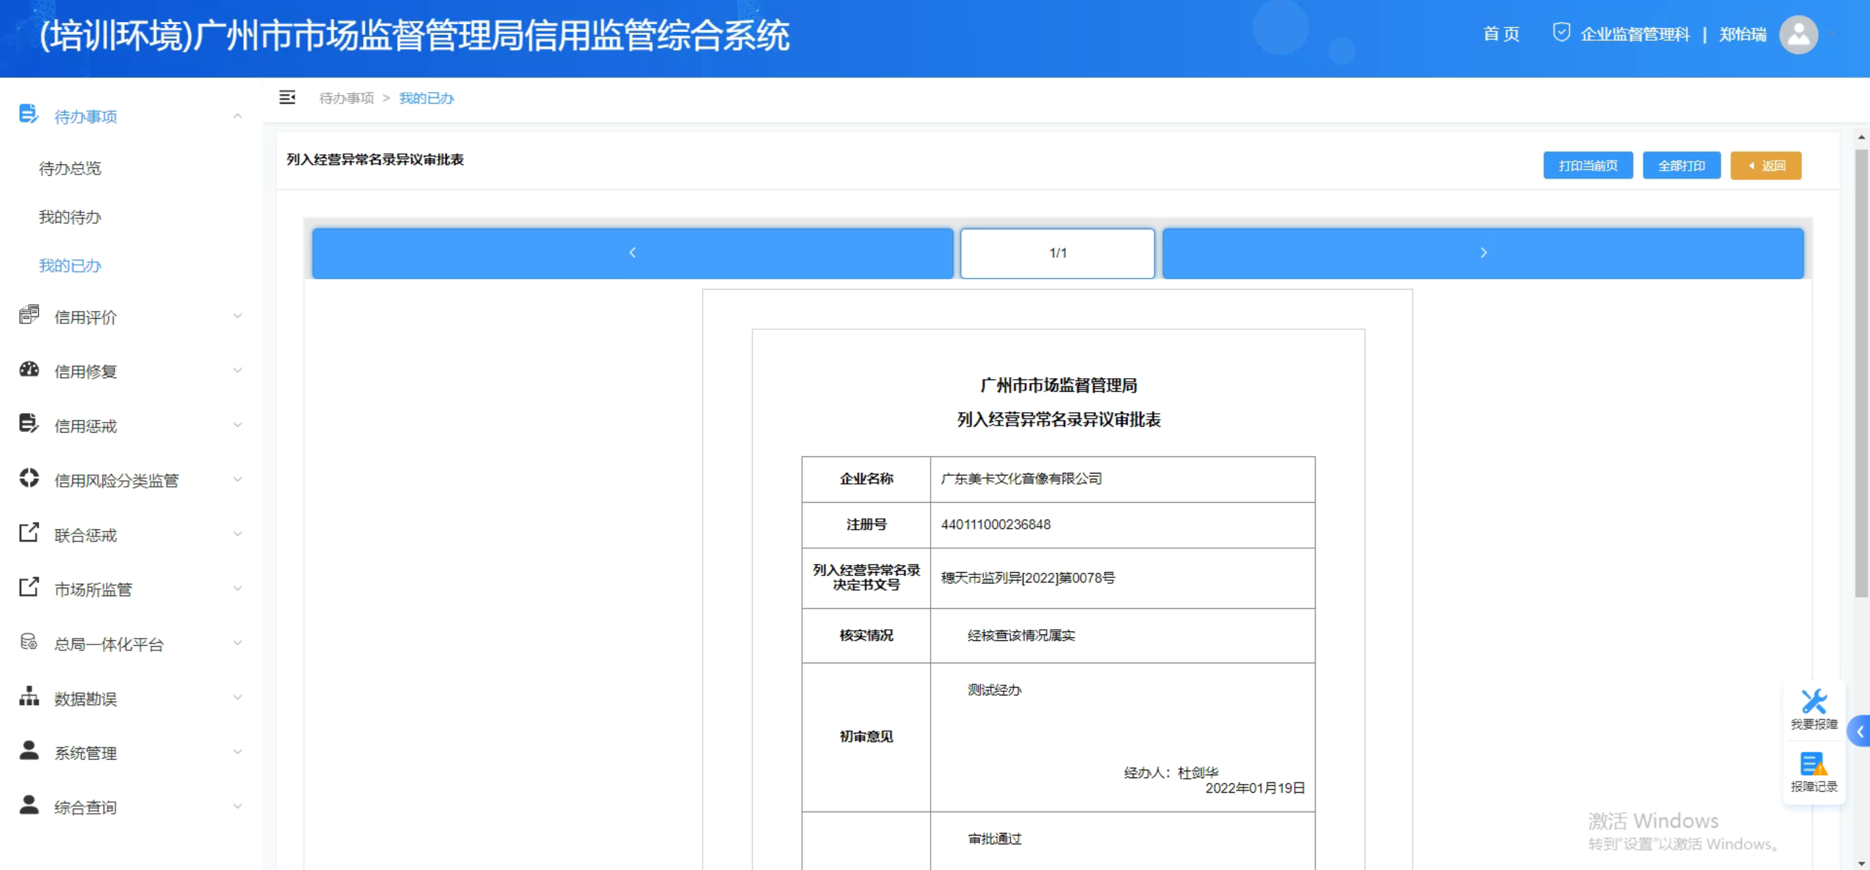

打印“异议核实结果告知书”。
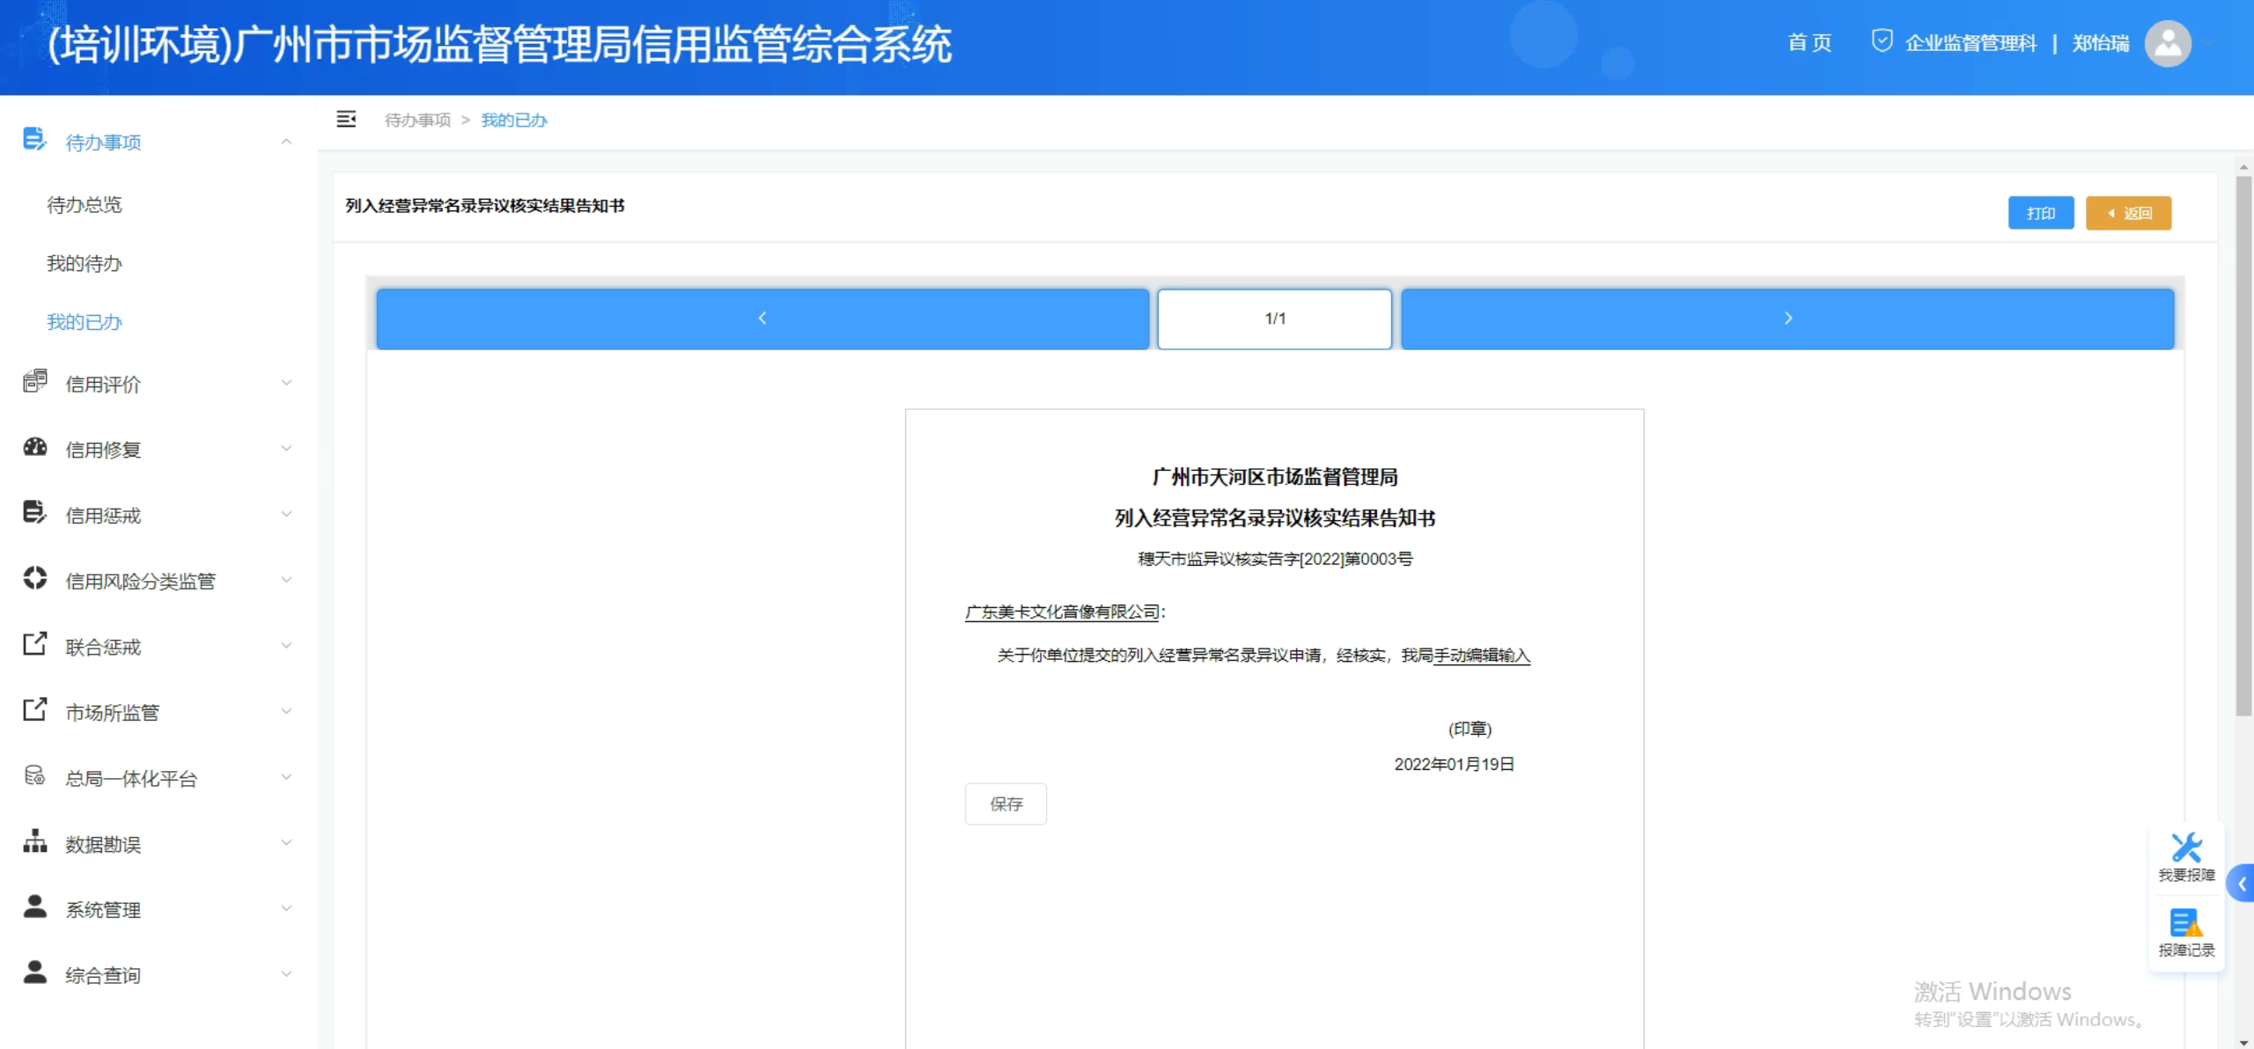

个体户经营异常状态标记
点击【信用惩戒】-【经营异常管理】-【个体户经营异常状态】的标记经营异常状态，查看线索列表，选择线索后点击【办理】，进入业务经办界面。
其余业务流程与“企业经营异常名录列入业务”一致，具体参考2.1小节。

农专社经营异常名录列入
点击【信用惩戒】-【经营异常管理】-【农专社经营异常名录】的经营异常列入，查看线索列表，选择线索后点击【办理】，进入业务经办界面。
其余业务流程与“企业经营异常名录列入业务”一致，具体参考2.1小节。

严重违法失信企业管理
点击左侧菜单【信用惩戒】-【严重违法失信异常名录】，分别有子菜单项：列入严重违法（行政处罚），列入严重违法失信名单，严重违法失信名单异议，拟列入严重违法失信名单。
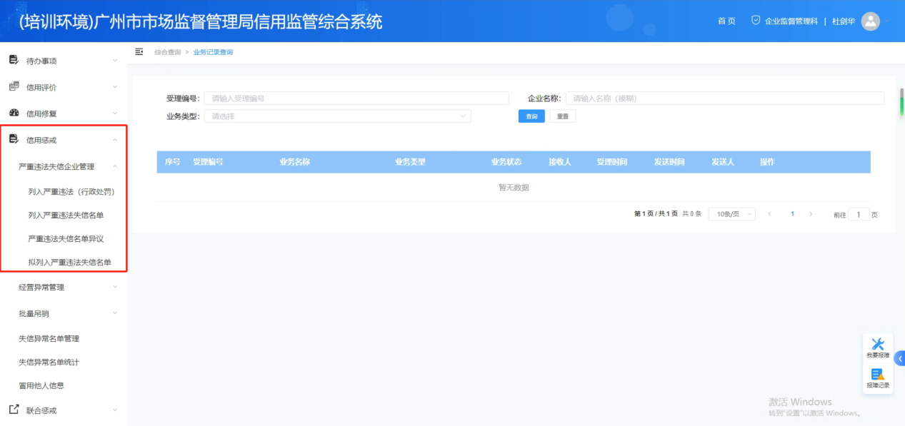

因行政处罚列严业务
因行政处罚而启动的列入严重违法失信名单业务，存在两种情况：如果是区局启动的业务，需要在本系统进行报上级审批流程。如果是市局启动的业务，线下完成业务办理后，需在本系统进行业务资料的录入及归档操作。

区局发起的行政处罚列严业务
因行政处罚而启动列入严重违法失信企业名单，业务走完案件流程及拟列入严重违法失信异常名单业务，在系统发起“列入严重违法失信名单决定报上级审批”流程，经过经办岗、部门负责人、区局领导审批后，由经办岗选择市局信用处经办人，提交报上级部门审批。上级部门经过经办岗、审核岗、审批岗三级审批后，系统自动生成列严决定书并推送公示，同时业务流转至区局经办岗位进行确认归档。

发起业务
点击左侧菜单栏【列入严重违法（行政处罚）】，输入市场主体统一码/主体名称查询，点击查询结果操作一列的【办理】，发起业务办理环节。
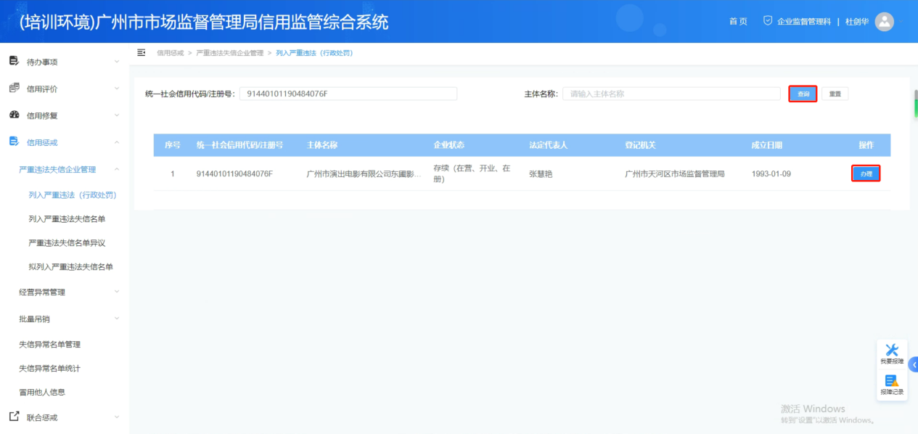

报上级部门审批流程
- 区局经办环节
业务经办界面包括主体信息、严重违法信息、经办意见等内容。经办岗可以点击主体名称，跳转查看主体详情信息。
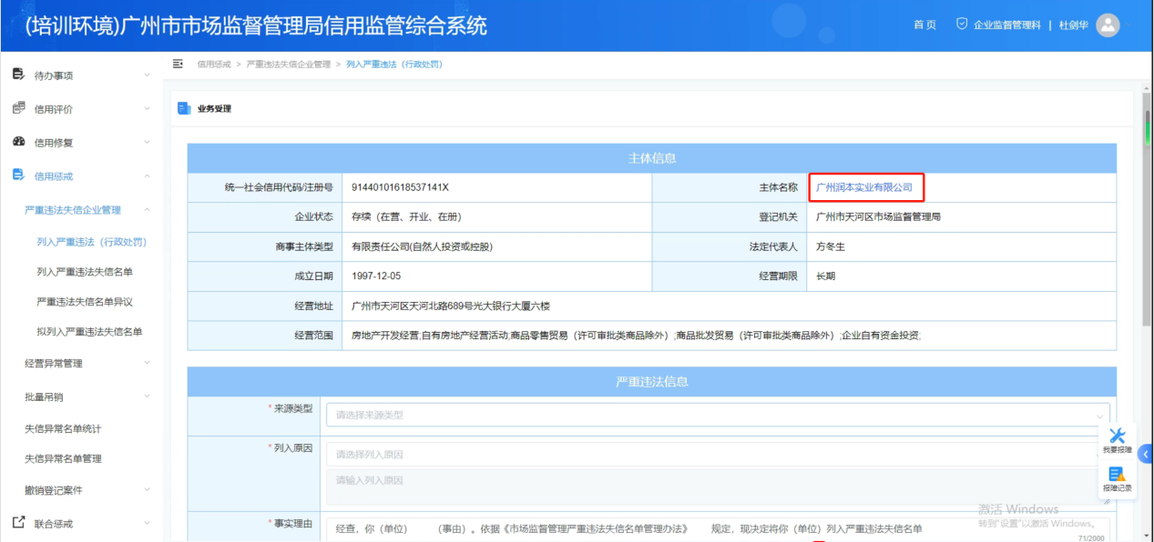

区局经办岗录入“严重违法信息”内容，选择来源类型、列入原因，填写事实理由，并上传相关材料。
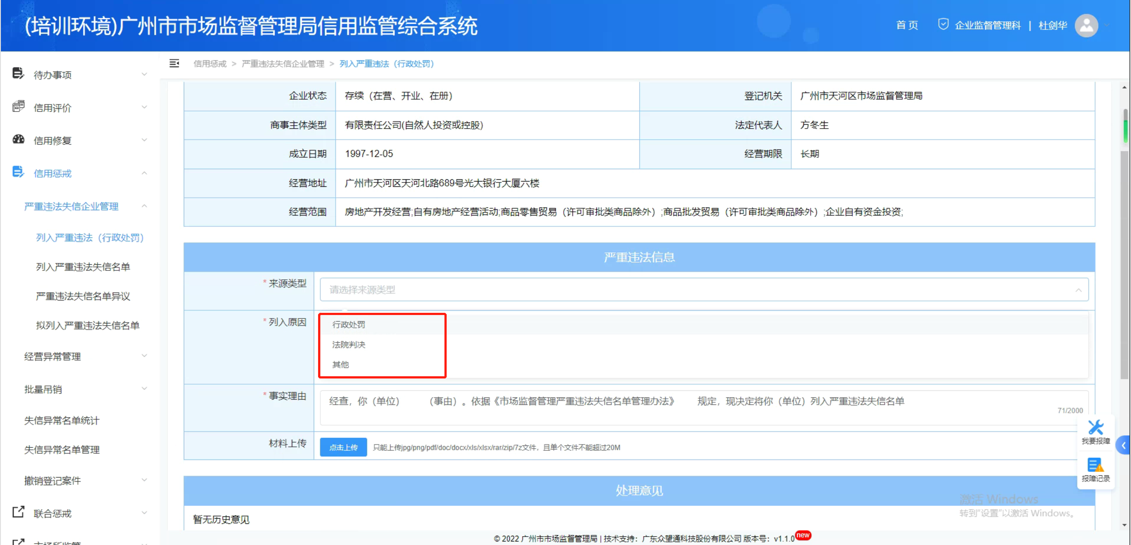

当来源类型选择“行政处罚”时，如果存在听证程序，还需要填写听证意见。材料上传会显示相关应传材料提示，并且出现“行政处罚决定书内容”一栏，可以通过企业名称或文书号查询到相关文书内容进行显示。
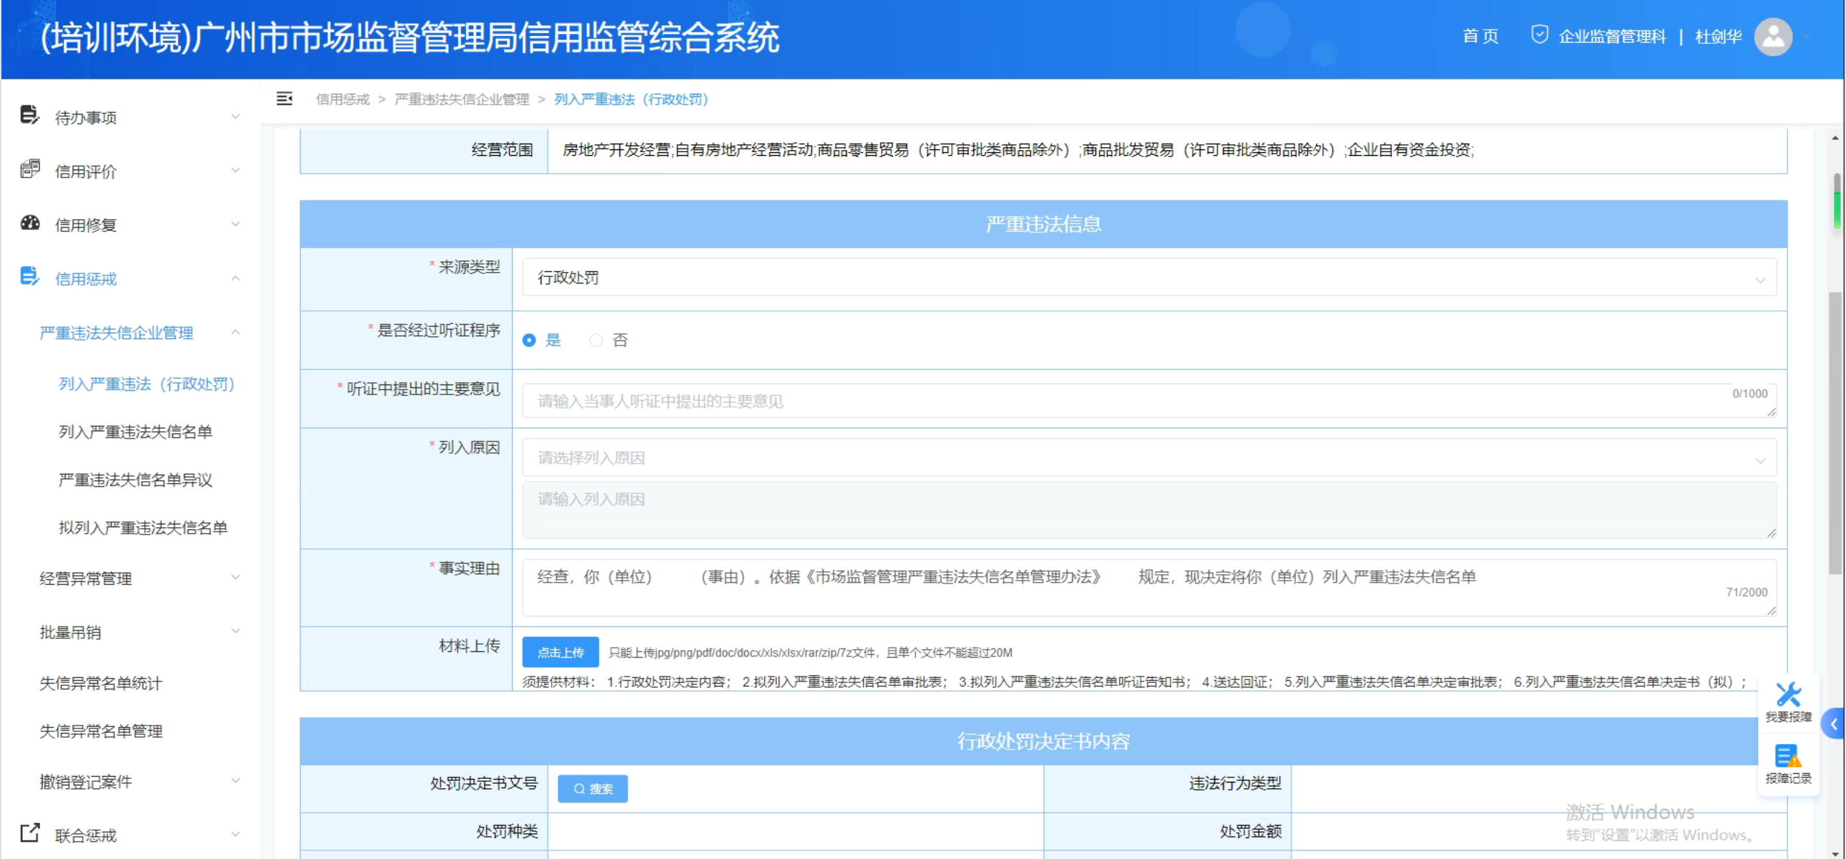
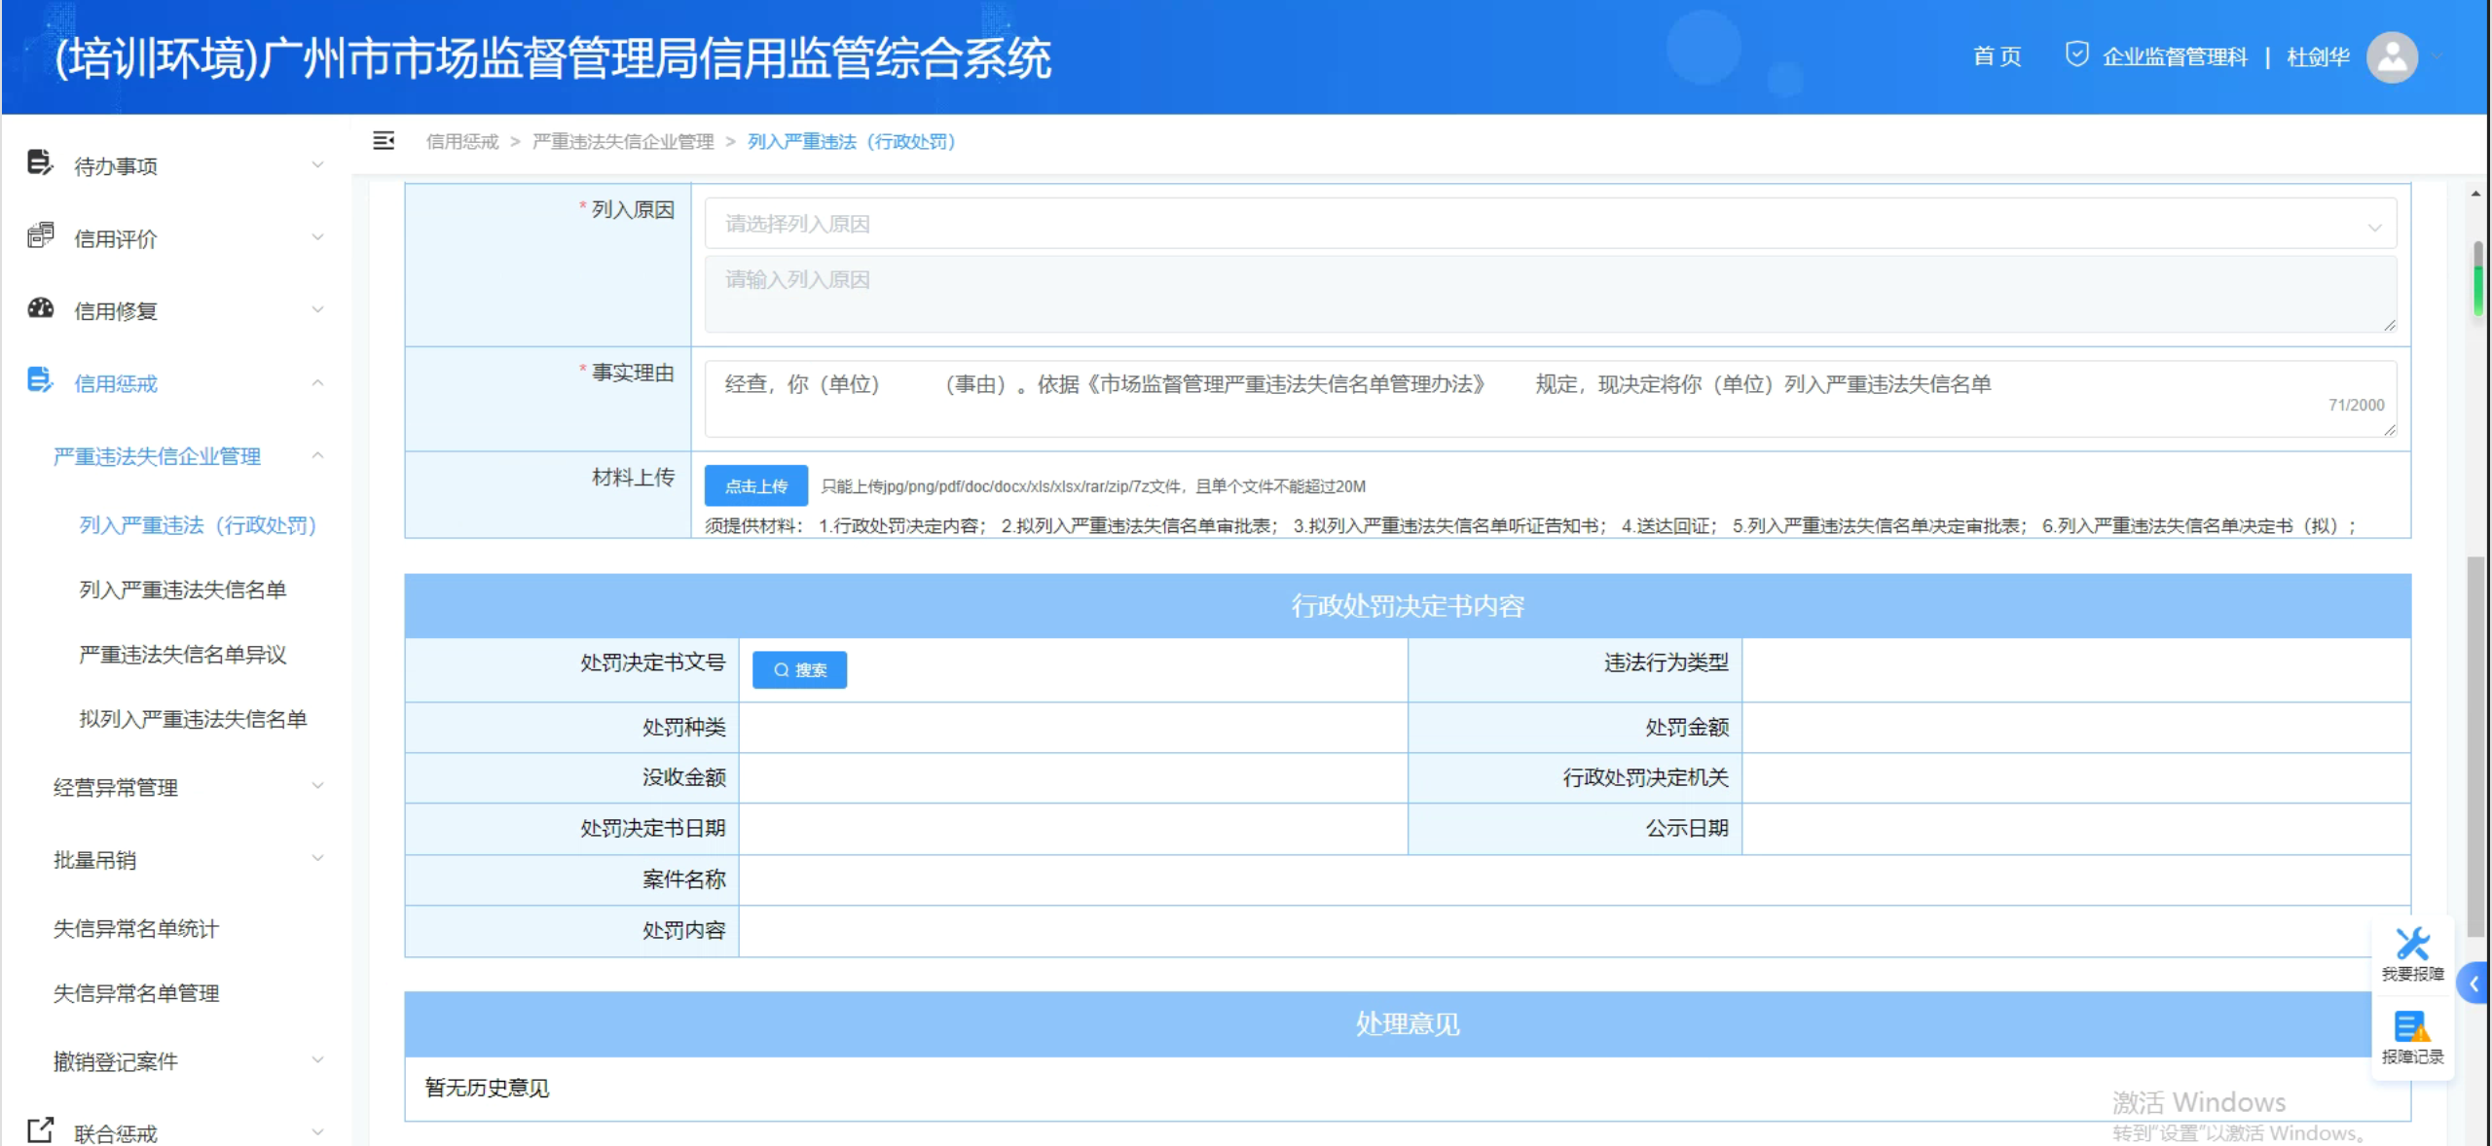

当来源类型为法院判决时，需要额外填写人民法院司法文书标题、文号等。
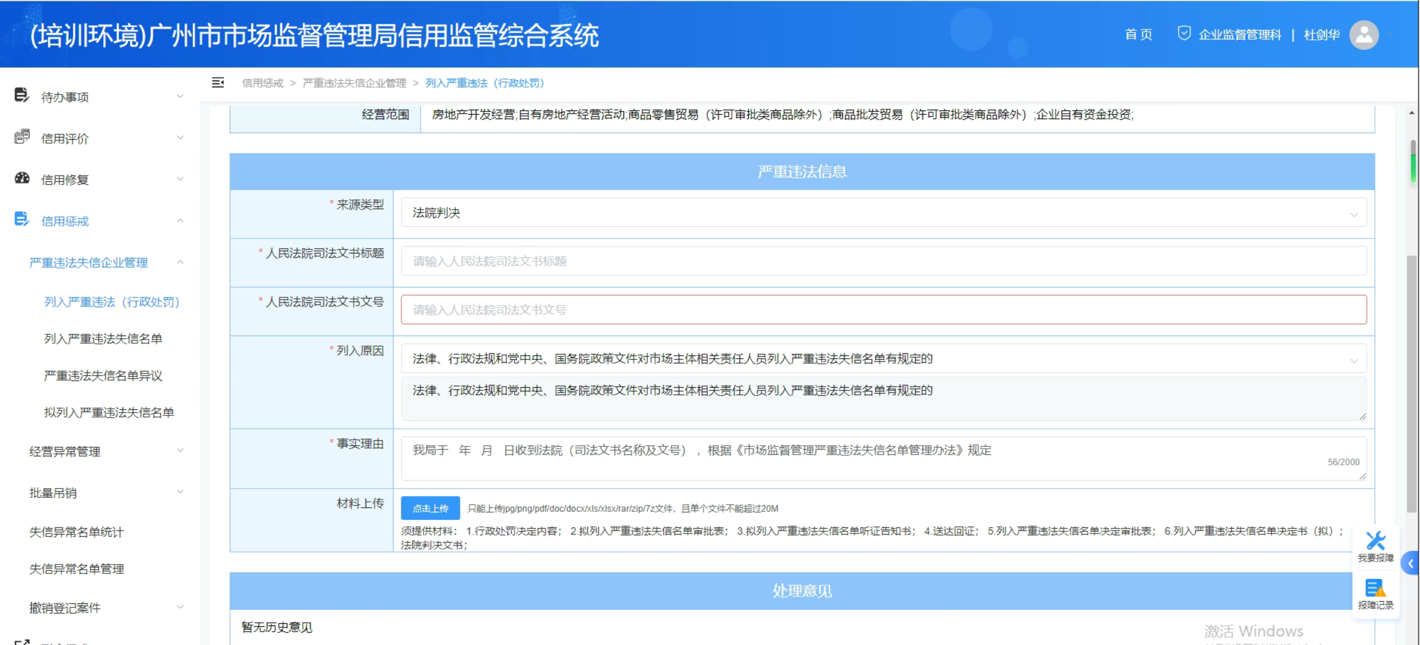

经办人录入经办意见，选择审核岗人员，提交审核。
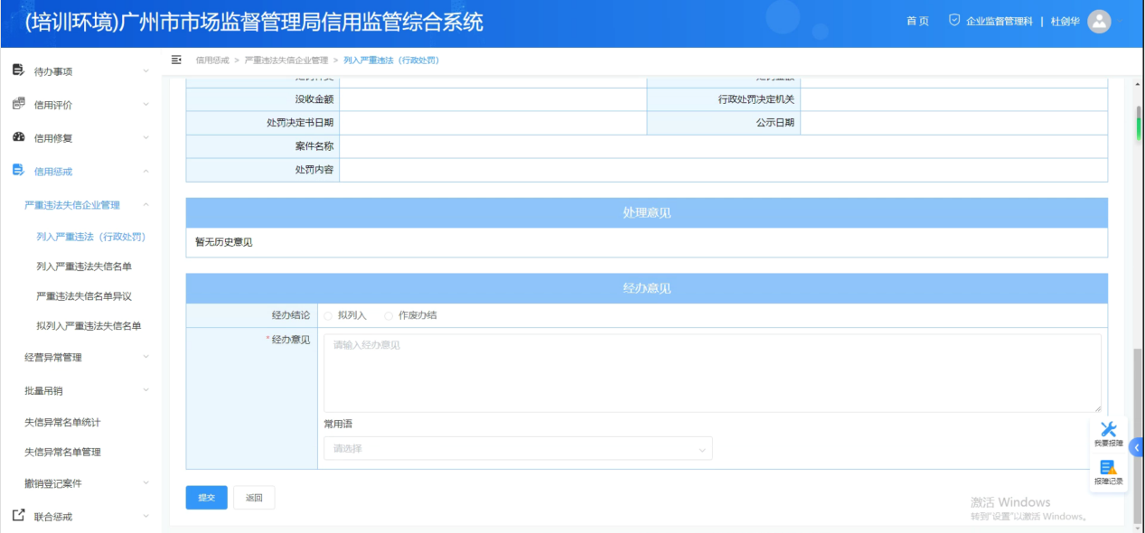
- 区局审核环节
审核岗登录系统，在我的待办列表或者在首页点击数字跳转待办列表，选择“严重违法失信”一栏，点击【办理】，进入审核界面。
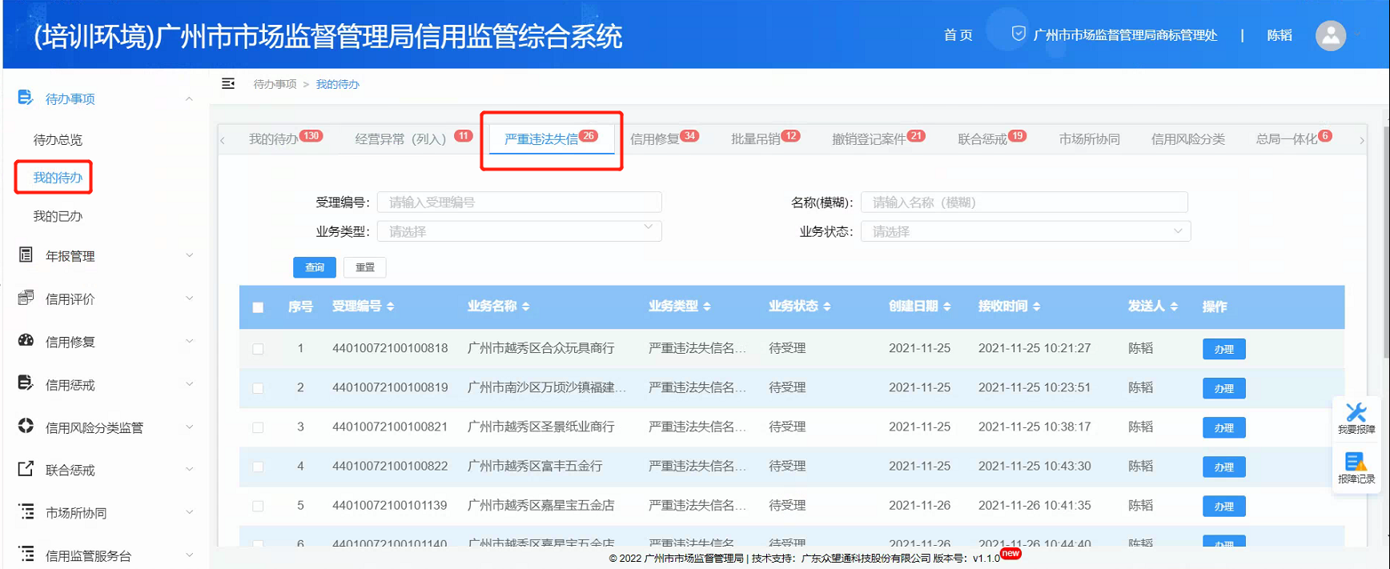

审核岗查看审核业务内容后，可选择提交审批岗进行审批，或者退回经办岗修改调整。
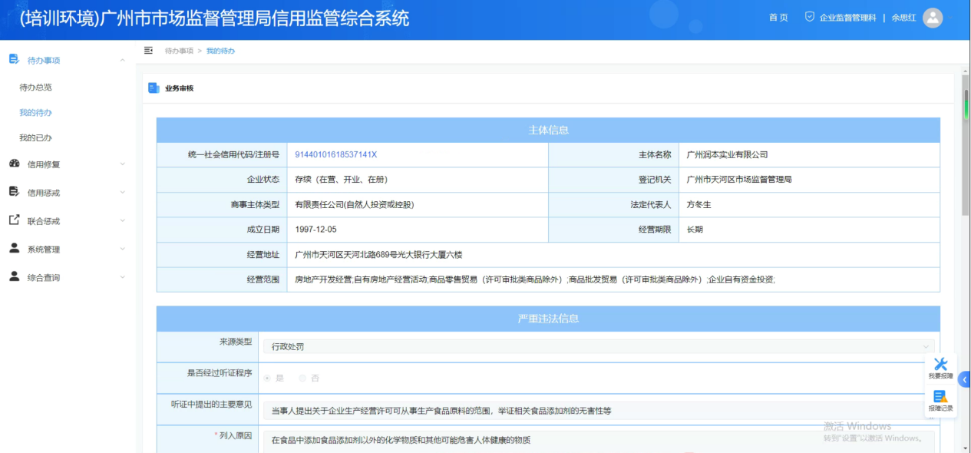
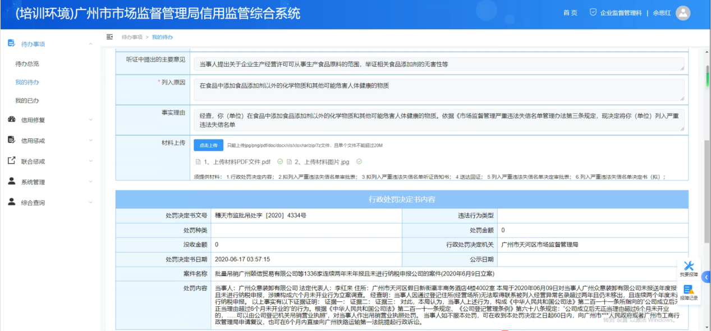
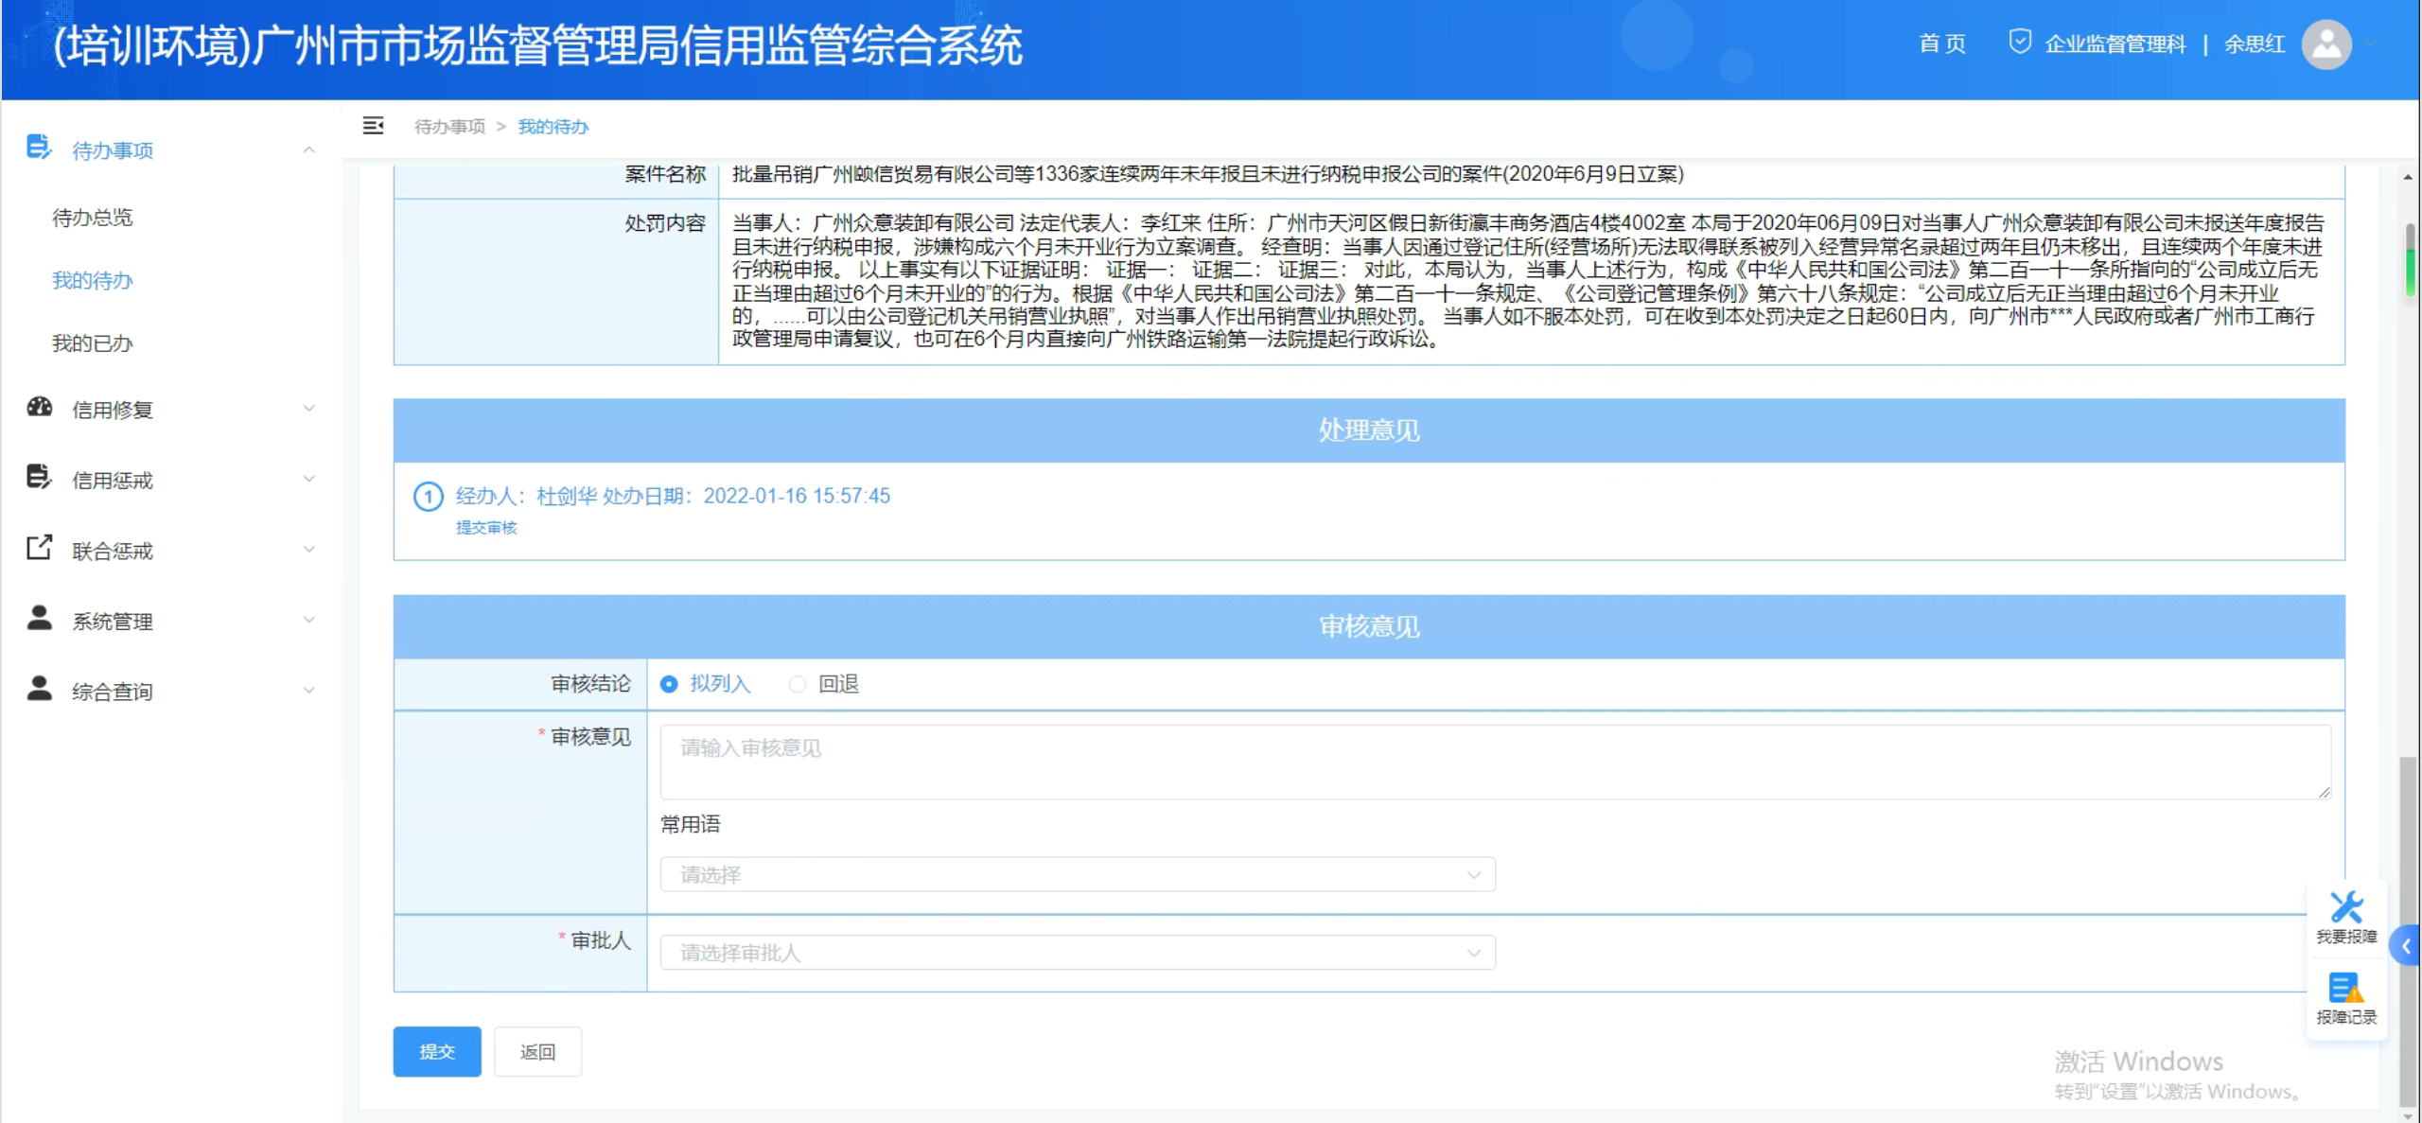

- 区局审批环节
审批岗从我的待办进入业务审批界面，查看审批业务后，可选择“审批通过”、“审批不通过”、“退回”等操作。选择“审批通过”，业务流转至经办岗，由经办岗提交上级审批；选择“审批不通过”，不予列严；选择“回退”，业务回退至审核岗进行修改调整。
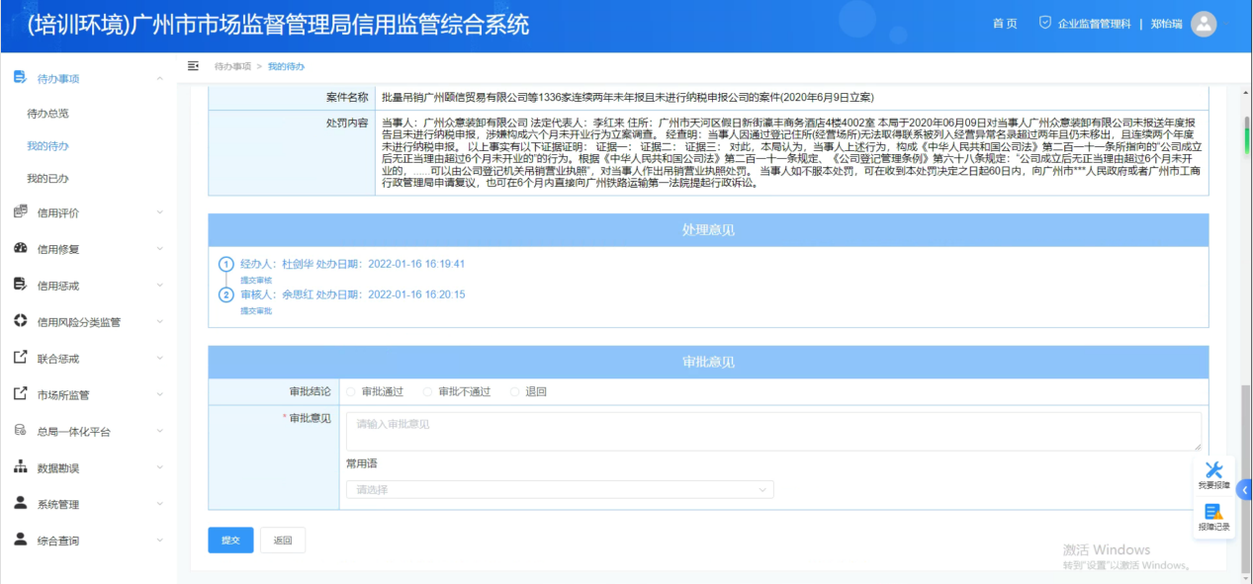

提交上级审批
区局审批岗选择“审批通过”后，业务流转至经办岗，由经办岗提交上级审批。经办岗在【我的待办】列表点击办理，进入业务界面，选择上级部门经办岗人员，提交业务。
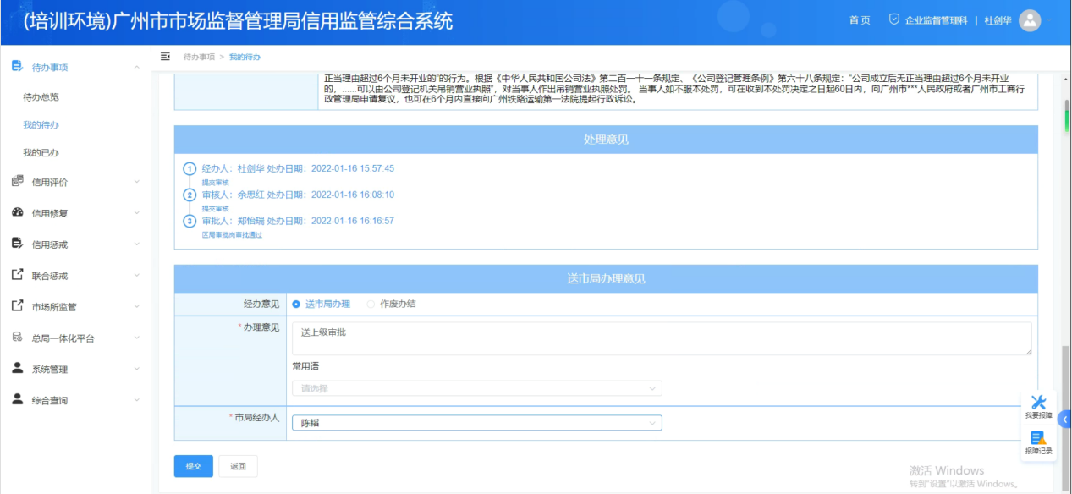

上级部门审批流程
上级部门审批流程分为经办、审核、审批三个环节。
（1）上级部门经办环节
经办岗点击“办理”，进入业务界面。

上级部门经办岗查看业务内容后，可选择“拟列入”提交至审核岗；或选择“退回区局”，业务会流转回区局经办岗，进行修改调整后再次提交。
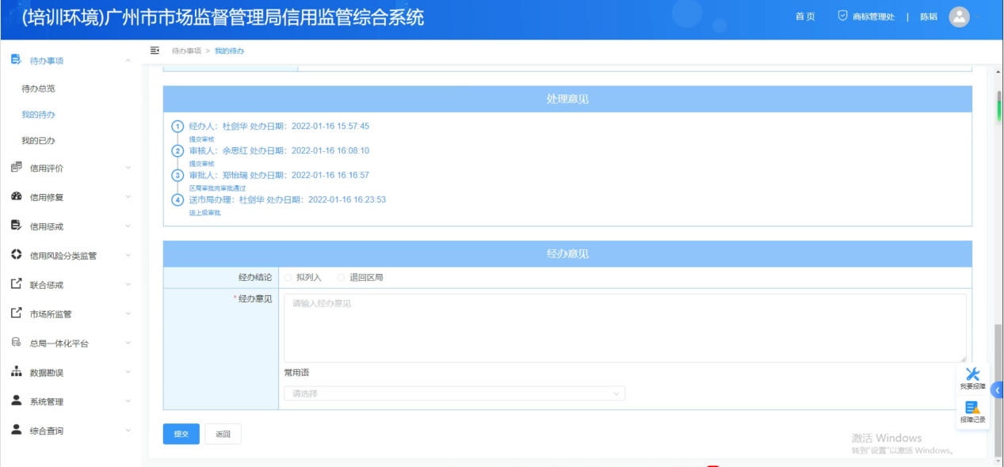

- 上级部门审核环节
上级部门审核岗从【我的待办】进入业务界面，查看审核业务内容后，可选择“拟列入”提交至审批岗；或选择“回退”，业务会流转回经办岗。
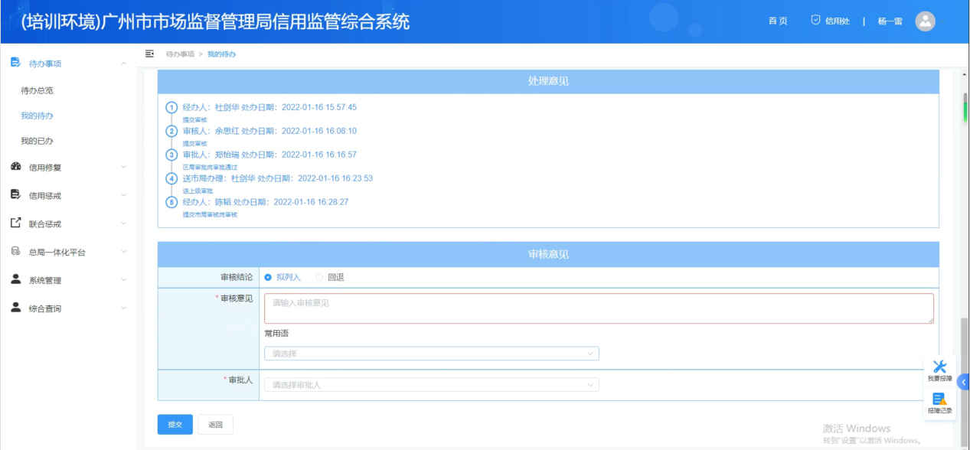

- 上级部门审批环节
上级部门审核岗从【我的待办】进入业务界面，查看审批业务内容后，可选择“审批通过”，生成列严决定书并推送公示，业务流转至区局经办岗进行确认归档；或选择“审批不通过”，业务流转至区局经办岗进行确认归档；或选择“退回”，业务回退至审核岗重新审核。
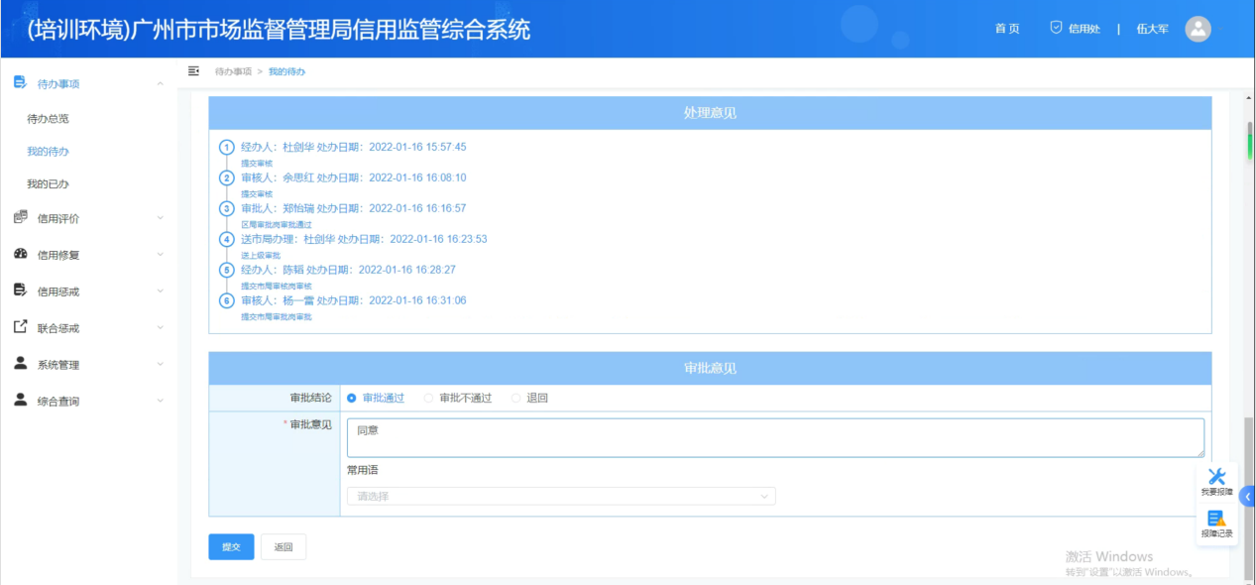

确认归档
上级部门做出审批决定后，业务会流转至区局经办岗，由区局经办岗进行确认归档的动作。
- 确认归档环节
区局经办岗从【我的待办】进入待办列表，选择“办理”进入业务界面，点击“归档”执行归档操作。
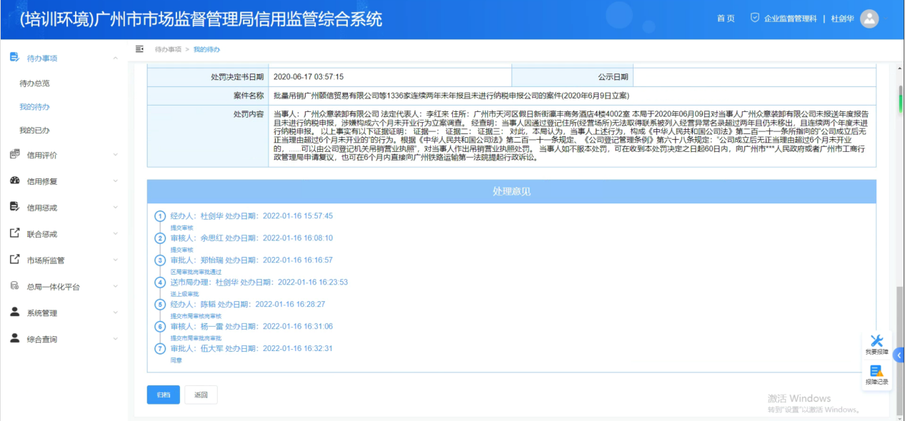

- 打印文书
用户可在【我的已办】列表查看到经手进行经办/审核/审批过的业务，当业务已通过最后一个环节的审批后，可在已办列表点击【打印】，查看并打印审批表及结果文书等。
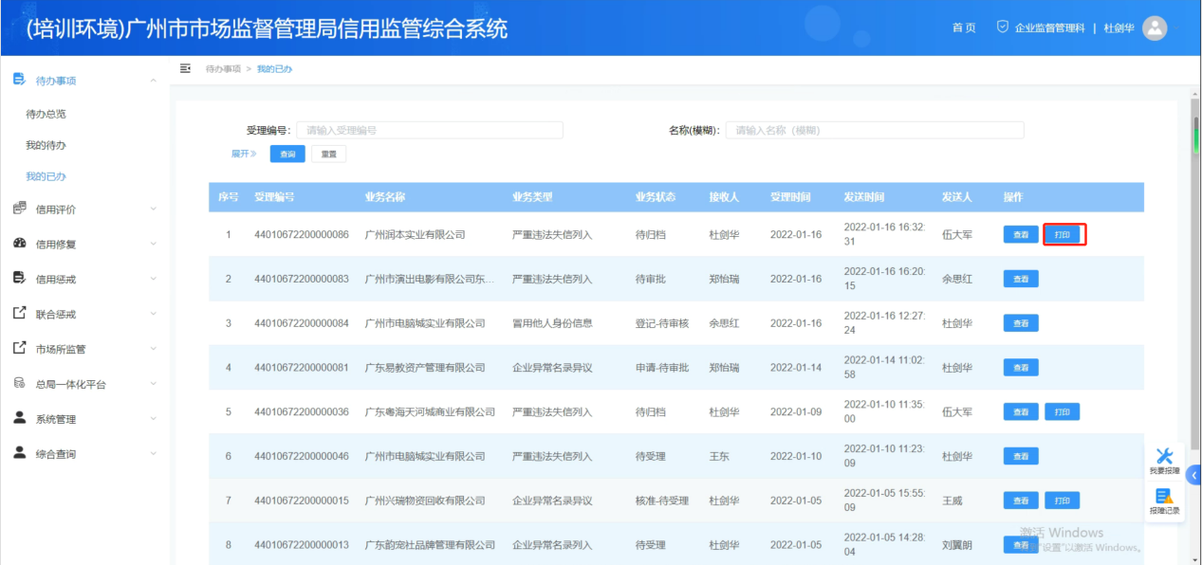
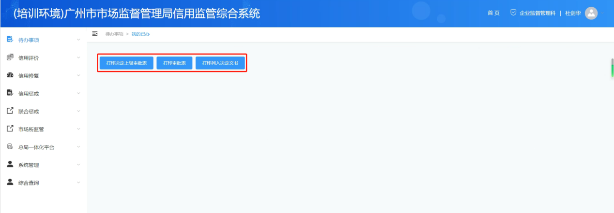

- 打印报上级审批表
点击【打印】-【打印决定上级审批表】，进入打印界面，可查看及打印文书。
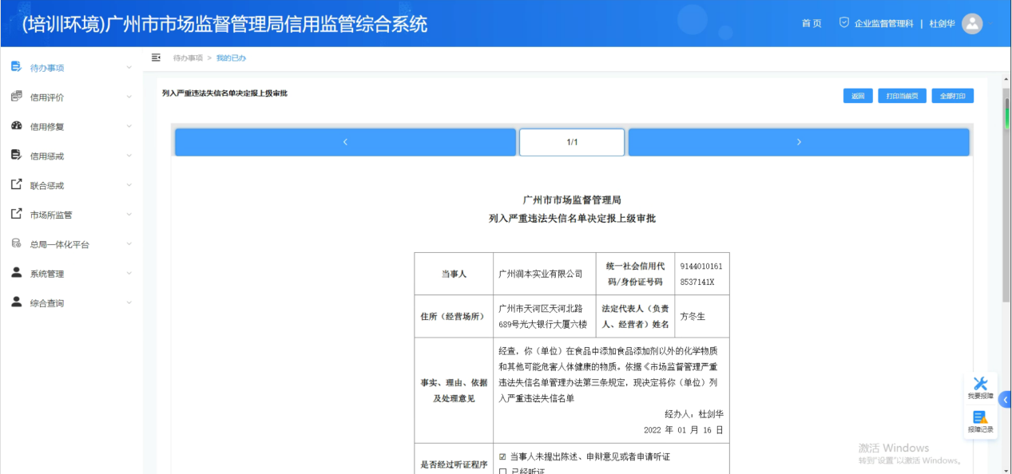
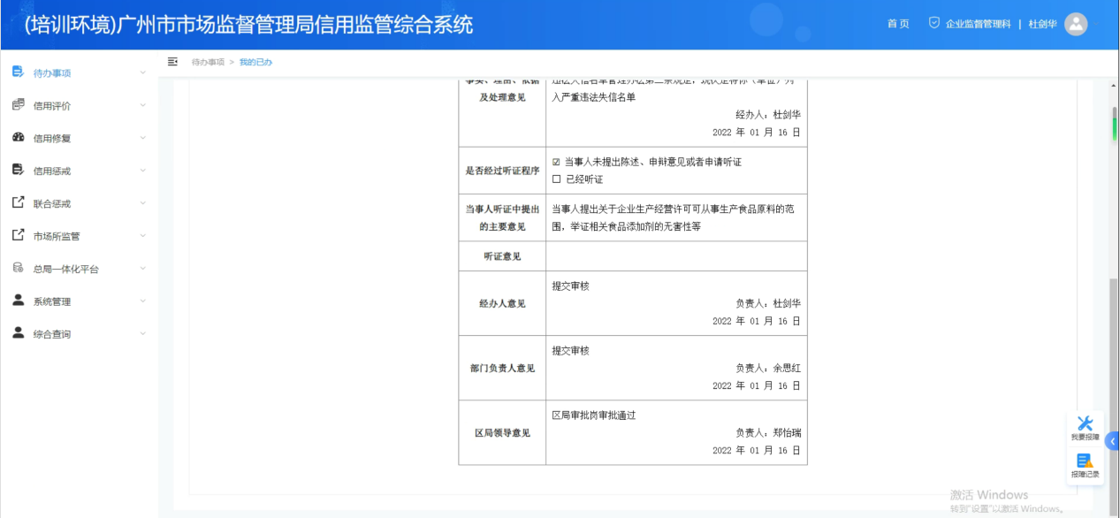

- 打印决定审批表
点击【打印】-【打印审批表】，进入打印界面，可查看及打印文书。
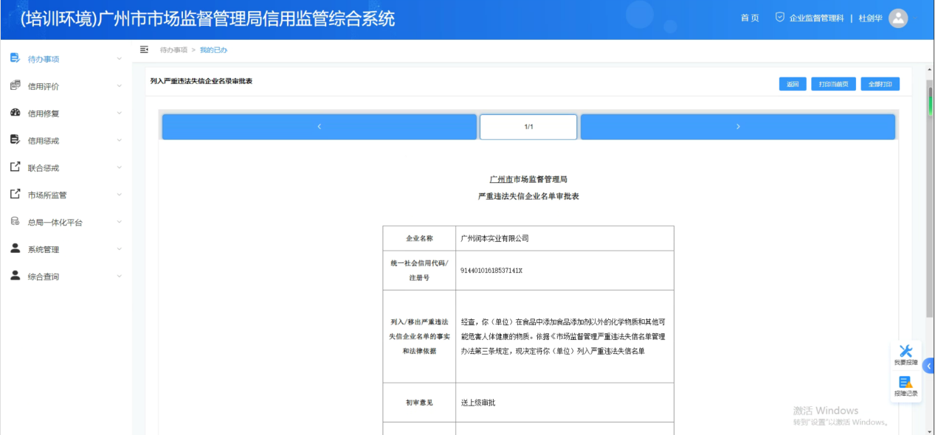
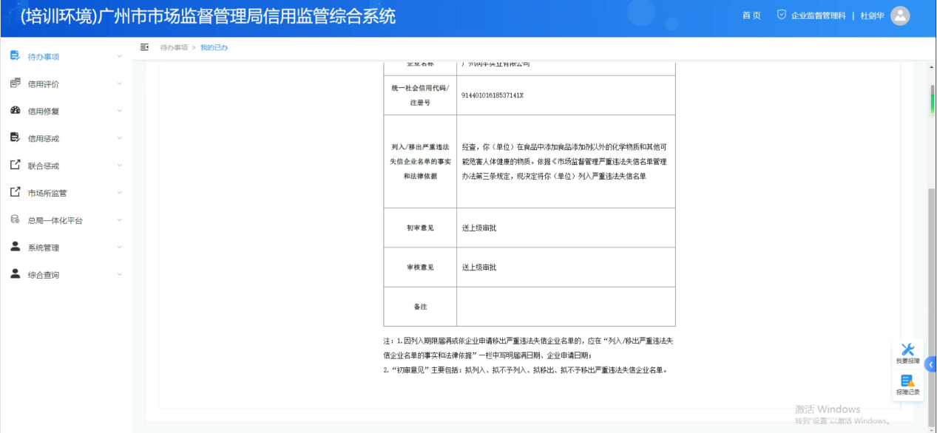

- 打印列严决定书
点击【打印】-【打印列入决定书】，进入打印界面，可查看及打印文书。
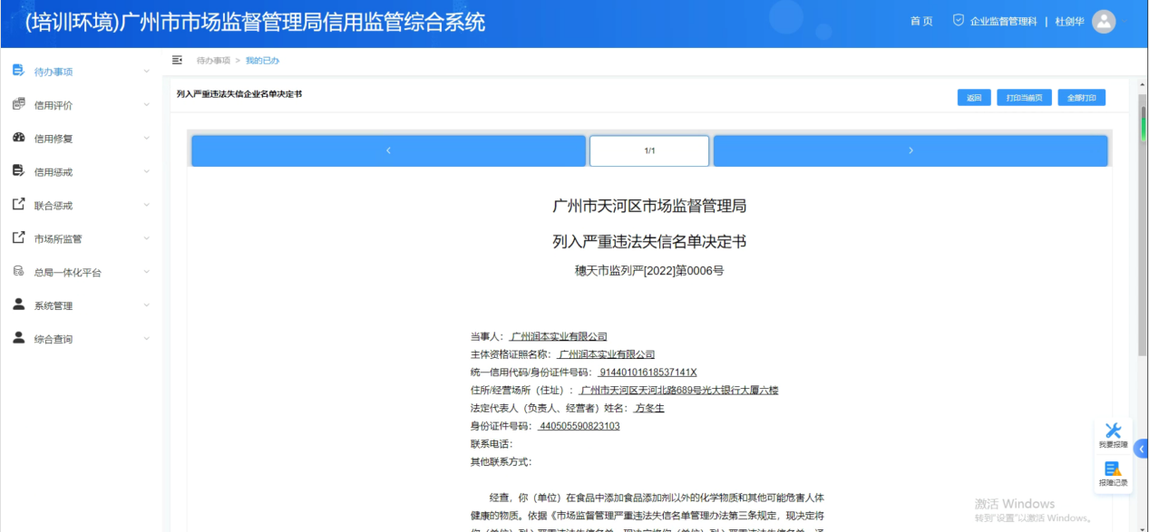
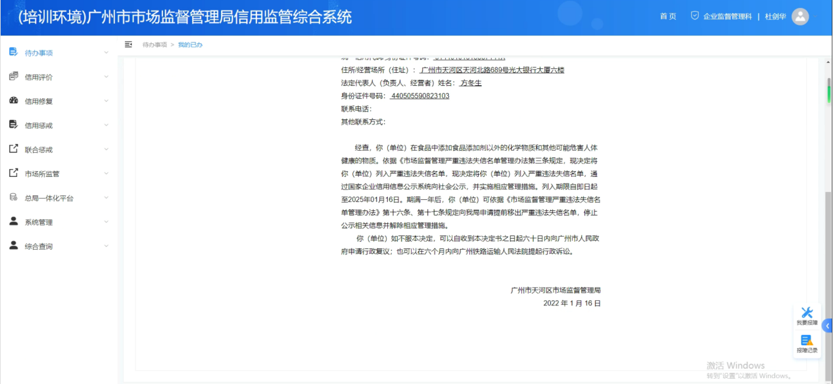

市局发起的行政处罚列严业务
市局业务经线下完成所有流程后，信用处经办人在系统上进行留存归档操作，录入业务资料，包含列入决定书相关补充字段、列入日期等，录入后点击推送公示触发按钮，系统自动生成列严决定书后，进行公示信息推送。

录入业务资料
市局经办岗需要录入“严重违法信息”内容，选择来源类型、列入原因，填写事实理由，并上传相关材料。

当来源类型选择“行政处罚”时，如果存在听证程序，还需要填写听证意见。另外还会显示“行政处罚决定书内容”一栏，可以通过企业名称或文书号查询到相关文书内容进行显示。
当来源类型为法院判决时，需要额外填写人民法院司法文书标题、文号等。
另外，因为线下流程实际上已生成“列入严重违法失信名单决定书”，因此经办人员还需要录入列入严重违法决定书的部分内容。
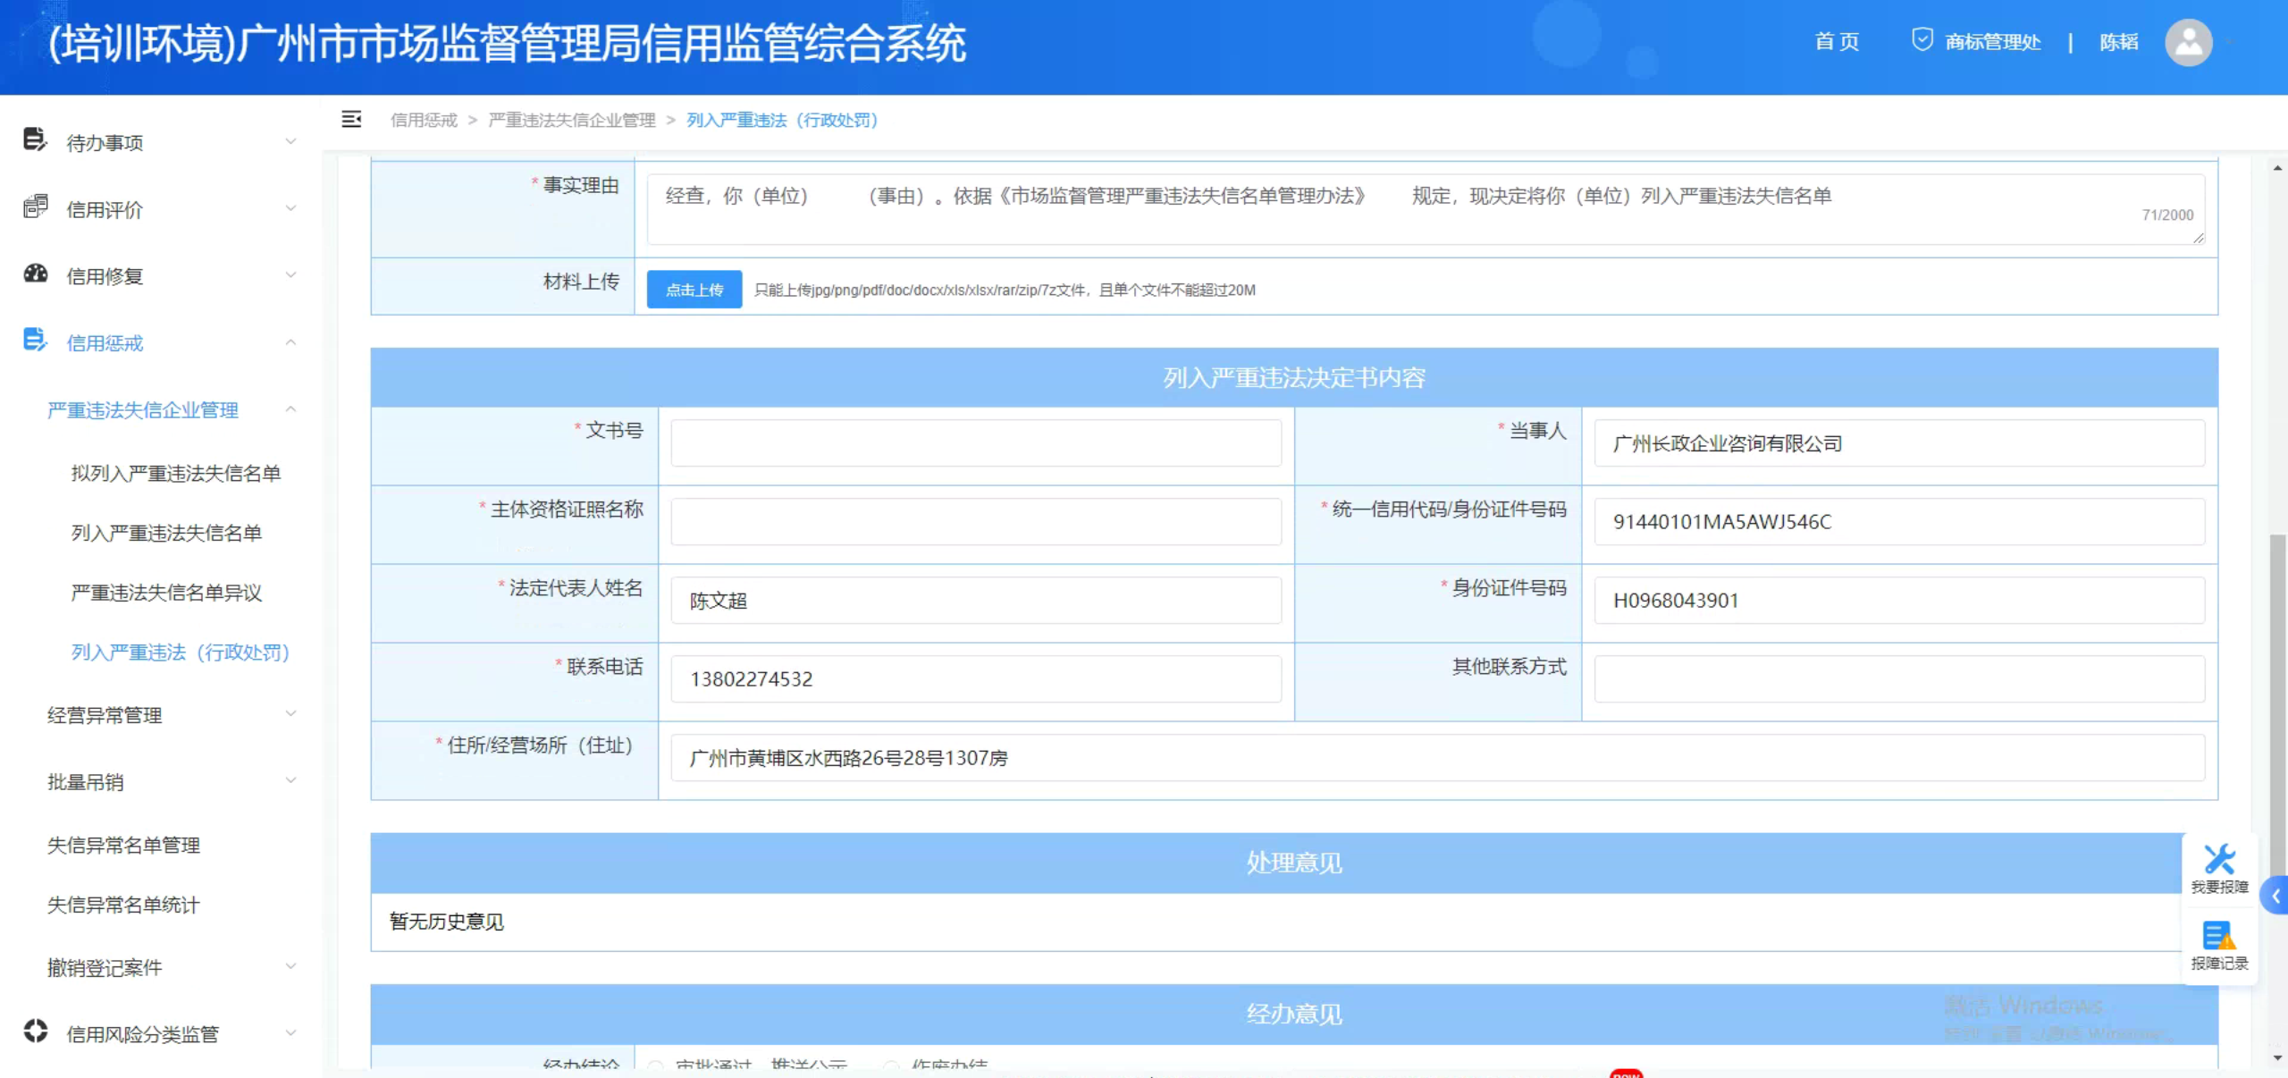

最后，经办岗确认信息无误后，选择【审批通过，推送公示】，点击提交。系统会自动推送公示，并在系统自动生成一份“列入严重违法失信名单决定书”。
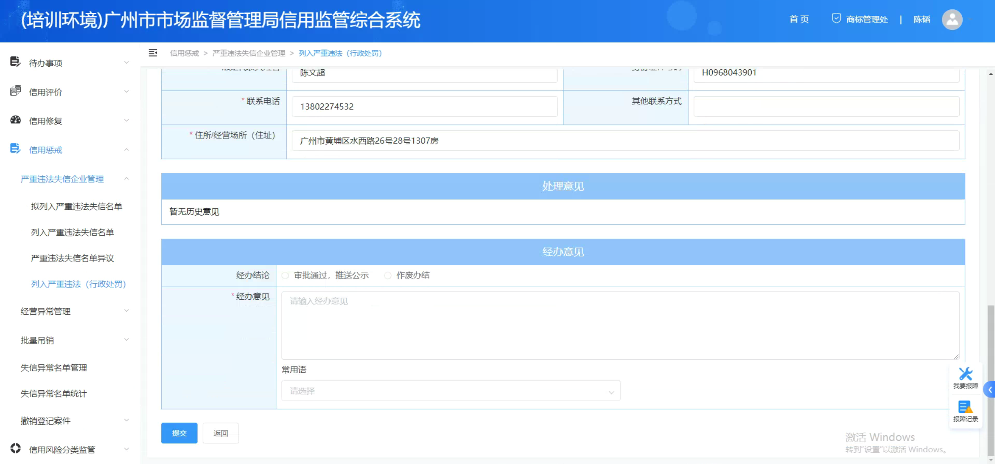

确认归档
经办岗提交推送公示后，确认业务数据无误，在系统上进行归档操作。
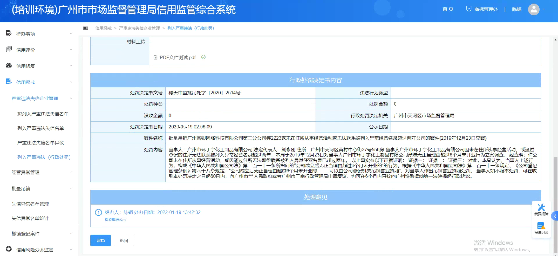

因列异满三年列严业务
该业务功能主要办理“被列入经营异常名录届满 3 年仍未履行相关义务”相关市场主体的列严业务，需要分别进行拟列入严重违法失信名单、列入严重违法失信名单两个业务。

2.2.1. 拟列入严重违法失信企业名单
点击【信用惩戒】-【严重违法失信企业管理】-【拟列入严重违法失信名单】，上方的搜索栏可根据统一社会信用代码/注册号、主体名称（模糊）、列异日期、列异原因搜索想要的结果。
拟列入严重违法失信名单业务可以选择个案办理，也可以进行批量办理。经办岗根据自己的业务需求，选择单个/多个线索，点击【个案办理】/【批量办理】按钮。
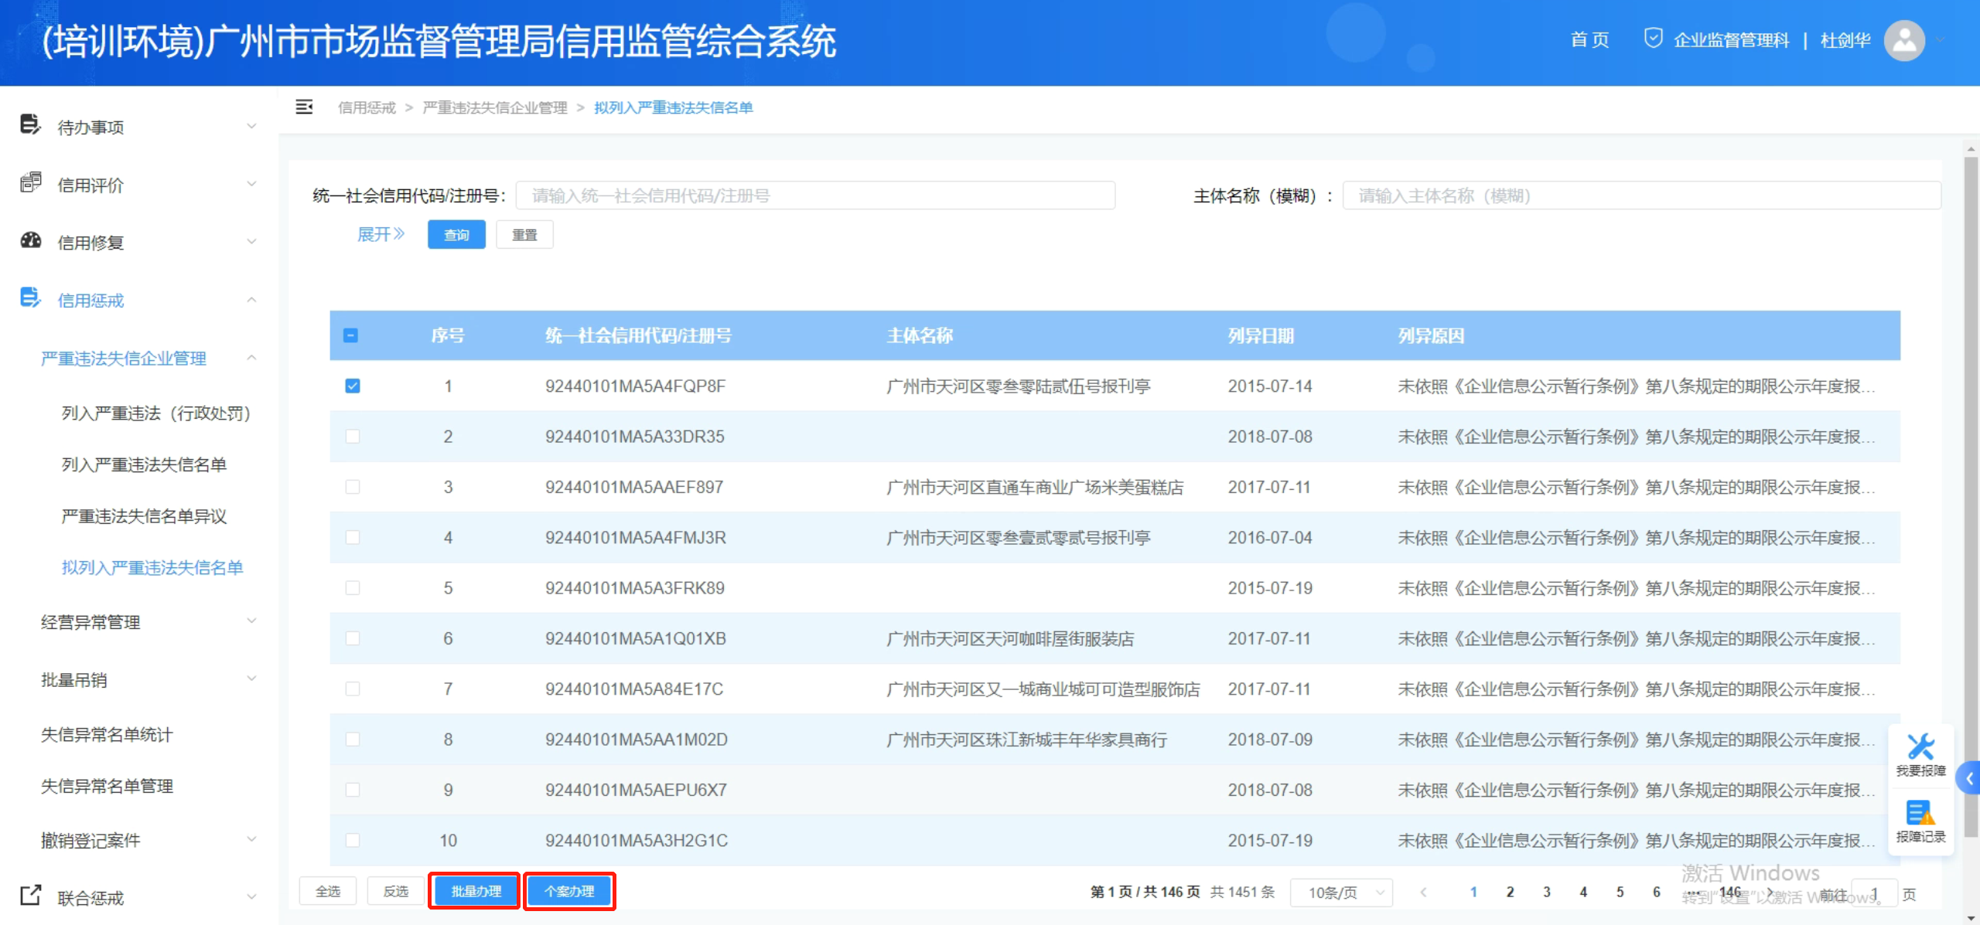

业务经办
经办岗填写相关信息，并上传相关材料。选择下一步审核人，点击【提交】。
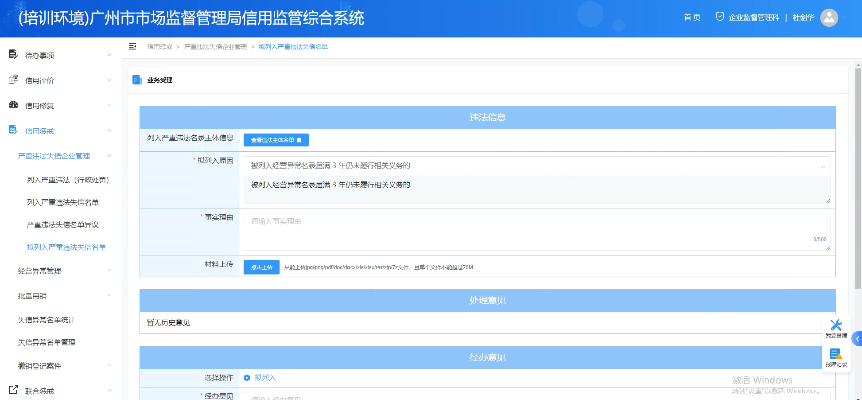
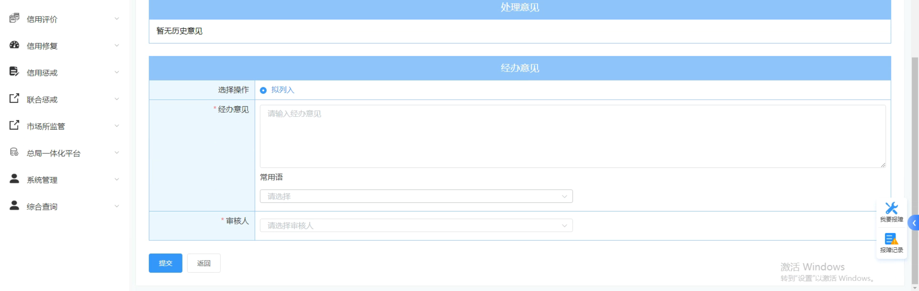

批量办理时，业务操作人员可以点击【查看违法主体名单】，查看主体名单是否有误，同时可以进行剔除动作。
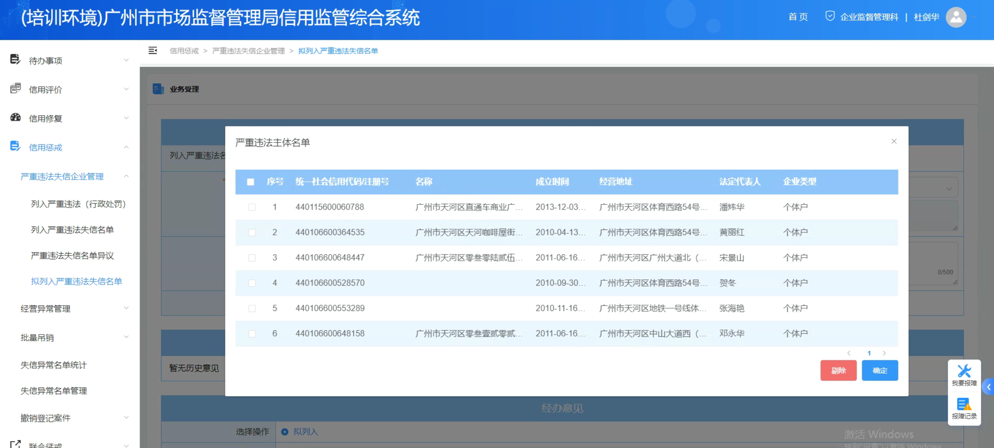

业务审核
审核岗查看并审核业务，可选择提交审批岗审批，或退回经办岗修改调整。
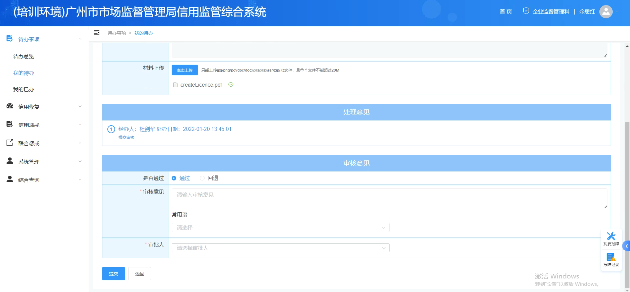

业务审批
审批岗查看并审批业务，选择“审批通过”时，系统自动生成“拟列入严重违法失信名单决定书”并推送公示；选择“审批不通过”时，业务完结，线索作废。
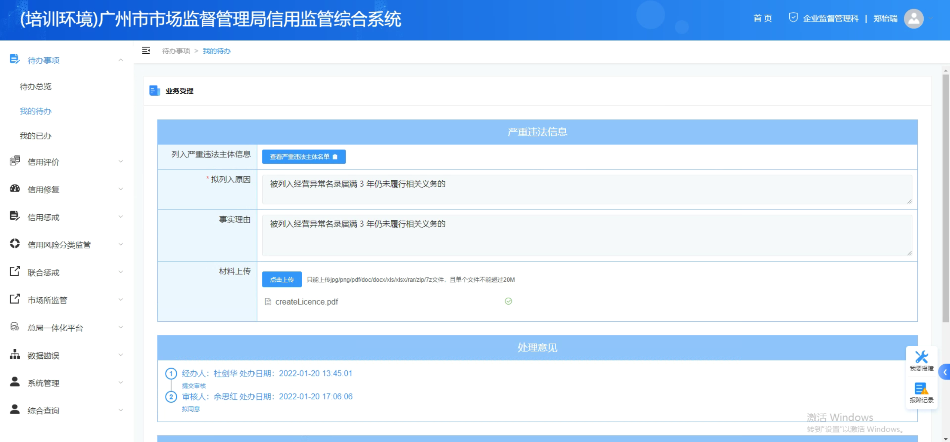

文书打印
从【我的已办】查找到该笔业务，点击【打印】。可选择打印“拟列入严重违法失信名单审批表”，以及“拟列入严重违法失信名单决定书”。

2.2.2. 列入严重违法失信企业名单
拟列入严重违法失信名单的公示期满60天后，会在列入严重违法失信名单的线索列表显示，以便发起列严业务办理。
点击【信用惩戒】-【严重违法失信企业管理】-【列入严重违法失信名单】，上方的搜索栏可根据统一社会信用代码/注册号、名称（模糊）搜索想要的结果。选中线索，点击【办理】开始业务办理。
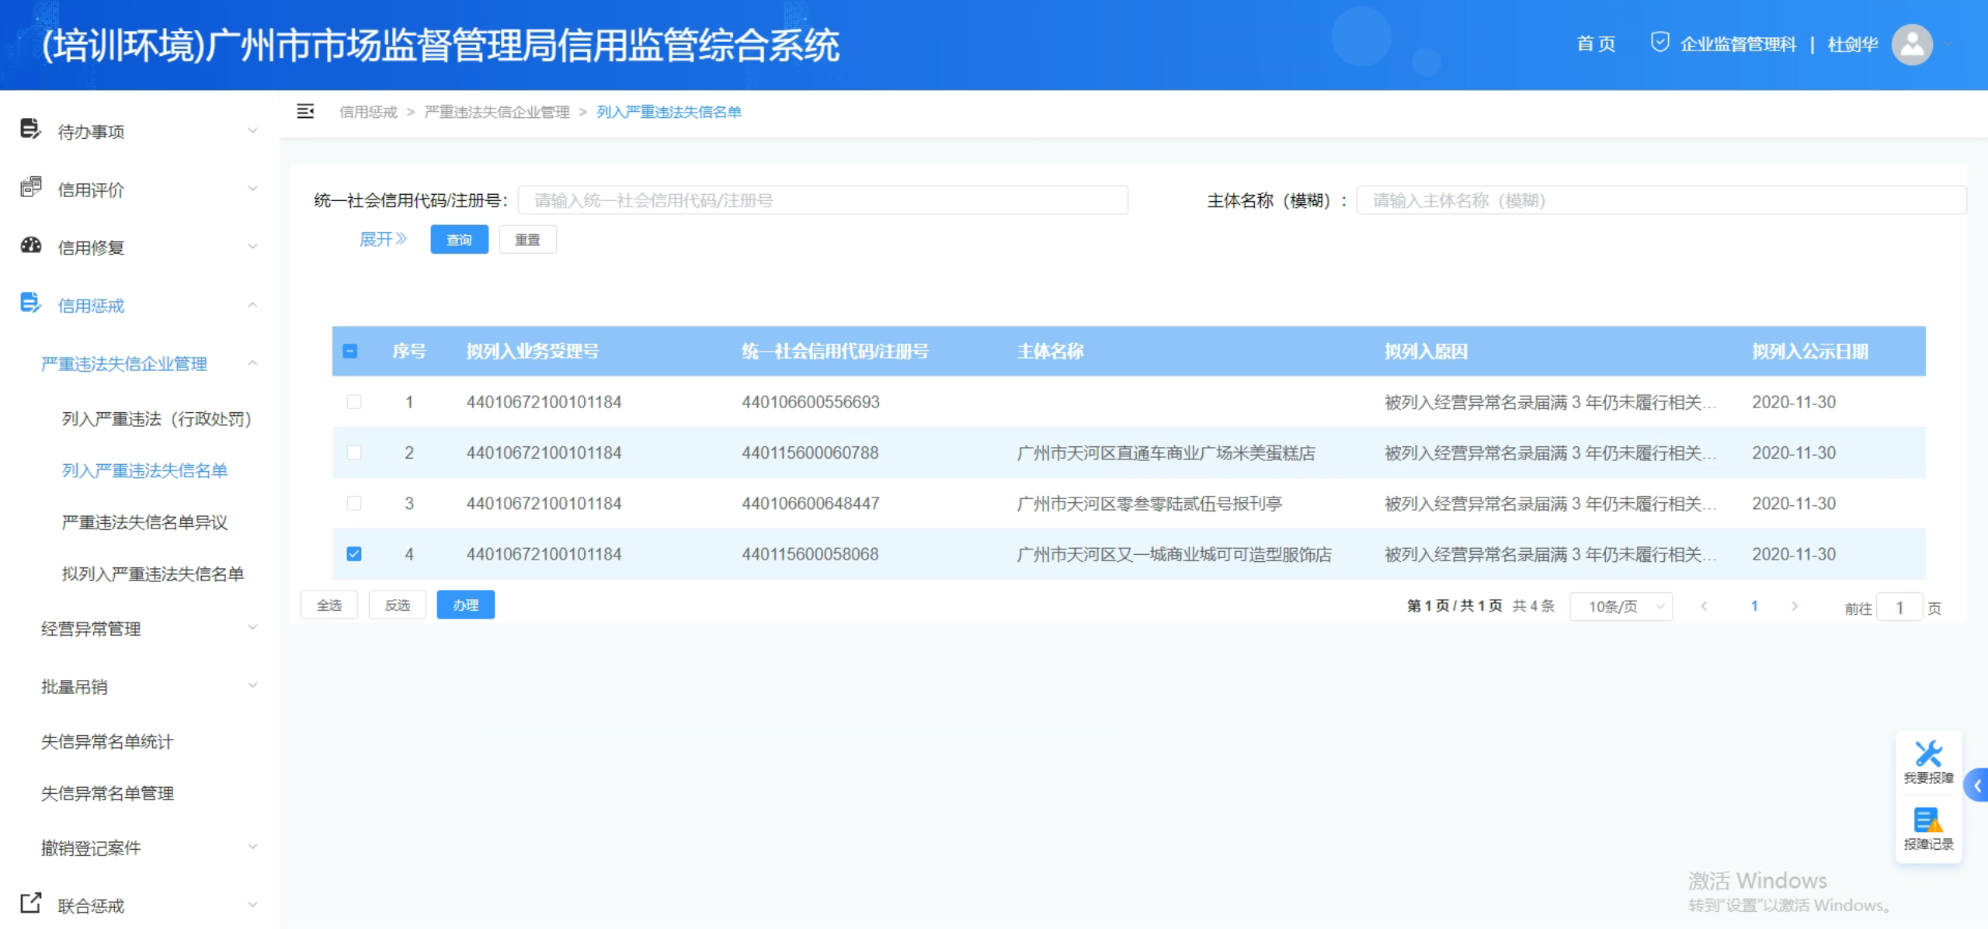

2.2.2.1. 业务经办
经办岗填写相关信息，并上传相关材料。选择下一步审核人，点击【提交】。
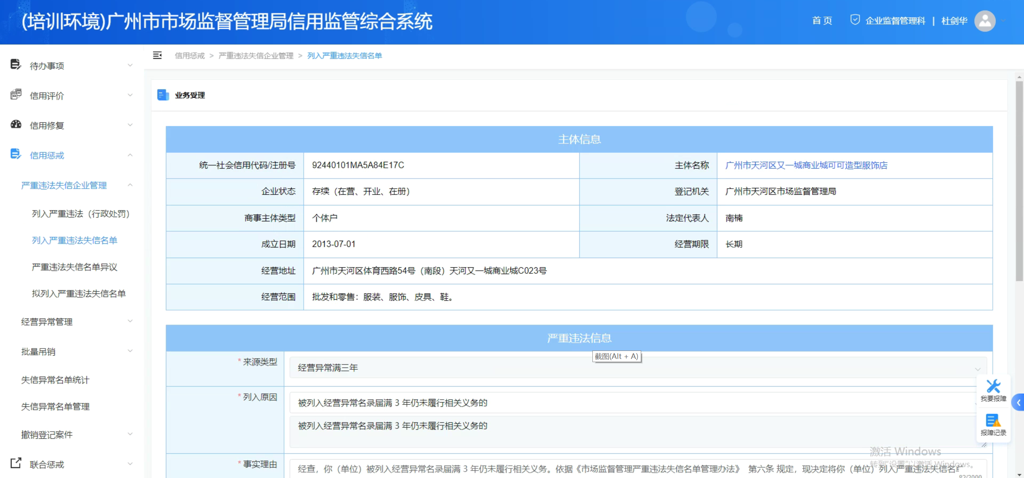
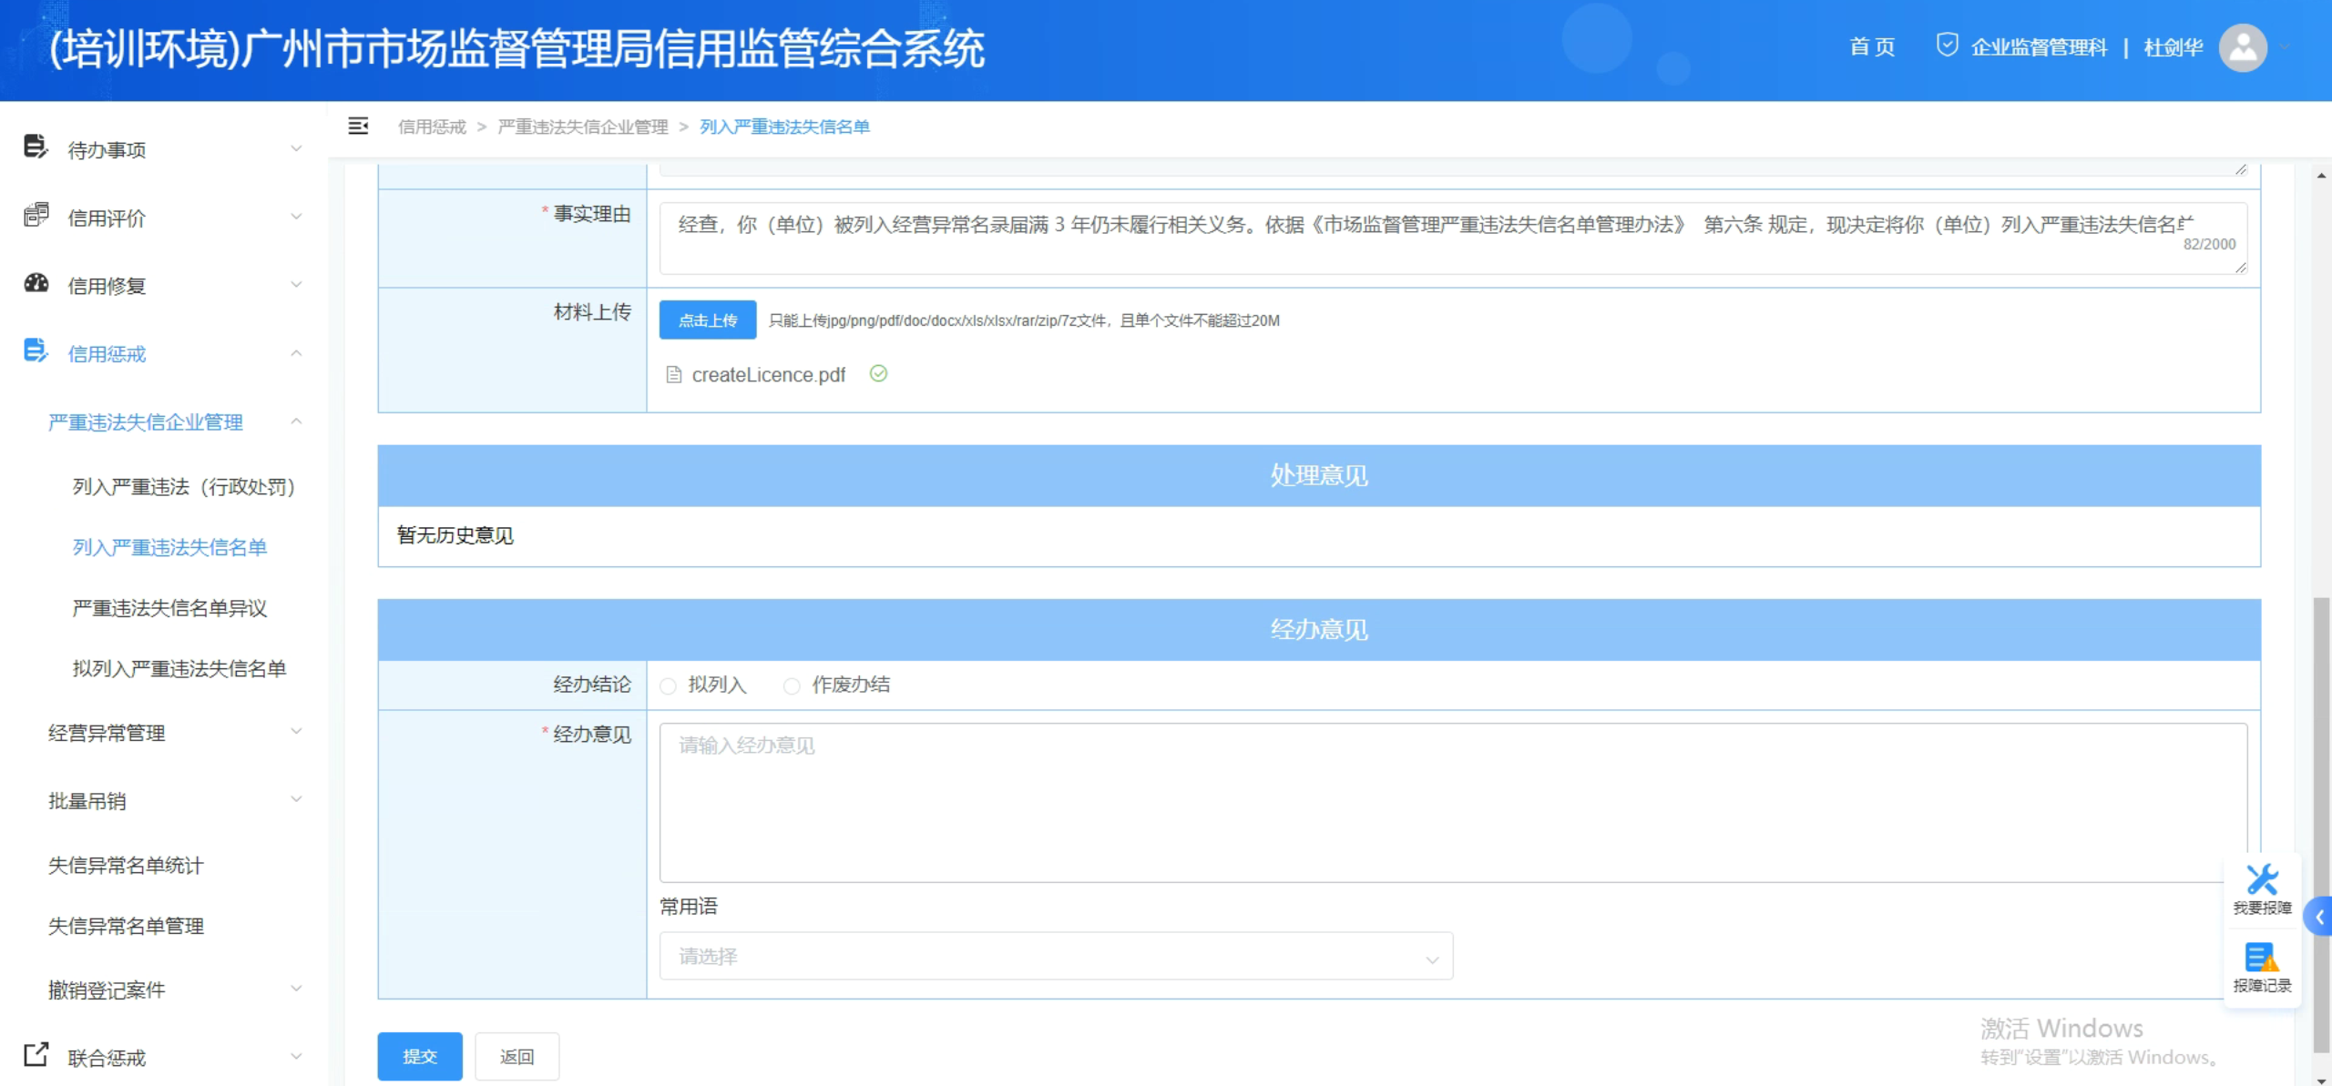

2.2.2.2. 业务审核
审核岗从【我的待办】列表进入业务界面，查看并审核业务，可选择提交审批岗审批，或退回经办岗修改调整。
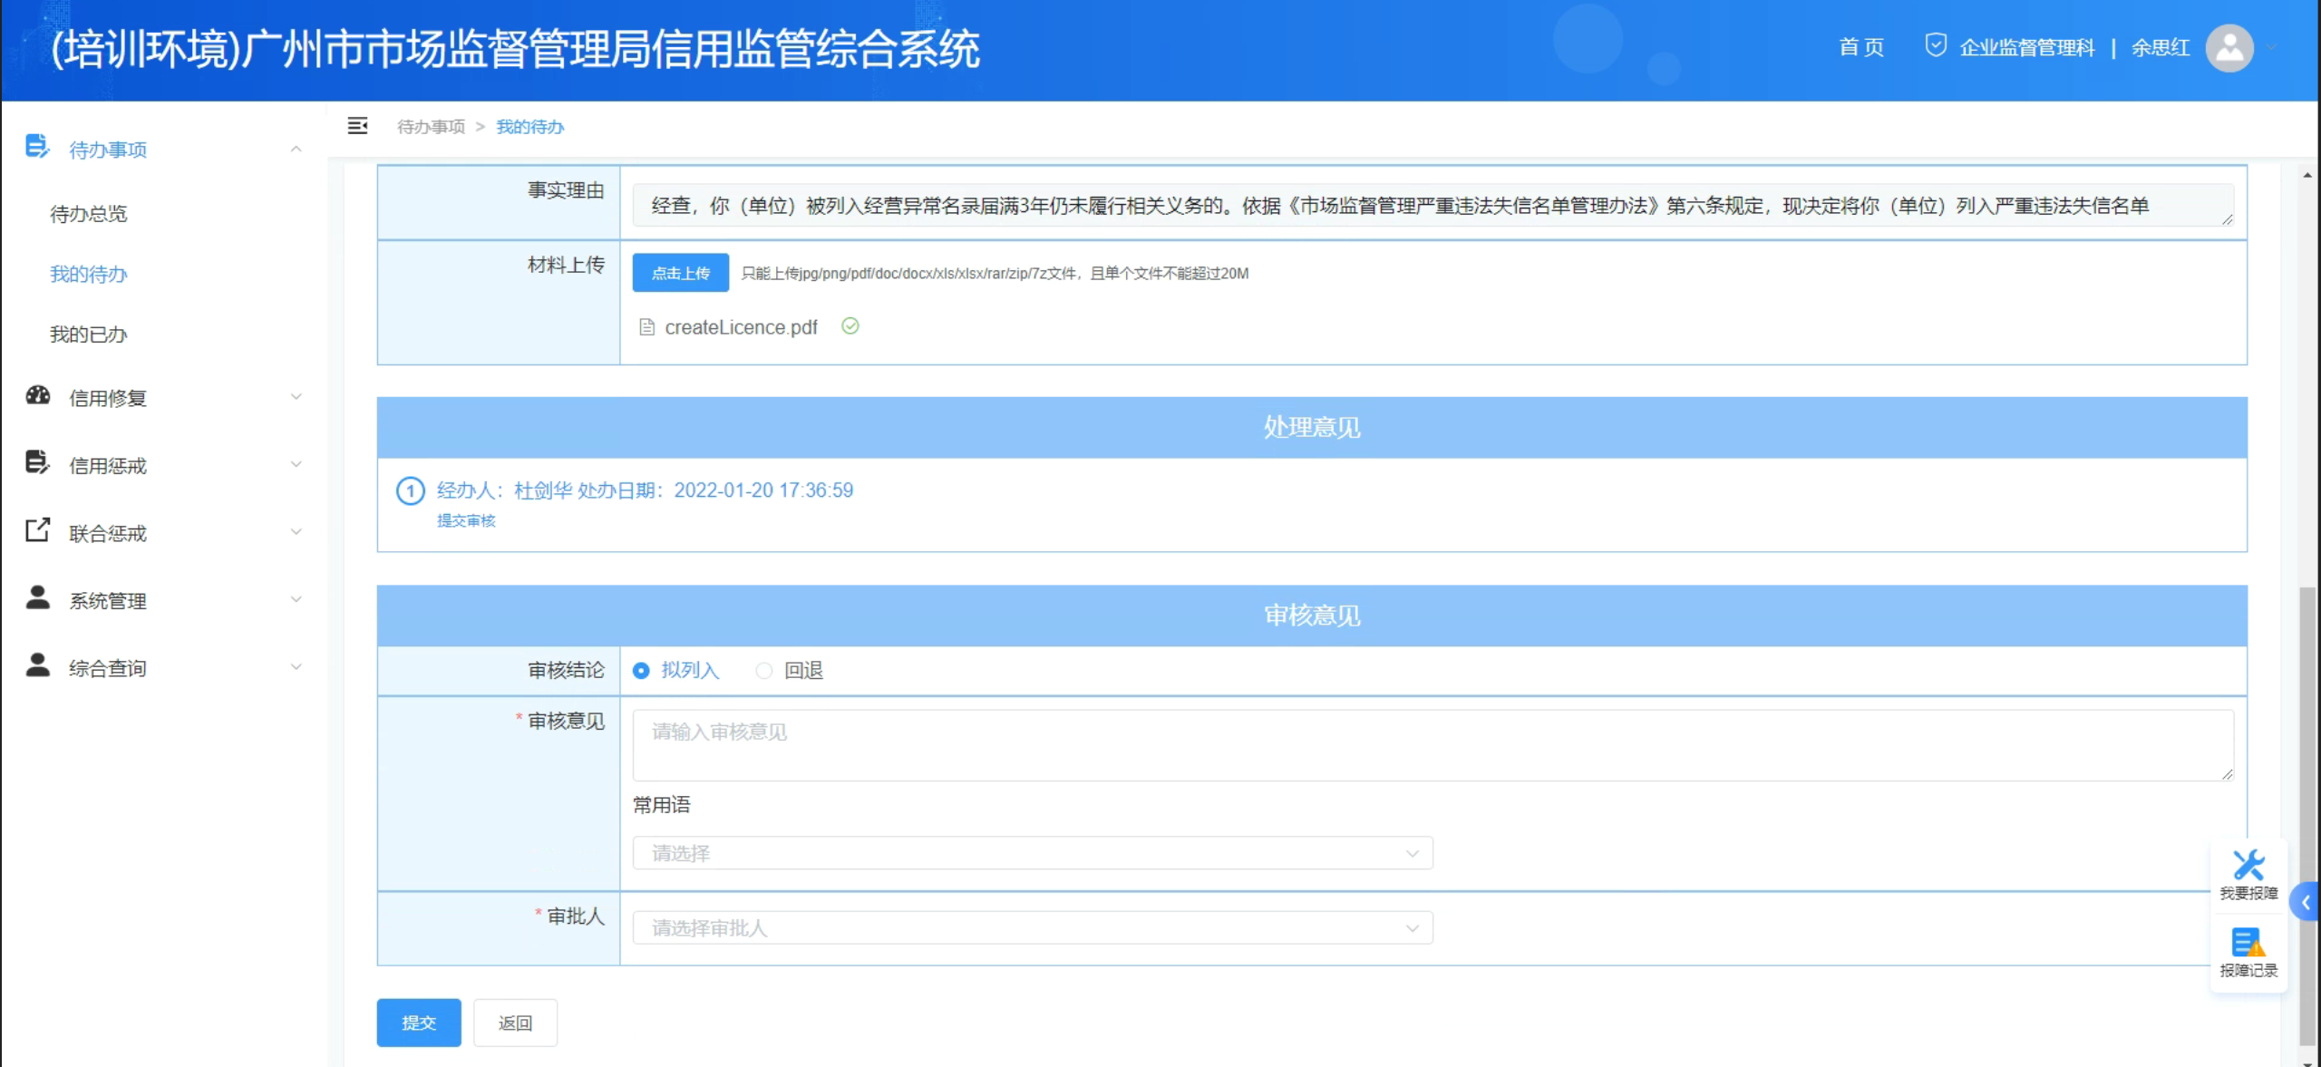

2.2.2.3. 业务审批
审批岗查看并审批业务，选择“审批通过”时，系统自动生成“列入严重违法失信名单决定书”并推送公示；选择“审批不通过”时，业务完结，线索作废。
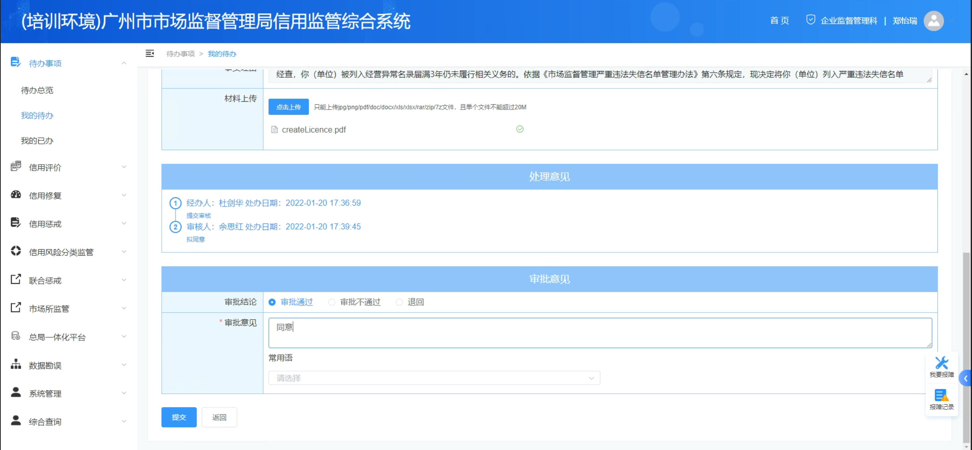

2.2.2.4. 文书打印
从【我的已办】查找到该笔业务，点击【打印】。可选择打印“拟列入严重违法失信名单审批表”，以及“拟列入严重违法失信名单决定书”。
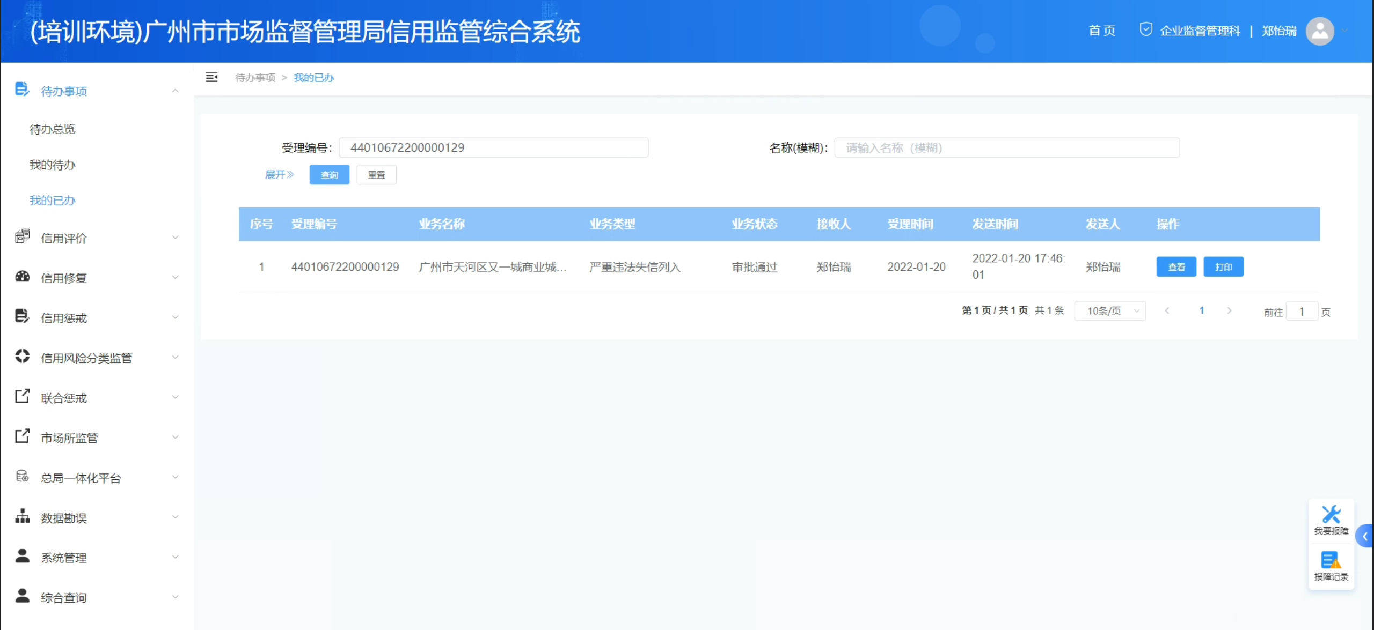
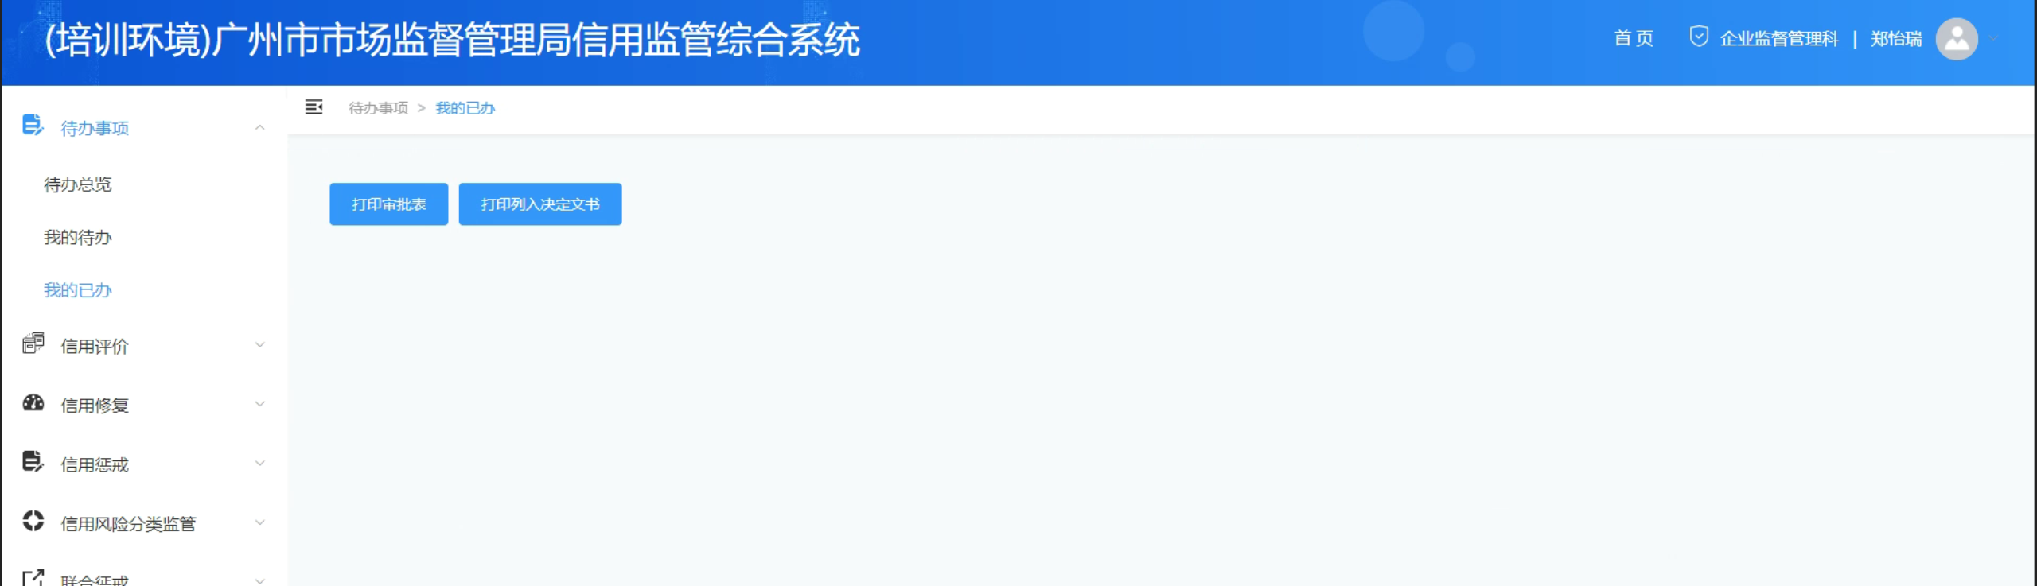

打印审批表。
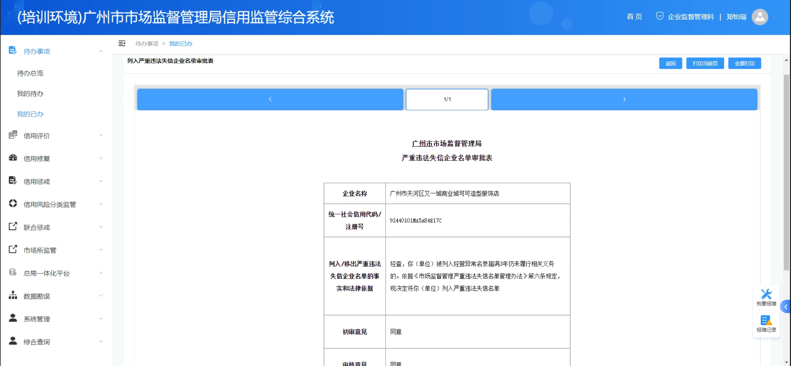

打印列入决定文书。
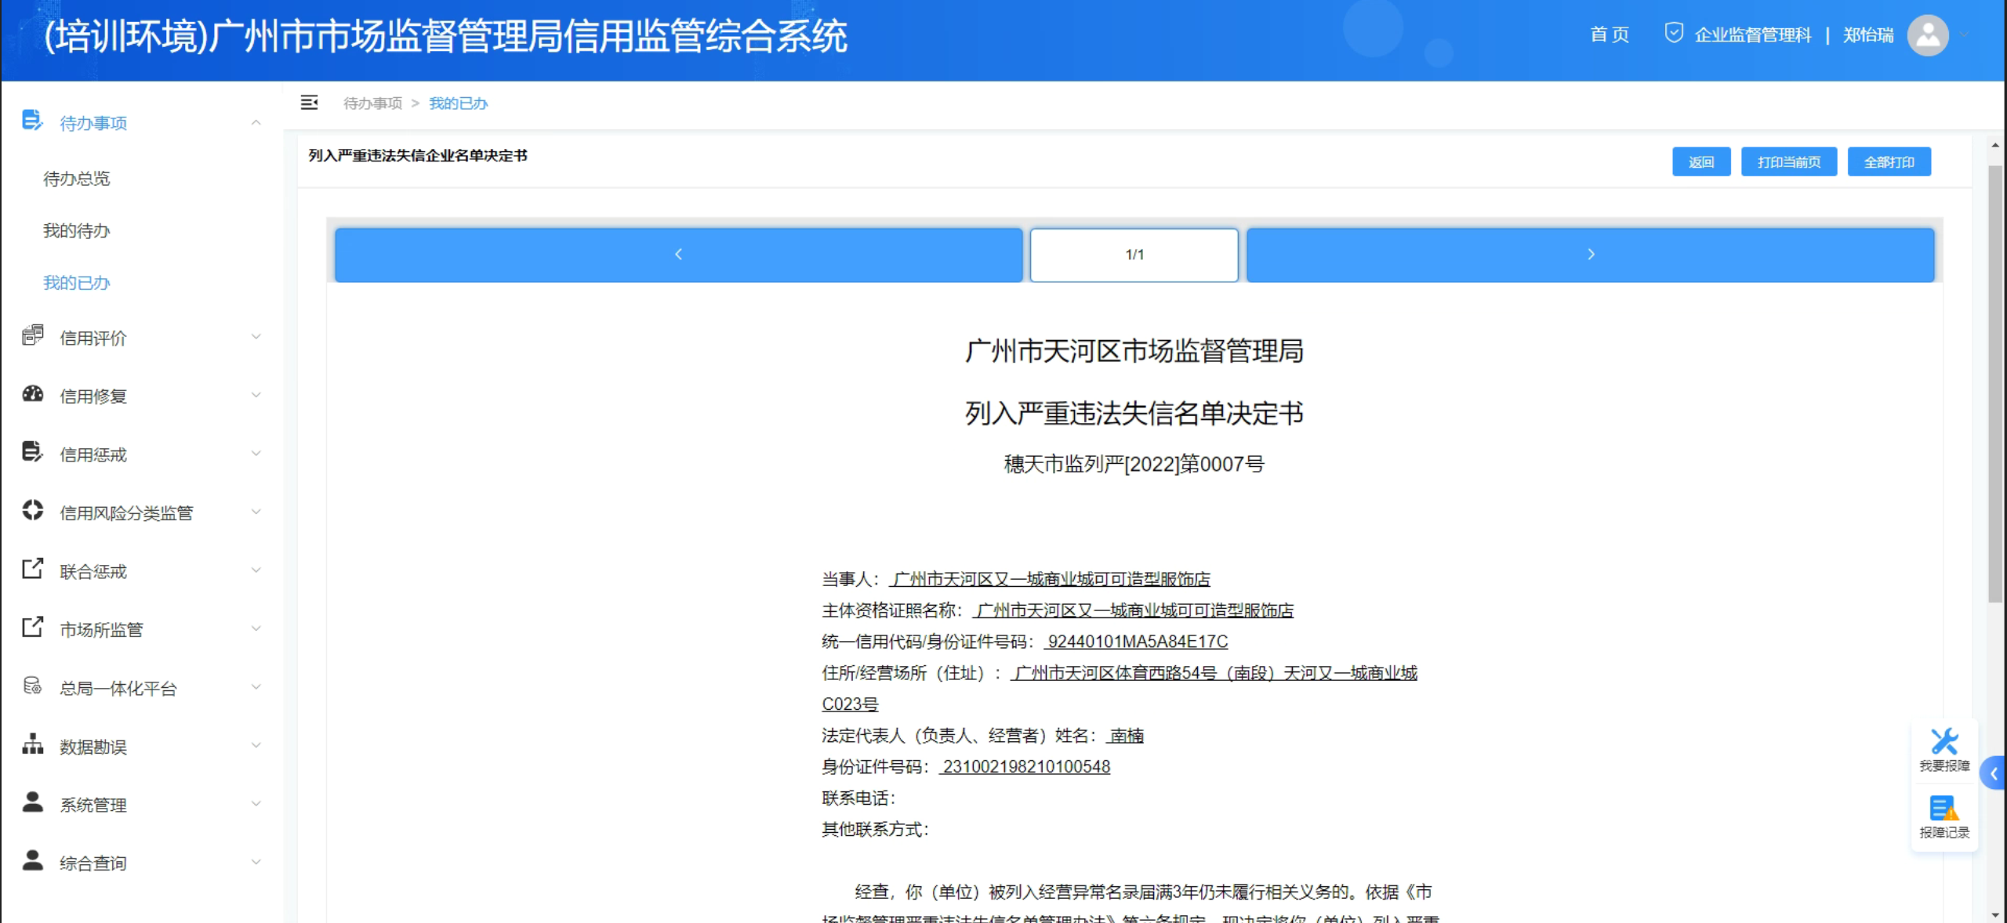

列入严重违法撤销业务（异议移出）
点击【信用惩戒】-【严重违法失信企业管理】-【严重违法失信名单异议】，上方的搜索栏可根据统一社会信用代码/注册号、名称（模糊）搜索想要的结果，点击【办理】开始业务办理。
列入严重违法的撤销（异议）业务流程与列入经营异常名录的异议业务流程一致，详情见本文档2.2小节。

